Melléklet

Tájékoztató

Szombathely Megyei Jogú Város Önkormányzata által biztosított

szociális szolgáltatások 2016. évi feladatellátásáról,

valamint a 2016. évben pénzben és természetben nyújtott szociális

ellátásokról

Tartalom:

1./ Szombathely Megyei Jogú Város Önkormányzata által a 2016. évben nyújtott pénzbeli és természetbeni szociális ellátások………………………….....4. oldal
2./ A szolgáltató rendszer által 2016. évben biztosított feladatok…….…….8. oldal
3./ Szociális alapszolgáltatások
3.1. Étkeztetés………………………………………………………….………….9. oldal
3.2. Házi segítségnyújtás…………………………………………………….....11. oldal
3.3. Jelzőrendszeres házi segítségnyújtás……………………………...........13. oldal
3.4. Család és Gyermekjóléti Szolgálat………………………………………..15. oldal
3.4.1. Feladat-ellátási megállapodás alapján biztosított szolgáltatások............17. oldal
3.4.2. Csoportfoglalkozás…………………………………………………………..18. oldal
3.4.3. Az észlelő- és jelzőrendszer működtetése………………………………...18. oldal
3.5. A Család- és Gyermekjóléti Központ és a Család- és Gyermekjóléti Szolgálat által közösen biztosított feladatok………………………………………….19. oldal
3.5.1. Adósságkezelési szolgáltatás……………………………………………….19. oldal
3.5.2. Lakbérhátralékkal rendelkező ügyfelekkel történő segítő munka ………20. oldal
3.5.3. TÁVHŐ-díj hátralékkal rendelkező ügyfelekkel történő segítő munka….20. oldal
3.5.4. Szociális szálláson élőkkel történő segítő munka………………………...20. oldal

3.5.5. Krízises átmeneti lakáshasználókkal történő segítő munka……………..21. oldal
3.5.6. Szociális helyzet alapján önkormányzati bérlakásban élő ügyfelekkel történő segítő munka………………………………………………………………….22. oldal

3.5.7. Élelmiszerbank………………………………………………………………..22. oldal
3.5.8. Adományok közvetítése……………………………………………………..22. oldal
3.6. Pszichiátriai és szenvedélybetegek közösségi ellátása…..……………23. oldal
3.7. Támogató szolgáltatás…..…………………………………………...........27. oldal
3.8. Utcai szociális munka………………………………………………………34. oldal
3.9. Nappali ellátás:……………………………………………………………...35. oldal
3.9.1. Idősek Klubjai………………………………………………..........................35. oldal
3.9.2. Fogyatékossággal élők nappali ellátása……………………………………39. oldal
3.9.3. Pszichiátriai és szenvedélybetegek nappali ellátása……........................43. oldal
3.9.4. Nappali melegedő…………………………………………...........................46.oldal
4./ Szakosított ellátási formák
4.1. Átmeneti elhelyezést nyújtó intézmények
4.1.1. Időskorúak Gondozóháza …………………………………………………..48. oldal
4.1.2. Hajléktalanok éjjeli menedékhelye….…………………….………………...50. oldal
4.1.3. Hajléktalan személyek átmeneti szállása……………...………………….52. oldal
4.2. Ápolást, gondozást nyújtó intézmény
4.2.1. Hajléktalanok Otthona……………………………………………………….55. oldal
4.2.2. Idősotthoni férőhelyek……………………………………………………….56. oldal
5./ Foglalkoztatás…………………………………………………………..………56. oldal
6./ Vas Megyei Család, Esélyteremtési és Önkéntes Ház…………......……58. oldal
7./ Egyéb tevékenységek…………………………………………………………61. oldal
8./ Az intézmények működésének személyi és tárgyi feltételei………...…67. oldal
9./ Pályázatok……………………………………………………………………….68. oldal

A szociális igazgatásról és a szociális ellátásokról szóló 1993. évi III. törvény (a továbbiakban: Sztv.) meghatározza a személyes gondoskodást nyújtó szociális intézmény fenntartójának feladat- és jogkörét. Az Sztv. 92/B. § (1) d) pontja szerint a fenntartó évente egy alkalommal értékeli a szakmai munka eredményességét.

1./ Szombathely Megyei Jogú Város Önkormányzata által a 2016. évben nyújtott pénzbeli és természetbeni szociális ellátások

A szociális igazgatásról és szociális ellátásokról szóló 1993. évi III. törvény (továbbiakban: Szt.) által 45. § (1) bekezdése alapján a képviselő-testület az e törvény rendelkezései alapján nyújtott pénzbeli és természetbeni ellátások kiegészítéseként, önkormányzati rendeletben meghatározott feltételek alapján – pénzbeli vagy természetbeni formában – települési támogatást nyújt. Települési támogatás keretében nyújtható támogatás különösen
a) a lakhatáshoz kapcsolódó rendszeres kiadások viseléséhez,
b) a 18. életévét betöltött tartósan beteg hozzátartozójának az ápolását, gondozását végző személy részére,
c) a gyógyszerkiadások viseléséhez,
d) a lakhatási kiadásokhoz kapcsolódó hátralékot felhalmozó személyek részére.

Szombathely Megyei Jogú Város Önkormányzata Közgyűlése a települési támogatás keretében nyújtott ellátások és a szociális szolgáltatások helyi szabályozásáról szóló 8/2015. (II.27.) rendeletében (továbbiakban: önkormányzati rendelet) szabályozta az adható települési támogatások körét.

Az önkormányzati rendelet értelmében rendkívüli települési támogatásként az alábbi támogatások nyújthatók:
- átmeneti támogatás (pénzbeli támogatás, gyógyszer vásárlási utalvány és tüzelő vásárlási utalvány formájában),
- rendkívüli szociális krízishelyzetre tekintettel nyújtott támogatás és
- temetési támogatás.

Az önkormányzati rendelet az alábbi rendszeres települési támogatások körét állapította meg:
- lakhatáshoz kapcsolódó kiadások viseléséhez nyújtott rendszeres települési támogatás (fűtési támogatás),
- lakhatási kiadásokhoz kapcsolódó hátralékot felhalmozó személyek részére nyújtott rendszeres települési támogatás,
- a gyógyszer-és gyógyászati segédeszköz kiadások viseléséhez nyújtott rendszeres települési támogatás és
- 2015. március 1-jét megelőzően önkormányzati ápolási díjban részesülő személyek részére nyújtott rendszeres települési támogatás.

Az egyes ellátásokra vonatkozóan az alábbi főbb megállapítások tehetők.

Köztemetés, temetési támogatás

Az Szt. rendelkezései értelmében a haláleset helye szerint illetékes települési önkormányzat képviselő-testülete gondoskodik az elhunyt személy közköltségen történő eltemettetéséről, ha nincs, vagy nem lelhető fel az eltemettetésre köteles személy, vagy az eltemettetésre köteles személy az eltemettetésről nem gondoskodik.

Az önkormányzati rendelet szabályozása értelmében az elhunyt személy eltemettetésének költségeihez temetési támogatás annak a kérelmezőnek nyújtható, akinek családjában az egy főre jutó jövedelem nem haladja meg az öregségi nyugdíj mindenkori legkisebb összegének 250%-át, és az eltemettetés költségeinek viselése létfenntartását veszélyezteti. Ebben az esetben a támogatás legkisebb összege a városban elfogadott legegyszerűbb temetési költség 10%-a ((2016. január 1. napjától 238.785,- Ft), legmagasabb összege pedig a városban elfogadott legegyszerűbb temetés teljes költsége.

2016. évben köztemetést 84 esetben rendelt el az önkormányzat, melynek költsége 16.364.243,- Ft-tal terhelte az önkormányzat segélyezési kiadásait, az elhunyt személy eltemettetésének költségeihez való hozzájárulásként megállapított temetési támogatás pedig 3.036.120,- Ft-tal.

Átmeneti támogatás, rendkívüli szociális krízishelyzetre tekintettel nyújtott támogatás

Létfenntartási gondok esetén átmeneti támogatás annak a kérelmezőnek nyújtható, aki egyedül élő, és havi jövedelme az öregségi nyugdíj mindenkori legkisebb összegének 200%-át (jelenleg: 57.000,- Ft), akinek családjában az egy főre jutó havi jövedelem az öregségi nyugdíj mindenkori legkisebb összegének 150%-át (jelenleg:42.750,- Ft) nem haladja meg, és a családjának vagyona nincsen.
Az egy naptári évben kifizethető rendkívüli települési támogatás összege – ide nem értve a temetési támogatást – a 42.750,- Ft- ot, és legfeljebb évi négy alkalommal állapítható meg.

Települési támogatás megállapítására az önkormányzati rendelet - rendkívüli szociális krízishelyzetre tekintettel - jövedelmi - és vagyoni helyzet vizsgálata nélkül is lehetőséget biztosít, előzetes környezettanulmány alapján.

E két ellátási formára 2016. évben 3.577 kérelemre, összesen 63.360.799,- Ft került kifizetésre, ebből 26.154.654,- Ft volt a krízistámogatás.

Fűtési támogatás

A közüzemi díjakhoz való hozzájárulásként a fűtési időszakra (tárgyév október 15. napjától következő év április 15. napjáig) a háztartások részére fűtési támogatás nyújtható.
Az önkormányzati rendelet annak az egyedül élő kérelmezőnek, aki öregségi nyugdíjban, illetve rehabilitációs ellátásban, rokkantsági ellátásban részesül, illetve azon háztartások részére, ahol magasabb összegű családi pótlékra, vagy fogyatékossági támogatásra jogosult személy él, 1000,- Ft-tal magasabb összegű ellátás megállapítására ad lehetőséget. A támogatás havi összege nem lehet kevesebb, mint havi 3000,- Ft, és nem lehet több, mint 7000,- Ft.

2016. évben 885 esetben került sor fűtési támogatás megállapításra, melyre összesen 20.464.178,- Ft összegű kifizetés történt.

A gyógyszer-és gyógyászati segédeszköz kiadások viseléséhez nyújtott rendszeres települési támogatás

Azon személyeknek, akik részére a járási hivatal az Szt. által meghatározott alanyi közgyógyellátást jogosultság hiányában, vagy jövedelmükre tekintettel a normatív közgyógyellátást nem tudja megállapítani, az önkormányzat gyógyszertámogatást tud biztosítani.
Az egy évre, legfeljebb havi 8.000,- Ft összegű támogatásra egyedülállók 85.500,- Ft jövedelemhatárig, családban élők 71.250,- Ft egy főre jutó jövedelemhatárig jogosultak.

A 2016. évben a gyógyszertámogatásra jogosult 323 fő részére összesen 22.186.200,- Ft támogatás került kifizetésre.

A lakhatási kiadásokhoz kapcsolódó hátralékot felhalmozó személyek részére nyújtott rendszeres települési támogatás

2016. évben adósságkezelési szolgáltatásra való jogosultságot 52 fő részére állapított meg a Lakás és Szociális Iroda, mely alapján 7.807.045,- Ft adósságcsökkentési támogatás kifizetésére került sor Szombathely Megyei Jogú Város Önkormányzatának pénzügyi terhére.

A lakhatási kiadásokhoz kapcsolódó hátralékok rendezéséhez biztosított adósságkezelési szolgáltatás legmagasabb összege az adósság 75%-a, de legfeljebb 300.000,- Ft. A támogatás annak kerülhet megállapításra, akinek jövedelme, s lakásának nagysága nem haladja meg az önkormányzati rendeletben foglaltakat, kezelhető adóssága meghaladja az ötvenezer, de nem haladja meg az ötszázezer forintot és együttműködik az adósságkezelési szolgálattal. A rendelet alkalmazásában adósságnak minősül a lakhatási költségek körébe tartozó közüzemi díjtartozás (vezetékes gáz, áram, távhő, víz-és csatorna, szemétdíj), közös költség hátralék, lakbérhátralék, hitelintézettel kötött lakáscélú kölcsönszerződésből, illetve abból átváltott szabad felhasználású kölcsönszerződésből fennálló hátralék és a késedelmi kamat együttes összege.

2015. március 1-jét megelőzően önkormányzati ápolási díjban részesülő személyek részére nyújtott rendszeres települési támogatásban részesülők száma 2016. január 1. napján csupán 5 fő volt. Az ő részükre 2016. december 31. napjáig kifizetett támogatás összege a 10%-os nyugdíjjárulékkal együtt 118.000,- Ft volt.

A szociális ellátások körébe tartozik még a gyermekek védelméről és a gyámügyi igazgatásról szóló 1997. évi XXXI. törvény (továbbiakban: Gyvt.) által szabályozott rendszeres gyermekvédelmi kedvezmény, az ehhez kapcsolódó évi 2 alkalommal nyújtható Erzsébet utalvány, illetve a gyám részére megállapítható pénzbeli ellátás.
2016. évben a központi költségvetésből a rendszeres gyermekvédelmi kedvezményre jogosult gyermekek részére Erzsébet utalvány formájában összesen 12.354.000,- Ft összegű ellátás finanszírozása történt; a gyámok részére összesen 582.465,- Ft pénzbeli ellátás került kifizetésre.

2016-ban bevezetésre került a szünidei gyermekétkeztetés. A Gyvt. 21/C. § (1) bekezdése alapján a települési önkormányzat a szünidei gyermekétkeztetés keretében a szülő, törvényes képviselő kérelmére a déli meleg főétkezést
a) a hátrányos helyzetű gyermek és a rendszeres gyermekvédelmi kedvezményben részesülő, halmozottan hátrányos helyzetű gyermek részére ingyenesen biztosítja, és
b) az a) pontban foglalt gyermekeken kívül további gyermekek, így különösen a rendszeres gyermekvédelmi kedvezményre jogosult gyermekek részére ingyenesen biztosíthatja.

Szombathely Megyei Jogú Város Önkormányzata Közgyűlésének 11/1993. (IV.1.) önkormányzati rendelete 13/C. §- a alapján az általános iskolában töltött utolsó tanév végéig a rendszeres gyermekvédelmi kedvezményre jogosult gyermekek is jogosultak a szünidőben az ingyenes étkezésre.
2016. évben az évközi szünetekben, illetve a nyári szünetben összesen az önkormányzat 956 adag ebédet biztosított a gyermekek részére, melyre 8.317.000,- Ft átutalás történt az étkezést biztosító és lebonyolító Pálos Károly Szociális Szolgáltató Központ és Gyermekjóléti Szolgálat felé.

Összegzés:

A 2016. évben Szombathely Megyei Jogú Város által teljesített kifizetéseket, ellátás típusa és a finanszírozás forrása szerinti megbontásban az alábbi táblázat tartalmazza.

Ellátás típusa | Önkormányzati rész | Központi támogatás | Összes kifizetés
Köztemetés | 16.364.243 | 0 | 16.364.243
Rendszeres gyermekvédelmi kedvezményhez kapcsolódó Erzsébet utalvány | 0 | 12.354.000 | 12.354.000
pénzbeli ellátás (gyám részére) | 0 | 582.465 | 582.465
átmeneti támogatás (pénzbeli) | 37.206.145 | 0 | 37.206.145
Utalvány (gyógyszer- és tüzelő) | 1.204.500 | 0 | 1.204.500
Krízistámogatás | 26.154.654 | 0 | 26.154.654
Temetési támogatás | 3.036.120 | 0 | 3.036.120
Gyógyszertámogatás | 22.186.200 | 0 | 22.186.200
Fűtési támogatás | 20.464.178 | 0 | 20.464.178
Adósságcsökkentési támogatás | 7.807.045 | 0 | 7.807.045
Ápolási támogatás | 118.000 | 0 | 118.000
Szünidei gyermekétkeztetés | 6.853.525 | 1.463.475 | 8.317.000
Összesen | 141.394.610 | 14.399.940 | 155.794.550
Szombathely Megyei Jogú Város szociális szolgáltató rendszere

Szombathely Megyei Jogú Város Önkormányzata az Sztv-ben megfogalmazott, szociális alapszolgáltatások körébe tartozó feladatait
- a Pálos Károly Szociális Szolgáltató Központ és Gyermekjóléti Szolgálat útján,
- a 100%-os önkormányzati tulajdonú közhasznú társasággal, a Fogyatékkal Élőket és Hajléktalanokat Ellátó Közhasznú Nonprofit Kft.-vel, valamint
- más, nem önkormányzati fenntartású intézményekkel kötött ellátási szerződések alapján biztosítja.

2. A szolgáltató rendszer által 2016. évben biztosított feladatok

Az Sztv.-ben megfogalmazott ellátások közül 2016. évben Szombathely Város Önkormányzata valamennyi szociális alapszolgáltatást biztosította, az alábbiak szerint:

Szociális alapszolgáltatások

- étkeztetés
- házi segítségnyújtás
- jelzőrendszeres házi segítségnyújtás
- családsegítés
- közösségi ellátások
- pszichiátriai betegek közösségi ellátása (szerződés alapján biztosított)
- szenvedélybetegek közösségi ellátása (szerződés alapján biztosított)
- támogató szolgáltatás (szerződés alapján biztosított)
- utcai szociális munka (szerződés alapján biztosított)
- nappali ellátások
      - idősek klubjai
      - fogyatékosok nappali intézménye (szerződés alapján biztosított)
      - pszichiátriai betegek nappali intézménye (szerződés alapján biztosított)
      - szenvedélybetegek nappali intézménye (szerződés alapján biztosított)
      - nappali melegedő (szerződés alapján biztosított)

Személyes gondoskodás keretébe tartozó szakosított ellátások

Átmeneti elhelyezést nyújtó intézmény
- időskorúak gondozóháza
- fogyatékos személyek gondozóháza (szerződés alapján biztosított)
- szenvedélybetegek átmeneti otthona (szerződés alapján biztosított)
- hajléktalanok éjjeli menedékhelye (szerződés alapján biztosított)
- hajléktalanok átmeneti szállása (szerződés alapján biztosított)
Ápolást, gondozást nyújtó intézmény
- hajléktalanok otthona (szerződés alapján biztosított)
- idősek otthona (ellátási szerződés alapján biztosított – a Vas Megyei Szakosított Szociális Intézetben 50, míg a Szombathelyi Evangélikus Diakóniai Központban 32 örökös idősotthoni férőhely)
3. Szociális alapszolgáltatások

3. 1. Étkeztetés

Az étkeztetés keretében a hét minden napján azoknak a szociálisan rászorultaknak a legalább napi egyszeri meleg étkezéséről kell gondoskodni, akik azt önmaguk, illetve eltartottjaik részére koruk, egészségi állapotuk vagy szociális helyzetük miatt tartósan vagy átmeneti jelleggel nem képesek biztosítani. A településen élő fogyatékossággal élő személyek, pszichiátriai betegek, hajléktalan személyek vagy szenvedélybetegek részére is lehetőséget kell biztosítani az étkeztetés igénybevételére.

Az étkeztetés szervezését a Pálos Károly Szociális Szolgáltató Központ és Gyermekjóléti Szolgálat végzi.

A szolgáltatás biztosítása 2014. február 01-től a GMG-CAR Kft-vel kötött szerződés alapján történik, a korábbi évek gyakorlatának megfelelően normál, diabetikus és könnyű-vegyes étrendből lehetett választani.

Az év során összesen 191.064 adag étel kiszolgálása történt meg.

Az ellátásban részesülők 2016. évi induló létszáma: 769 fő
Tárgyévben felvettek száma: 250 fő
Tárgyévben ellátottak száma: 1019 fő
Tárgyévben megszűntek száma: 294 fő
Az ellátást igénybevevők száma tárgyév december 31-én: 725 fő

A megszűnések okai között az elmúlt évihez hasonlóan magas volt a saját kérésre történő megszüntetés (31%). Közülük néhányan munkába álltak, ezért a továbbiakban egyáltalán nem igényelték az ellátást, többen pedig egyéb módon, például családjuk segítségével vagy vendéglátó egységektől történő rendeléssel oldották meg az étkezésüket. A megszűnés okai között – elsősorban az igénybe vevők magas életkora és rossz egészségi állapota miatt – jellemző volt még az elhalálozás 61 fő, illetve a tartós bentlakásos intézménybe történő beköltözés 31 fő esetében.

Az igénybe vevők életkor szerinti megoszlása az elmúlt évekhez hasonlóan alakult. A legnagyobb számban az idős korosztály képviseltette magát, közülük is emelkedést mutatott a 90 év felettiek aránya. A tavalyi évihez hasonlóan magas volt a 40-59 év közöttiek száma, ők többségében munkanélküliek, rehabilitációs vagy rendszeres szociális segélyben részesültek.
Az inaktívak közül 28 fő nem rendelkezett rendszeres pénzbeli ellátással, mely a korábbi évekhez képest markáns csökkenést jelentett (2014-ben 80 fő, 2015-ben 52 fő).
Folyamatosan csökkent a szolgáltatást igénybe vevők között az aktívak aránya, 2015-ben 54 fő, míg 2016-ban 32 fő aktív személy igényelte az étkeztetést, zömében megváltozott munkaképességűek, illetve olyan alacsony munkabérrel rendelkezők, akik a havi kiadásaik mellett étkezésüket önerőből nem tudták megoldani.
Folyamatos emelkedést mutatott a szolgáltatásban részesülők körében a közfoglalkoztatásban résztvevők száma.
407 fő önmaga ment az ebédért a város hat pontján működő ételkiosztó helyre. 244 fő helyben fogyasztással az Idősek Klubjaiban, 368 fő házhozszállítással részesült a szolgáltatásban.
Az étkeztetés igénybevételének gyakorisága az alábbiak szerint alakult:
Hétfőtől – vasárnapig (minden nap): 786 fő
Hétfőtől – péntekig (heti öt nap): 104 fő
Csak szombat és vasárnap: 40 fő
Ettől eltérően: 89 fő
Az előző évihez képest csökkent azok száma, akik a hét minden napján igényelték az étkeztetést. A legnagyobb arányú csökkenés azok körében volt jellemző, akik a hét néhány napján, tehát tetszőleges gyakorisággal kérték az ellátást. 2015-ben 204 fő, míg 2016-ban 89 fő igényelte ily módon a szolgáltatás biztosítását.
Az étkeztetést igénybe vevők közül 969 fő fizetett térítési díjat, 50 fő térítésmentesen vette igénybe az ellátást. Az utóbbiak közül 28 fő nem rendelkezett jövedelemmel, 2 fő hadirokkant volt, a többi esetben pedig az alacsony jövedelem és a magas kiadások miatt méltányosságból a személyi térítési díj teljes összegének elengedésére került sor.
2016-ban 322 fő kérte a számára megállapított személyi térítési díj csökkentését, közülük 319 fő pozitív elbírálásban részesült, átlagosan 60-90 %-kal csökkent a fizetendő összeg.

Ebéd házhozszállítás
Az ellátásban részesülők 2016. évi induló létszáma: 271 fő
Tárgyévben felvettek száma: 97 fő
Tárgyévben ellátottak száma: 368 fő
Tárgyévben megszűntek száma: 103 fő
Az ellátást igénybe vevők száma tárgyév december 31-én: 265 fő
Az igénybe vevők száma 69 fővel csökkent az előző évihez képest.
A megszűnés leggyakoribb oka (29%) az elhalálozás volt, mely az igénybe vevők emelkedő életkorával és romló egészségi állapotával magyarázható. A megszüntetés 24%-ban saját kérésre történt azok esetében, akiknek anyagi helyzete lehetővé tette, hogy támogatás nélkül, ételszállító cégektől, vállalkozásoktól rendeljenek ebédet, illetve családjuk oldotta meg a továbbiakban étkeztetésüket. A megszűnések között magas volt tartós bentlakásos intézménybe költözők aránya (18%).

Az ebédszállítás igénybevételének gyakorisága az alábbiak szerint alakult:
Hétfőtől – vasárnapig (minden nap): 297 fő
Hétfőtől – péntekig (heti öt nap): 48 fő
Csak szombat – vasárnap: 7 fő
Ettől eltérően: 16 fő
Az ebéd házhozszállításának lehetőségével a rászorulók 81%-a a hét minden napján élt, mely az előző évhez képest több mint 5%-os emelkedést jelentett. Számottevő csökkenés mutatkozott az „ettől eltérő” kategóriában, vagyis azok körében, akik csak a hét bizonyos napjain kérték az ellátást. 2015-ben 66 fő, míg 2016-ban 16 fő igényelte ily módon a szolgáltatás biztosítását.

3. 2. Házi segítségnyújtás

A házi segítségnyújtás keretében az igénybe vevők számára saját lakókörnyezetükben kell biztosítani az önálló életvitel fenntartása érdekében szükséges segítséget. Ennek keretében azok a személyek igényelnek gondoskodást, akik otthonukban önmaguk ellátására saját erőből nem képesek, egyedül élnek, vagy családtagjaik, hozzátartozóik nem képesek róluk gondoskodni.
2016. január 01-től jogszabályváltozás miatt a házi segítségnyújtáson belül két fajta tevékenység került elkülönítésre: a szociális segítés és a személyi gondozás.
Szociális segítés keretében biztosítani kell
a) a lakókörnyezeti higiénia megtartásában való közreműködést,
b) a háztartási tevékenységben való közreműködést,
c) a veszélyhelyzetek kialakulásának megelőzésében és a kialakult veszélyhelyzet elhárításában történő segítségnyújtást,
d) szükség esetén a bentlakásos szociális intézménybe történő beköltözés segítését.
Személyi gondozás keretében biztosítani kell
a) az ellátást igénybe vevővel a segítő kapcsolat kialakítását és fenntartását,
b) a gondozási és ápolási feladatok elvégzését,
c) a szociális segítés keretében végzett feladatokat.

A házi gondozó feladatellátása során segítséget nyújt ahhoz, hogy az ellátást igénybe vevő fizikai, mentális és szociális szükséglete saját lakókörnyezetében, az életkorának, élethelyzetének és egészségi állapotának megfelelően, meglevő képességeinek fenntartásával, felhasználásával, fejlesztésével biztosított legyen.
Az ellátásban részesülők 2016. évi induló létszáma: 193 fő
(szociális segítés: 70 fő; személyi gondozás: 123 fő)
Tárgyévben felvettek száma: 150 fő
(szociális segítés: 48 fő; személyi gondozás: 102 fő)
Tárgyévben ellátottak száma: 343 fő
(szociális segítés: 118 fő; személyi gondozás: 225 fő)
Tárgyévben megszűntek száma: 121 fő
(szociális segítés: 30 fő; személyi gondozás: 91 fő)
Az ellátást igénybe vevők száma tárgyév december 31-én: 222 fő
(szociális segítés: 90 fő; személyi gondozás: 132 fő)

2016-ban házi segítségnyújtásban összesen 343 fő részesült (317 fő Szombathely városból, 1 fő Bucsu, 12 fő Szentpéterfa, 1 fő Nemesbőd, 5 fő Tanakajd és 7 fő Vasszécseny településekről), mely 9 fővel több az előző évinél.
Közülük 175 fő kizárólag csak házi segítségnyújtást igényelt (150 fő Szombathelyről, 25 fő a feladat-ellátási megállapodással érintett településekről). 168 fő (167 fő Szombathelyről, 1 fő a feladat-ellátási megállapodással érintett településekről) egyéb szociális szolgáltatást is igényelt.

A megszűnések okai között - az ellátottak magas életkorából adódóan - jelentős arányban szerepelt az elhalálozás (32,23%). A másik ennél is meghatározóbb a saját kérésre történő megszüntetés (48,28%) volt. Ők többségében azok az idősek voltak, akik összeköltöztek gyermekeik családjával, akik aztán a továbbiakban gondoskodtak róluk.
2016-ban az előző évekhez hasonlóan magas volt (63,56%) a 80 év felettiek száma, ezen a korosztályon belül is a nők aránya. Évről évre emelkedik az igénybe vevők között a 80 év felettiek száma, a többi életkori kategória megjelenési gyakorisága ugyanakkor stagnálást mutat. 2016-ban jelentősen csökkent az ellátottak között a 40-59 éves korosztályhoz tartozók száma (2015-ben 19 fő, 2016-ban 6 fő).
A fenti adatok is bizonyítják, hogy városunkban tovább emelkedik az átlagéletkor, a lakosságra jellemző öregedési folyamat folytatódik. Ugyancsak ezt a tendenciát támasztja alá az öregségi index alakulása.

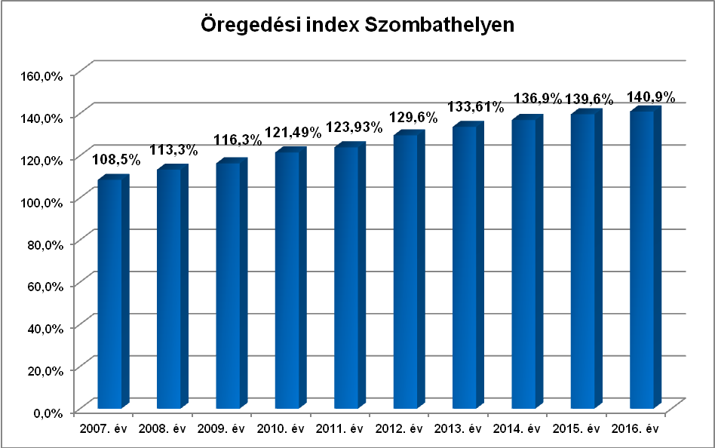

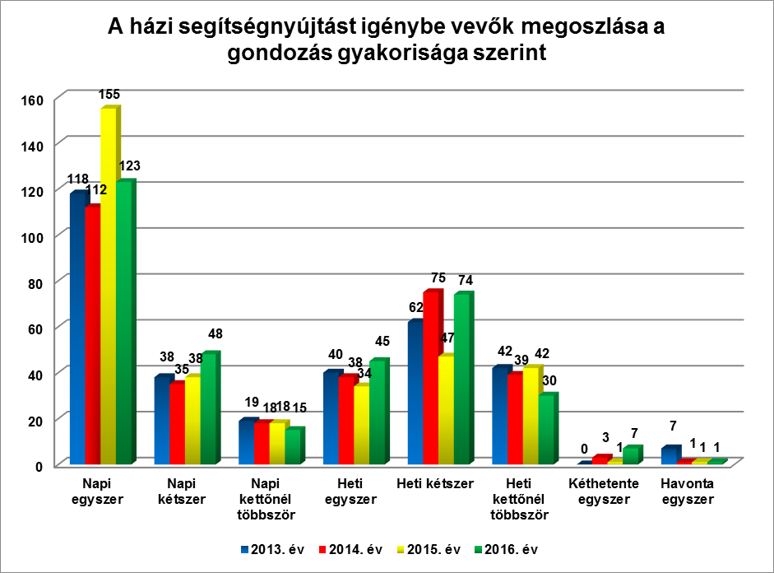

Az elmúlt évhez viszonyítva csökkent a szolgáltatást napi rendszerességgel igénybe vevők száma, viszont emelkedett a napi két alkalommal segítségre szorulók aránya. Emelkedett ugyanakkor az ellátást csak heti egy-két alkalommal igénylők száma: ebbe a körbe azok az idősek tartoznak, akik önmaguk ellátására még képesek, de ügyeik intézésében, bevásárlásban, gyógyszerkiváltásban segítségre szorulnak.

Az ellátásban részesülők többsége szenvedett valamilyen krónikus, jellemzően keringési, mozgásszervi betegségben. 91,84%-ukra volt jellemző a multimorbiditás, azaz több betegség együttes előfordulása.

3. 3. Jelzőrendszeres házi segítségnyújtás

A jelzőrendszeres házi segítségnyújtás a saját otthonukban élő, egészségi állapotuk és szociális helyzetük miatt rászoruló, a segélyhívó készülék megfelelő használatára képes időskorú vagy fogyatékos személyek, illetve pszichiátriai betegek részére az önálló életvitel fenntartása mellett felmerülő krízishelyzetek elhárítása céljából nyújtott ellátás.
Az ellátásban részesülők 2016. évi induló létszáma: 146 fő
Tárgyévben felvettek száma: 45 fő
Tárgyévben ellátottak száma: 191 fő
Tárgyévben megszűntek száma: 31 fő
Az ellátást igénybe vevők száma tárgyév december 31-én: 160 fő
Az ellátotti létszám tehát az év során összesen 191 fő volt (190 fő Szombathelyen, 1 fő Bucsuban), akik közül 58 fő kizárólag csak a jelzőrendszeres házi segítségnyújtást igényelte.
A 2015. évvel egyezően 133 fő volt azok száma, akik részére más típusú szociális szolgáltatás is biztosított volt.

Bucsuban társadalmi gondozó látta el a feladatot, aki rendelkezett a munkavégzéshez szükséges készenléti táskával és mobiltelefonnal.

Az ellátásból az év során 37 fő került ki, 17 fő saját kérésére, 11 fő elhunyt, 5 fő intézményi elhelyezést nyert, 1 fő elköltözött az intézmény ellátási területéről, 3 fő pedig ápolási osztályra került.

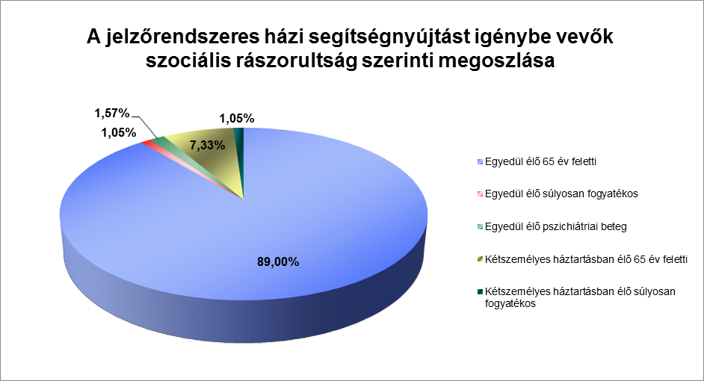

A szociális rászorultság szerinti megoszlás a korábbi évekhez hasonlóan alakult, azaz folyamatosan emelkedik az egyedül élő 65 év felettiek száma.

A szolgáltatásban részesülők életkor és nemek szerinti megoszlása
Életkori megoszlás | férfi  (fő) | Nő  (fő) | Összesen  (fő)
40 - 59 év | 1 | 1 | 2
60 - 64 év | 2 | 3 | 5
65 - 69 év | 3 | 8 | 11
70 - 75 év | 5 | 12 | 17
75 - 79 év | 12 | 25 | 37
80 - 89 év | 13 | 77 | 90
90 év felett | 4 | 25 | 29
Összesen: | 40 | 151 | 191

Az igénybe vevők életkor és nemek szerinti összetételében nem történt lényeges változás, legmagasabb a 80 év felettiek, azon belül is a nők aránya volt.

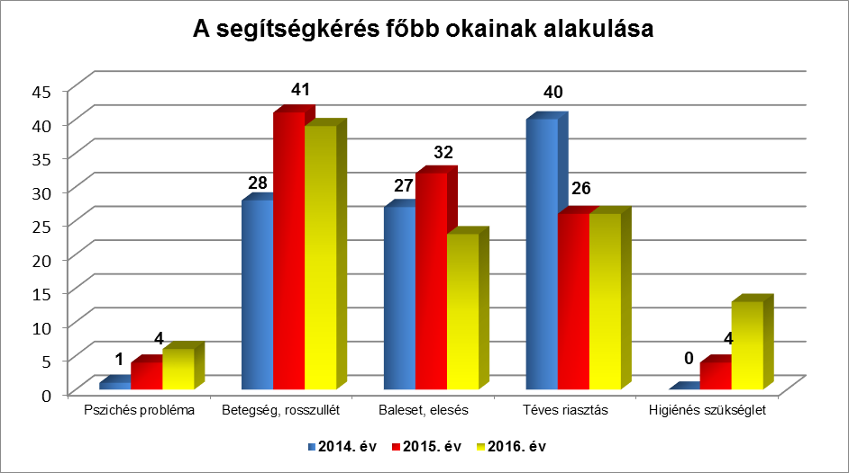

A segélyhívások száma évről évre emelkedik: 2014-ben 56, 2015-ben 81, míg 2016-ban 107 volt. A növekedés az igénybe vevők magas életkorával és egyre romló egészségi állapotával magyarázható.
A segítségkérés főbb okaiban változatlanul magas volt a betegség, rosszullét miatti hívások száma, csökkent a baleset, elesés miatt segítséget kérők száma, viszont jelentősen emelkedett a higiénés szükséglet miatti jelzés.
A segítségnyújtási módok közül leggyakrabban a beszélgetés, megnyugtatás, illetve a gondozási tevékenység (pelenkacsere, mosdatás) szerepelt. Előfordult még ápolás, gyógyszerelés, vérnyomás- és vércukorszint mérés, mentőhívás, ügyeletes orvos vagy háziorvos hívása.

Az intézmény ellátottai körében öt ellátási forma tekintetében (étkeztetés, házi segítségnyújtás, jelzőrendszeres házi segítségnyújtás, idősek nappali ellátása, idősek átmeneti elhelyezése) a korábbi évek gyakorlatának megfelelően elégedettségi felmérés készült.

A kérdőívek kitöltése során sok pozitív visszajelzés érkezett, az ellátást igénybe vevők örülnek annak, hogy kifejezhetik véleményüket, megoszthatják tapasztalataikat, észrevételeiket a szolgáltatásokkal kapcsolatban. Többen a kérdőíven köszönik meg az őket segítők munkáját.
Az 1306 db kiküldött kérdőívből 1166 db érkezett vissza és került kiértékelésre.

Az étkeztetést igénybe vevők körében általánosságban elmondható volt az elégedettség az étel mennyiségével és változatosságával kapcsolatban.
Ugyanakkor természetesen a válaszadók kritikát is megfogalmaztak. Egyes ételféleségek előfordulását kevesellték (rakott ételek, hal stb.), míg más ételek előfordulását túl gyakorinak találták.
A szolgáltatást szervező szakmai egységek munkatársai folyamatosan ellenőrizték a kiszolgált étel mennyiségét, minőségét, valamint az étrend változatosságát.
A közétkeztetés keretein belül nincs lehetőség az egyéni ízlés kiszolgálására, de minden megfogalmazott észrevétel és kritika egyeztetésre került a szolgáltatóval, hiszen közös cél az igénybe vevők minél szélesebb körének elégedettsége.
Általános volt az elégedettség az ételkiosztó helyeken történő adagolás gyorsaságára, a tisztaságra és a személyzet viselkedésére vonatkozóan, többen megemlítették a személyzet kedvességét, figyelmességét.
Az étkeztetéshez kapcsolódó adminisztratív tevékenységekkel (kiértesítéssel, számla átláthatóságával, fizetéssel), a válaszadók szinte 100%-ban elégedettek.
Az ebéd házhozszállítása a válaszadók véleménye szerint kifogástalanul szervezett volt. A szállítást végzők hozzáállásával, alaposságával, magatartásával igen magas százalékuk volt elégedett. Sok idős számára az ételszállító személye jelenti egyetlen napi kapcsolat a külvilággal, és nagyon hálásak minden jó szóért.
A házi segítségnyújtást biztosító négy szakmai egységben dolgozó gondozók munkájával szinte 100%-os volt az elégedettség.
A jelzőrendszeres házi segítségnyújtásban részesülők megfogalmazták, hogy a jelzőkészülék azért fontos, mert biztonságot nyújt számukra. Kritika a készülékkel kapcsolatban fogalmazódott meg, mivel gyakran lemerül, illetve a folyamatos villogás több idős éjszakai nyugalmát zavarja. A készüléket használók 100%-ban elégedettek voltak a szolgáltatást nyújtó munkatársak szakmai munkájával.
Az idősek klubjai a válaszadók szerint jól szervezetten, képzett gondozói háttérrel működtek. A klubtagok körében közel 100%-os volt az elégedettség a klubban folyó közösségi élettel, a programokkal és a dolgozók magatartásával, szakmai munkájával kapcsolatosan.
Az Időskorúak Gondozóházában a válaszadók szerint a feladatellátás magas szakmai színvonalon, lelkiismeretes gondozói munkával történt. Az igénybe vevők elégedettek voltak a számukra biztosított ellátással, az őket gondozó munkatársak hozzáállásával, munkájával, a számukra szervezett programokkal.

3.4. Család- és gyermekjóléti szolgálat

2016. január 1-jétől a jogszabályi környezet változása a családsegítés és a gyermekjóléti szolgáltatás rendszerének átalakítását eredményezte. Ennek következtében a két szolgáltatás integrációjára került sor. A feladatellátás biztosítását a továbbiakban család- és gyermekjóléti szolgálatok, valamint család- és gyermekjóléti központok látják el.

A család- és gyermekjóléti szolgálatok feladata a működési területükön a családsegítés és a gyermekjóléti szolgáltatás biztosítása. A szakmai tevékenységet a családsegítő munkatársak végzik, akik munkavégzésük során személyes szociális szolgáltatás keretében szociális segítő munkát koordinálnak és végeznek.

A szakmai munkavégzés során a családsegítő szociális adatok gyűjtésével tájékoztatja a szülőt, a válsághelyzetben lévő várandós anyát az őt megillető jogokról, támogatásokról és ellátásokról. Segíti az érintett családokat szükségleteik kielégítésében, problémáik megoldásában, céljaik megvalósításában. A szociális segítőmunka keretében a családsegítő feltárja a család működési zavarait, problémáit. Feltérképezi és mozgósítja a család természetes és mesterséges támaszait. Mozgósítja az igénybe vehető erőforrásokat, szolgáltatásokat. Koordinálja az esetkezelésben közreműködő szakemberek, szolgáltatásban dolgozók együttműködését, folyamatosan kapcsolatot tart velük. Az aktuális probléma megoldásában érintett összes szakember, a család- és gyermekjóléti központ bevonásával esetmegbeszélést, esetkonferenciát szervez. A gondozási folyamat során rendszeresen értékeli a végzett szakmai munkát, az elért eredményeket és ezek ismeretében megfogalmazza a további irányokat.

A család- és gyermekjóléti szolgálat a családban jelentkező nevelési problémák és hiányosságok káros hatásainak enyhítése céljából szabadidős és közösségi programokat szervez, iskolai szociális munkát végez. Az ellátásokhoz, szolgáltatásokhoz való hozzájutás érdekében folyamatosan figyelemmel kíséri az érintett személyt, családot veszélyeztető körülményeket, a veszélyeztetett személy, illetve család szükségleteit. Segíti a válsághelyzetben lévő várandós anyát a családok átmeneti otthonában igénybe vehető ellátáshoz való hozzájutásban, a családokat, gyermekeket az átmeneti gondozáshoz való hozzájutásban, a gondozást szükségessé tevő okok megszüntetésében.
A család- és gyermekjóléti szolgálat segítséget nyújt a szolgáltatást igénybe vevők ügyeinek hatékony intézéséhez, tájékoztatást nyújt az igénybe vehető jogi képviselet lehetőségéről.
A gyámhivatal, valamint a család- és gyermekjóléti központ felkérésére a gyermekvédelmi nyilvántartás megfelelő adatlapját kitöltve környezettanulmányt készít és a gyámhivatal felkérésére örökbefogadás esetén tájékoztatást nyújt az örökbefogadott gyermek fejlődéséről, körülményeiről és a családba való beilleszkedéséről.
A család- és gyermekjóléti szolgálat információnyújtással, tanácsadással elősegíti a hátrányos és halmozottan hátrányos helyzet fennállásának megállapítását.
Kezdeményezi a veszélyeztetett gyermekek védelembe vételét, ideiglenes hatályú elhelyezését.
A család- és gyermekjóléti szolgálat családsegítői figyelemmel kísérik a településen élő családok, gyermekek, személyek életkörülményeit, szociális helyzetét, gyermekjóléti és szociális ellátások, szolgáltatások iránti szükségleteit. Veszélyeztetettség, illetve krízishelyzet észlelése esetén a probléma jellegéhez, a veszélyeztetettség mértékéhez, a gyermek, az egyén, a család szükségleteihez igazodó intézkedést tesznek a veszélyeztetettség kialakulásának megelőzése, illetve a veszélyeztetettség megszüntetése érdekében.
A család- és gyermekjóléti szolgálatoknál 2016-ban 1306 ügyfél fordult meg, ebből 487 fő volt új kliens. A kliensforgalom 14.933 volt.
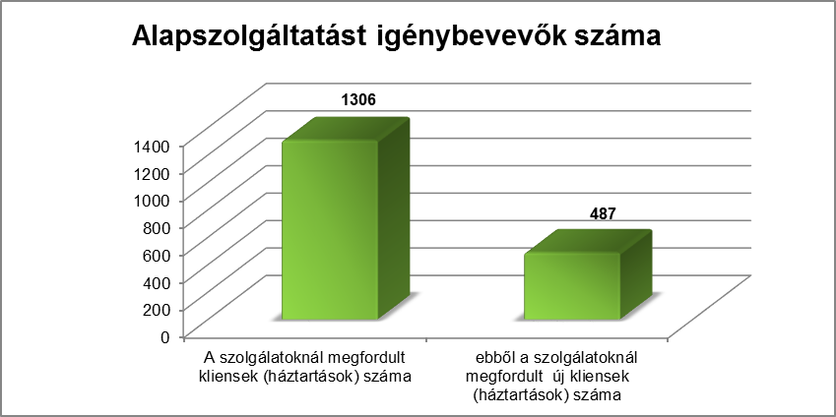
Az intézményt felkereső családok életében a legfőbb felmerülő problémák az anyagi (656), a családi- kapcsolati konfliktus (114), az információkéréssel kapcsolatos (105), a gyermeknevelési (101) és az életviteli problémák (91) voltak.

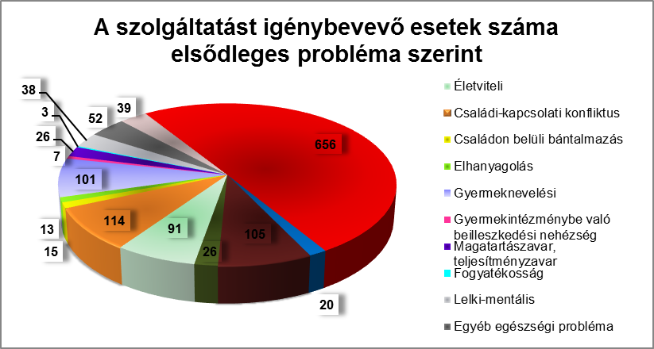

Az esetek döntő többségében a problémák komplexen jelentek meg az egyének, családok életében. Az anyagi problémák mögött ugyanis gyakran meghúzódtak életviteli, gyermeknevelési problémák, valamint családi konfliktusok egyaránt.
A családsegítők a problémához igazítva egyénre szabott komplex esetkezelést biztosítottak, melyhez segítségül hívták az ügyfél támogató rendszerét is.
A családsegítők problémához igazított szakmai tevékenysége elsősorban tanácsadás (6.846), információnyújtás (6.040), családlátogatás (3.868), segítő beszélgetés (3.509), ügyintézésben való segítségnyújtás (1.328) formájában valósult meg, illetve lehetőség nyílt jogi, pszichológiai tanácsadás, egyéni, pár- és családterápiás szolgáltatásba való közvetítésre is.

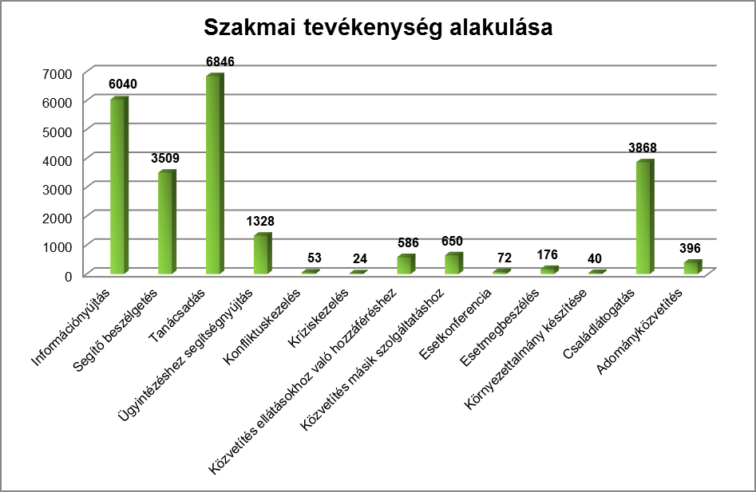

3.4.1.Feladat-ellátási megállapodás alapján biztosított szolgáltatások
Szombathely térségében összesen 23 településen vehették igénybe a család- és gyermekjóléti szolgáltatást a rászorulók. A szolgáltatást igénybe vevő ügyfelek száma 79 fő volt, közülük 38 fő újként jelentkezett. Ők összesen 586 alkalommal kerültek kapcsolatba az intézmény szakembereivel.
Az ellátott családok körében elsődleges problémaként a családi-kapcsolati konfliktusok (22), az életviteli problémák (18), valamint a gyermeknevelési nehézségek (14) jelentek meg.
A legjellemzőbb szakmai tevékenység a tanácsadás (30), családlátogatás (16), segítő beszélgetés (14), információnyújtás (9), valamint ügyintézésben való segítségnyújtás (5) volt.
Az észlelő- és jelzőrendszeri tagokkal rendszeres és intenzív volt a kapcsolat, az érintett szakemberekkel több esetkonzultációra is sor került.

3.4.2. Csoportfoglalkozás
A család- és gyermekjóléti szolgálat 2016-ban összesen 1 csoportot (Állás-lesen) működtetett az álláskeresők számára 13 fő részvételével. A csoport célja az elsődleges munkaerőpiacról időlegesen kiszorult ügyfelek támogatása, információval való ellátása, munkaerő-piaci reintegrációjának elősegítése volt.

3.4.3. Az észlelő- és jelzőrendszer működtetése
Az észlelő- és jelzőrendszer működtetésének célja, hogy a problémák időben felismerhetőek legyenek és mihamarabb enyhítésre, megoldásra kerüljenek. A jelzőrendszer szervezése és működtetése alapvetően a család- és gyermekjóléti szolgálatok feladatkörébe tartozik, ezen belül a települési jelzőrendszer felelős feladata.
A tevékenység működtetése a következő fórumokon keresztül történik:
- szakmaközi megbeszélések
- esetmegbeszélések, esetkonferenciák
- éves szakmai tanácskozás.
Az észlelő- és jelzőrendszer tagjai számára szakmaközi megbeszélések szervezésére került sor, melyek célja a résztvevők feladatainak, jogkörének, szakmai lehetőségeinek, kompetenciájának tisztázása, illetve a jelzőrendszeri tagok együttműködésével kapcsolatos kérdések és a közös munka hatékonyabbá tételének átbeszélése volt.
Szakmaközi megbeszélések 2016-ban

Időpont | Résztvevők | Megjelentek száma (fő)
2016.04.01. | általános iskolák | 35 fő
2016.04.15. | középiskolák | 14 fő
2016.04.22. | óvodák | 15 fő
2016.06.29. | rendőrség és gyámhatóság | 13 fő
2016.09.02. | gyermek háziorvosok | 17 fő
2016.10.21. | kistelepülési védőnők | 26 fő
2016.10.25. | Megyei Kormányhivatal Szombathelyi Járási Hivatal Foglalkoztatási Osztály | 41 fő
2016.10.28. | szombathelyi védőnők | 33 fő
2016.12.02. | TEGYESZ | 26 fő

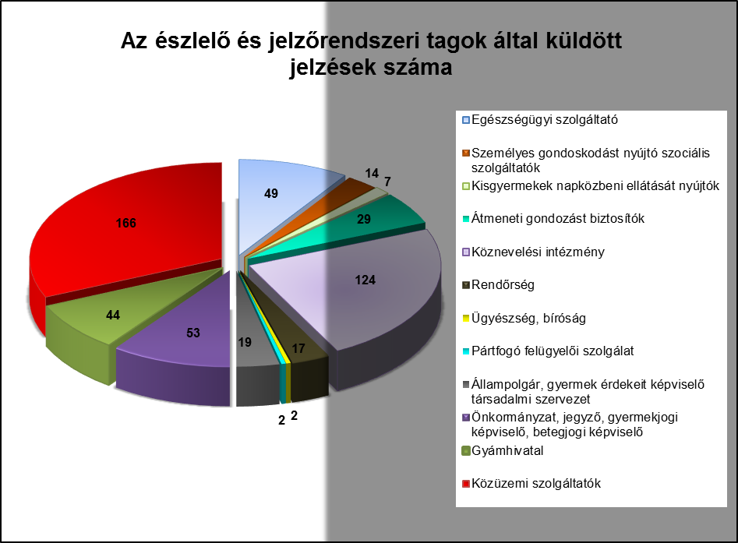

A család- és gyermekjóléti szolgálatok a 2016. évben összesen 72 alkalommal tartottak esetkonferenciát a felmerülő problémák megoldása érdekében, a család, az összes érintett szakember, valamint a család- és gyermekjóléti központ bevonásával. Az esetkonferenciák célja a közös problémadefiniálás, a vállalt feladatok tisztázása, a segítő folyamat együttes megtervezése volt.

A család- és gyermekjóléti szolgálat feladata a 15/1998. (IV. 30.) NM. rendelet 9. § (5) bekezdése alapján, hogy minden év február 28-ig éves szakmai tanácskozást szervezzen, amelyen - a jelzőrendszer tagjainak írásos tájékoztatása alapján – átfogóan értékeli a veszélyeztetettséget észlelő- és jelzőrendszer éves működését, áttekinti a település gyermekjóléti alapellátásának valamennyi formáját, és szükség esetén javaslatot tesz működésük javítására.
Szombathelyen 2016. február 28-án került megrendezésre a 2015-ös évre vonatkozó éves gyermekvédelmi szakmai tanácskozás, melyen 32 fő vett részt.
A tanácskozást megelőzően a jelzőrendszeri tagoktól kérdőív formájában megkért tapasztalatok és vélemények segítséget nyújtottak egyrészt a tanácskozás anyagának összeállításához, másrészt az évente március 31-ig elkészítendő intézkedési terv összeállításához.

Az intézkedési terv tartalmazza:
- a jelzőrendszeri tagok írásos beszámolójának tanulságait,
- az előző évi intézkedési tervből megvalósult elemeket,
- az éves célkitűzéseket,
- a településre vonatkozó célok elérése és a jelzőrendszeri működés hatékonyságának javítása érdekében tervezett lépéseket.

3.5. A Család- és Gyermekjóléti Központ és a Család- és Gyermekjóléti Szolgálat által közösen biztosított feladatok

3.5.1. Adósságkezelési szolgáltatás
Az adósságkezelési szolgáltatás célja a lakossági közüzemi díjhátralékok csökkentése, az adósságproblémával küzdő háztartások problémáinak komplex, a szociális munka eszköztárával történő kezelése.
SZMJV Önkormányzata Közgyűlésének 8/2015. (II.27.) számú önkormányzati rendelete 2015. március 1-től a lakhatási kiadásokhoz kapcsolódó hátralékot felhalmozó személyek részére települési támogatás keretében nyújt segítséget.
Az adósságkezelési szolgáltatás időtartamát az előzetes, a határozattal rendelkező és az utólagos együttműködés időtartama együttesen képezi.
2016. január 1. és 2016. december 31. között összesen 72 fő rendelkezett adósságkezelési támogatás megállapítására szóló határozattal.

3.5.2. Lakbérhátralékkal rendelkező ügyfelekkel történő segítő munka:
A 36/2010. (XII.01.) sz. önkormányzati rendelet 23. §-ának megfelelően történt a szakmai munkavégzés a három vagy annál több havi lakbérhátralékkal rendelkezőkkel a SZOVA Zrt. jelzése alapján. A feladat lényege részben a prevenció, részben a korrekció biztosítása volt a hátralék csökkentése, illetve megszüntetése érdekében.
A szakmai munka során a szakemberek a lakbérhátralékkal rendelkező ügyfelekkel közösen áttekintették a család élethelyzetét, lehetőségeit, fizetési kapacitásait és az igénybe vehető pénzbeli és természetbeni támogatások körét. A családsegítő, illetve az esetmenedzser az ügyféllel közösen cselekvési tervet készített a fennálló hátralék rendezésére vonatkozóan.
A szakmai munkavégzés 2016-ban 267 főt érintett, mely a 2015-ös évihez képest lényeges eltérést mutatott (akkor 374 fő vette igénybe a szolgáltatást). Ennek oka kettős, egyrészt a hatékony szakmai munkavégzés eredményeképpen többen sikeresen rendezték hátralékukat, másrészt több esetben az ügyfelek a tartozás rendezése érdekében nem mutattak együttműködési hajlandóságot.

3.5.3. TÁVHŐ-díj hátralékkal rendelkező ügyfelekkel történő segítő munka:
A Pálos Károly Szociális Szolgáltató Központ és Gyermekjóléti Szolgálat és a Szombathelyi Távhőszolgáltató Kft. között létrejött együttműködési megállapodás - folyamatos kapcsolattartási kötelezettség vállalása mellett - lehetővé tette a szociálisan rászoruló kliensek számára a hátraléktörlesztést.
A család- és gyermekjóléti szolgálathoz, valamint a család- és gyermekjóléti központhoz forduló kliensek körében továbbra is igen markánsan jelentkeznek az anyagi problémák. A családoknak alacsony bevételeik miatt sok esetben nehézséget jelent a közüzemi számlák fizetése, melynek következtében hátralékot halmoznak fel. A korábbi évekhez viszonyítva a TÁVHŐ-díj hátralékot felhalmozók és a rendezéshez intézményünktől segítséget kérők száma arányaiban nézve nem változott. 2016-ban 110 személy, 2015-ben 114 fő esetében történt segítségnyújtás. A családsegítők és az esetmenedzserek a szakmai munkavégzés során életvezetési és háztartás-gazdálkodási tanácsadás mellett folyamatosan nyomon követték a lakhatási kiadások befizetéseit. Emellett a családok életében megjelenő további problémákat is kezeltek a szociális munka eszközeivel.

3.5.4. Szociális szálláson élőkkel történő segítő munka
A lakáshoz jutás, a lakbérek és a lakbértámogatás, az Önkormányzat által lakásvásárláshoz és építéshez nyújtott támogatások szabályai megállapításáról szóló 36/2010. (XII.01.) sz. önkormányzati rendeletben került bevezetésre a szociális szállás intézménye, mely a kilakoltatással veszélyeztetett családokon kíván segíteni.
A szociális szállás az önkormányzati bérlakásban élő és alacsony jövedelmük miatt a bérlakás fenntartására nem képes, így lakhatásukban veszélyeztetett személyek részére biztosított, szociális szolgáltatásokkal összekapcsolt átmeneti lakhatási forma.

A 2011. február 1. és 2016. december 31. közötti állapot szerint a szociális szállások száma: 160, ebből az átminősítések száma 99, a felajánlásoké 61 db volt. A megkötött együttműködési megállapodások száma: 132, a szálláshasználati szerződések száma pedig: 130 (2 szociális szálláshasználó a szálláshasználati szerződés aláírása előtt meggondolta magát, és nem kívánta igénybe venni a szociális szállás lehetőségét).

Nem írta alá az együttműködési megállapodást: 28 fő.

A 2016. december 31-i állapot szerint a szociális szállások száma: 71, ebből az átminősítések száma 42, a felajánlásoké 29. A háztartások száma: 71, ebből egyszemélyes 17, család 54.
A szociális szálláson élők esetében 2016. december 31-ig a következő kimenetek valósultak meg: kérte a bérleti jogviszony visszaállítását 28 fő, felmondás történt 5 fő, leadta a lakást 4 fő, szálláshasználati szerződés nem került hosszabbításra 15 fő, Idősek Otthonába került 2 fő, elhunyt 4 fő, rendkívüli szociális krízishelyzetére tekintettel átmeneti szállás került kijelölésre 1 fő.
Indulás óta 2016. december 31-ig a befizetett hátralékok összege a SZOVA Zrt. felé: 11.916.411,- Ft.
Az elmúlt évben is folyamatos volt a szociális szálláson élőkkel kapcsolatos szakmai munka. A családsegítők és esetmenedzserek a rendszeres kapcsolattartás során motiválták az ügyfeleket arra, hogy a lakhatással kapcsolatos kiadásaikat, meglévő hátralékaikat rendezzék. Szükség esetén segítséget nyújtottak a mindennapi életvitelhez.

3.5.5. Krízises átmeneti lakáshasználókkal történő segítő munka
A lakáshoz jutás, a lakbérek és a lakbértámogatás, az Önkormányzat által lakásvásárláshoz és építéshez nyújtott támogatások szabályai megállapításáról szóló 36/2010. (XII.01.) sz. önkormányzati rendelet 3. §-ában került meghatározásra a rendkívüli krízishelyzet alapján kijelölt átmeneti szállás intézményrendszere.
A helyi rendelet lehetővé tette azon ügyfelek számára, akik lakhatásukat önerőből más módon nem tudták megoldani, hogy kérelmet nyújtsanak be az illetékes iroda felé. Azon ügyfelek számára, akiknél az adott lakásra történő kijelölés megtörtént, együttműködési kötelezettség került előírásra a szociális szolgáltatóval.

2015. év eleje és 2016. december 31. közötti állapot szerint a megkötött szálláshasználati szerződések száma: 102.

A kijelölést követően nem fogadta el a lakást: 13 fő, ebből 3 fő albérletbe költözött, 1 fő a lakóközösség miatt nem kívánt a kijelölt átmeneti szállásra költözni, 1 fő szívességi lakáshasználóként maradhatott a lakásban tovább, 1 fő hozzátartozó betegsége miatt nem tudta elfoglalni a lakást, 1 fő számára 2 lakást is felajánlottak, egyiket betegség, másikat a lakóközösség miatt nem fogadta el, 1 fő számára a felajánlott lakás messzire esett a kérelmező családjának elérhetőségétől, 2 fő számára nem felelt meg a felajánlott lakás, 1 fő egészségi probléma miatt nem fogadta el a lakást, 2 főnek a lakhatási problémái megoldódtak más módon.

2016. december 31. állapot szerint a krízises átmeneti szállások száma: 94.
Háztartások összesen: 94, ebből egyszemélyes 28, család 66.

A lakások komfortfokozat szerinti bontása: összkomfortos 39, komfortos 45, félkomfortos 2, komfort nélküli 8.

A krízises átmeneti szálláson élők esetében az indulás óta a következő kimenetek valósultak meg: albérletbe költözött 1 fő, leadta a lakását 1 fő, jogcím nélküli lakáshasználó 6 fő.
A szakmai munkavégzés során a családsegítők és az esetmenedzserek az ügyfelekkel közösen cselekvési tervet dolgoztak ki a lakhatási kiadások rendezésére, valamint a felmerülő egyéb problémák kezelésére vonatkozóan.

3.5.6. Szociális helyzet alapján önkormányzati bérlakásban élő ügyfelekkel történő segítő munka
SZMJV Önkormányzata Közgyűlésének a lakáshoz jutás, a lakbérek és a lakbértámogatások, az önkormányzat által a lakásvásárláshoz és építéshez nyújtott támogatások szabályainak megállapításáról szóló 36/2010. (XII.01.) számú rendelete 6. § (2) bekezdése értelmében szociális helyzet alapján történő önkormányzati lakás bérbeadására kiírt pályázat keretein belül a szolgálatnál 5 fő részesült ellátásban.
Esetükben a szociális szolgáltatóval együttműködési megállapodást kellett kötni. A szakmai munkavégzés során a családsegítők és az esetmenedzserek folyamatosan nyomon követték a család lakásfenntartási kiadásainak befizetését, szükség esetén tanácsadással, információnyújtással, valamint ügyintézéssel nyújtottak

3.5.7. Élelmiszerbank

A Magyar Élelmiszerbank Egyesület olyan non-profit szervezet, melynek célja, hogy az információgyűjtés és publicitás eszközeivel kapcsolatot teremtsen az országunkban felhalmozódó élelmiszerfeleslegek és az arra rászorulók között, ezzel elősegítse a szegénység és az éhezés csökkenését. Az Élelmiszerbank közvetlenül nem oszt élelmiszert, hanem kizárólag a szegénység elleni küzdelemben résztvevő szervezeteken keresztül juttatja el azt a rászorulókhoz.
Az Élelmiszerbank természetbeni adományokat gyűjt, valamint felkutatja a kereskedelmi forgalomba valamiért nem hozható, de még tökéletesen fogyasztható állapotban lévő alap- és feldolgozott élelmiszereket, majd gondoskodik az így összegyűjtött élelmiszerkészletek szállításáról, biztonságos tárolásáról és szétosztásáról.
Az Élelmiszerbankon keresztül a szombathelyi METRO Áruház biztosított az intézmény részére adományt. Általában vagy az elszállítás napján vagy esetenként (például hosszú hétvégéken) 1-2 nap múlva lejáró élelmiszer termékeket adott. Az összes adományozott terméket ki kellett osztani a szavatossági idő lejárta előtt.
Az intézmény minden héten szerdai és pénteki napokon kapott adományt az áruháztól, melyet még aznap kiosztott a rászoruló családoknak.

Az év folyamán élelmiszeradományban részesülők száma:
- 623 fő, 170 család, 103 alkalommal.
Felajánlott élelmiszer összesen:
- 10.396,345 kg (csemegeáru, hús, hentesáru, zöldség, pékáru, konzerv, szárazáru, édesség, ital)

3.5.8. Adományok közvetítése

Az év során két szervezet és több magánszemély gyűjtött és juttatott el adományt az intézmény részére, melyek a rászoruló egyének, családok számára kerültek kiosztásra.
- Egy magánszemély jóvoltából 2016 márciusában lehetőség nyílt arra, hogy rászoruló családok tartós élelmiszeradományban részesüljenek.
Az adományban részesülők száma: 32 család, 97 fő (55 felnőtt, 42 gyerek).
- 2016 júniusában a Szombathelyi Bercsényi Miklós Általános Iskola adománygyűjtést szervezett a tanulói körében. Az összegyűjtött játékokat és könyveket eljuttatták az intézmény részére, melyek kiosztásra kerültek az ellátásban lévő családok számára.
Az adományban részesülők száma: 11 család, 60 fő (22 felnőtt és 38 gyerek).
- Egy szombathelyi házaspár az előző évekhez hasonlóan az idei évben is ruha- és játékutalvánnyal, valamint élelmiszercsomaggal ajándékozott meg rászoruló családokat.
Az adományban részesülők száma: 25 család, 134 fő (48 felnőtt és 86 gyerek).
- Három adományozó magánszemély jóvoltából lehetőség nyílt arra, hogy 4 rászoruló család élelmiszeradományban és játékadományban részesüljön.
- A Szombathelyi Futóklub 2016. december 9-én rendezte meg első Karácsonyi Jótékonysági Adománygyűjtő Közös Futását. A program során összegyűjtött adományokat (tartós élelmiszerek, tisztálkodási szerek, játékok, ruhák) a Klub eljuttatta az intézmény részére, melyek a rászoruló családok számára kiosztásra kerültek.
Az adományban részesülők száma: 56 család, 193 fő (100 felnőtt, 93 gyerek).

3. 6. Pszichiátriai és szenvedélybetegek közösségi ellátása

A közösségi ellátások célja a pszichiátriai vagy a szenvedélybetegek lakókörnyezetben történő gondozása, továbbá gyógyulásuk és rehabilitációjuk elősegítése.
A pszichiátriai és szenvedélybeteg közösségi gondozás 2016 évtől normatív finanszírozás keretében látja el szakmai feladatát, mely a korábbi pályázati rendszerhez képest sokkal kiszámíthatóbb és biztonságosabb feltételeket jelent.

Szombathely Város közigazgatási területén ellátási szerződés alapján, illetve a a szombathelyi kistérséget alkotó egyes településekkel kötött feladatátvállalási megállapodás alapján a pszichiátriai betegek közösségi ellátását a Szombathelyi Egyházmegyei Karitász által működtetett Szombathelyi Egyházmegyei Karitász Szikla Közösségi Pszichiátriai Gondozó végzi.
A Nemzeti Rehabilitációs és Szociális Hivatal által ismételten kiírt pályázaton 2014. december 31-ig tartó támogatásban részesült, mely 2015 december 31-ig meghosszabbításra került.

A közösségi pszichiátriai ellátás célja, hogy a gondozott pszichiátriai betegek integrált és teljes jogú tagjai maradjanak a társadalomnak, illetve reintegrálódjanak a közösségbe. Ennek érdekében a gondozás és a pszichoszociális rehabilitáció minden formáját a pszichiátriai beteg otthonában, illetve lakókörnyezetében biztosítja. Segítséget nyújt a pszichiátriai betegek számára egészségi és pszichés állapotuk javításában; meglévő képességeik és készségeik megtartásában, illetve fejlesztésében; a mindennapi életükben adódó konfliktusok feloldásában és problémáik megoldásában; a szociális és mentális gondozásukban, és az egészségügyi ellátáshoz való hozzájutásukban. A szolgáltatás olyan hosszú távú, egyéni szükségletekre alapozott gondozást kínál, amely nagymértékben épít az ellátottak aktív és felelős részvételére, valamint a természetes közösségi erőforrásokra, őket is oktatva és támogatva.

Az ellátottak köre:
- elsősorban a saját otthonukban élő, nem veszélyeztető állapotú pszichiátriai betegek Szombathelyen, akiknek a betegsége ambuláns szakellátás mellett egyensúlyban tartható, és akik életvitelükben, valamint szociális helyzetük javításában igényelnek segítséget;
- a tüneteket mutató, de eddig pszichiátriai kezelés alatt nem álló, illetve a pszichés zavar kialakulása szempontjából veszélyeztetett személyek;
- a szociális intézményben élő, vagy hosszabb kórházi kezelés alatt álló pszichiátriai betegek, akik lakóhelyükön stabil hátteret és kontrollt igényelnek.

Szolgáltatásai: problémaelemzés, problémamegoldás, készségfejlesztés, pszicho-szociális rehabilitáció. Az ellátottak számára csoportfoglalkozásokat biztosítanak (rongyszőnyegkészítő csoportfoglalkozás, szabadidős csoport, kreatív csoportfoglalkozások, Biblia csoport, életmód csoport, „Fitt lesz klub”, Film klub, „Figyelj rám” csoport, életmód csoport), segítve a társadalmi integrációt.

A gondozás során a szolgálat munkatársai otthonukban személyesen keresik fel az ellátottakat, lehetőség szerint telefonon is tartják a kapcsolatot, szükség esetén az intézményben is fogadja az ellátottakat, azok hozzátartozóikat. A szolgálat az ellátottak számára személyesen, telefonon és levélben is elérhető.
A közösségi pszichiátriai gondozó szolgáltatásainak igénybevétele önkéntes és minden esetben ingyenes.

A szolgálat az év folyamán összesen 51 főt látott el.
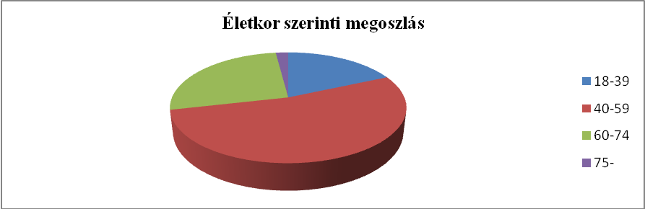
A szenvedélybetegek közösségi ellátását 2004. év második felétől Szombathely Megyei Jogú Város Önkormányzatával kötött ellátási szerződés alapján a Szombathelyi Egyházmegyei Karitász által működtetett Rév Szenvedélybeteg Közösségi Gondozó biztosítja, mely 2009. január 1-től, egy szolgálatként működik, Szombathelyen és a Szombathelyi Kistérségében.
Mindezt a településekkel kötött feladat-ellátási szerződés alapján látja el. Az intézmény ellátási területe: Szombathely Megyei Jogú Város közigazgatási területe, illetve a szombathelyi kistréséget alkotó települések.
A közösségi ellátás célja, hogy az általa gondozott szenvedélybetegek integrált és teljes jogú tagjai maradjanak a társadalomnak, illetve reintegrálódjanak a közösségbe. Filozófiája szerint, a negatív folyamatok megállíthatók és megfordíthatók, a változásra és a felépülésre mindig van lehetőség. A szenvedélybetegségek hatékony kezelésének fontos tényezője, hogy a beavatkozás minél korábban megtörténjen.
A közösségi gondozás alapszolgáltatás, melynek keretében a klienseiknek biztosítani tudták, hogy lakókörnyezetükben nyújtsanak számukra segítséget. A lakókörnyezet megismerésével lehetőségük van arra, hogy egyénre szabott gondozási tervet készítsenek, amely eredményesebbé teszi a bizalom kiépítését, elősegíti a jó kapcsolatteremtést. Azáltal, hogy betekintést nyertek a kliens mindennapi életébe, hasznosítva a természetes erőforrásaikat hatékony eredményeket értek el. Segítséget nyújtanak a kliensek számára egészségi és pszichés állapotuk javításában; meglévő képességeik és készségeik megtartásában és fejlesztésében; a mindennapi életükben adódó konfliktusok feloldásában és problémáik megoldásában; a szociális és mentális gondozásukban és az egészségügyi ellátáshoz való hozzájutásukban.
Kiemelt szerepet tulajdonítottak a társadalmi helyzet okozta aktuális élethelyzeteknek. A szenvedélybetegség hátterében általában van egy tartósan fennálló akut feszültséghelyzet, melyet kiválthat a munkanélküliség, lelki- vagy anyagi problémák, családi konfliktusok/válás, krónikus betegség, stb.. 2014-ben is megjelentek a szolgálat életében ezek a háttértényezők. A feszültséghelyzetek kezdenek mindennapossá válni az emberek életében, a problémamegoldó eszközök pedig nem állnak a rendelkezésükre.
A célok elérése érdekében fontosnak tartják a motivációt, az önálló életre való képesség fejlesztését, a munkaerőpiacra való reintegrálódást, a szabadidő hasznos eltöltését, életviteli készségek fejlesztését, problémamegoldó készség fejlesztését. Ezen célok megteremtését szolgálják az egyéni terápiás kapcsolat mellett a csoportfoglalkozásaik.
Mindemellett fontos szerepe van a családlátogatásnak abban is, hogy szolgáltatásaikat komplex módon lakókörnyezetükben tudják biztosítani klienseik számára, hiszen a kistelepüléseken a társadalmi, közösségi megítélés, stigmatizáció sokkal inkább érvényesül, mint nagyobb városokban, a reintegrálódásnak kisebb az esélye.
A Szolgálat feladatellátási szerződésben vállalta Szombathely és Kistérségében a szenvedélybetegek közösségi gondozását, ennek alapján, a településeken, olyan segítő munkát végeznek, mely nagyban épít mind a kliensekkel, hozzátartozóikkal és háziorvosokkal, illetve a települések jegyzőivel való együttműködésre és folyamatos kapcsolattartásra.

Egyéni terápiás kapcsolat:
Az egyéni terápiás kapcsolat első lépése a Szolgálat és a kliens közötti együttműködési megállapodás elfogadása, egy feltétlen bizalmon és őszinteségen alapuló kapcsolat kialakulásában. A bizalom kialakításához a teljes feltétel nélküli elfogadás képessége szükséges a segítő oldaláról, hiszen a szenvedélybetegségben küszködő emberek többsége szégyelli a problémáit megosztani más emberrel.
Intézményükről elmondható, hogy számos esetben a hozzátartozókon keresztül érik el a klienseket. Gyakran az orvosi rendelőkben, hirdetőtáblákon elhelyezett plakáton keresztül érik el szolgálatukat.
A közösségi gondozóban dolgozó gondozónők és esetenként a koordinátor, segítő beszélgetéseket folytatnak a klienssel. Ezeken a beszélgetéseken a gondozó feltárja a kliens élethelyzetében fellelhető problémák eredetét, megvizsgálja pszichés állapotát, családi körülményeit és minden olyan külső tényezőt megpróbál feltárni, ami a szenvedélybetegséget előidézhette, eredményezhette.
Közösen meghatározzák a rövid és hosszú távú célokat, melyben a kliens igényei a meghatározók. Aktuális probléma esetén krízisintervenciót alkalmaznak. Ezen kívül lehetőségük van a pszichiáterrel, lelkésszel, illetve jogásszal is felvenni a kapcsolatot.
Egyéni terápiás kapcsolat 2016 január 1- december 31-ig 54 fővel valósult meg. Heti - kétheti rendszerséggel (illetve az egyén aktuális állapotától függően, akár több alkalommal).
A Rév Szolgálat elmúlt éves tapasztalata alapján általánosságban elmondható, hogy a legtöbb kliens alkoholprobléma miatt kereste fel az intézményt. 2016-ban ez a szám 40 fő volt, azaz (74,07%), 8 fő hozzátartozóval (14,81%), 3 fő kábítószerfüggő (5,55%), 2 fő speciális függőséggel élő (polytoxikomán) egyénnel (3,7%) és egy fő gyógyszerfüggővel (1,85%) tartották rendszeresen kapcsolatot. A nők aránya valamelyest csökkent a korábbi évekhez képest: férfi 32 fő (59,26%), nő 22 fő (40,74%) kereste fel a Szolgálatot 2016-ban.

2016. január 1 – december 31. között 54 fő vette igénybe a szolgáltatást (együttműködési megállapodással rendelkeztek), ebből az év során lezárt megállapodások száma 6, új felvétel 13. Az év végi záráskor összesen 50 fő rendelkezett aktív együttműködési megállapodással.

Csoportokkal végzett szociális munka:
A Szolgálatnál folyó szakmai munka másik alappillére a csoportokkal végzett szociális munka. A szenvedélybetegség jellemzője a megbízhatatlanság és ez a csoportok működésére is kihatással van. Előfordult, hogy teljes létszámmal működtek a csoportok és az is, hogy csak pár ember volt jelen. Ennek ellenére a csoportok hatékonysága igen sikeresnek mondható. A csoportok heti – kétheti rendszerességgel kerülnek megtartásra. Az egyéni segítőbeszélgetések, valamint a csoportfoglalkozások intézményükben zajlanak. Csoportfoglalkozásaik igény szerint teret adnak a készségfejlesztésnek, kikapcsolódásnak, élményszerzésnek. A résztvevőket felekezeti hovatartozás nélkül fogadják.

Az alábbi csoportfoglalkozások működnek az intézményben:
- szabadidős csoport,
- érintett csoport,
- film-klub,
- Biblia csoport,
- életmód csoport.

I.diagram :Életkort tekintve az elmúlt évben meghatározó volt a 51 és 60 év közöttiek aránya,2016-ban azonban a 40-64 év közöttieké. Megfigyelhető, hogy nemet illetően bár a férfiak voltak többségben,a nők aránya is jelentős.

II. diagram: Munkaügyi státuszt tekintve az elmúlt évben a rendszeresen foglalkoztatottak voltak legtöbben. Őket követik a gazdaságilag inaktívak, a munkanélküliek száma csökkent.

III. diagram: A függőségek típusát tekintve továbbra is az alkoholfogyasztás miatt segítséget kérők száma a legmagasabb (29 férfi és 11 nő). Hozzátartozók száma nem változott (8 fő), a politoxikomán szerhasználók száma ezúttal stagnált (2 fő). 3 fő kábítószer abúzus miatt kereste fel a szolgálatot, illetve egy gyógyszerfüggő kért közösségi ellátást.

3. 7. Támogató szolgáltatás

A Támogató Szolgálatot a Fogyatékkal Élőket és Hajléktalanokat Ellátó Közhasznú Nonprofit Kft. működteti.
A szolgálat telephelye a Szombathely, 11-es Huszár u. 116. szám alatti Fogyatékos Emberek Nappali Központjában van.

A támogató szolgáltatás a mindenkori jogszabályoknak megfelelő szakképzettséggel és tárgyi feltételrendszerrel végzett, fogyatékos személyre irányuló tevékenységek körére épülő személyes gondoskodást nyújtó szolgáltatás.
Mint alapszolgáltatás, legfontosabb feladatának a fogyatékos emberek önálló életvitelének támogatását tartja.
Az önálló életvitel segítése kiterjed mind a fogyatékos személyre, mind lakókörnyezetére, mind a közösségi élet egyéb színhelyeire (lakókörnyezeten kívüli terek, közszolgáltatások). A szolgáltatás révén a fogyatékos személy hozzájut az önálló életviteléhez szükséges segítő tevékenységekhez, illetve a szolgáltatás révén képes az önálló munkavégzésre, tanulmányok folytatására, szociális és egészségügyi szolgáltatások igénybevételére, kulturális-, művészeti-, sport-, szabadidős tevékenységek végzésére.

A támogató szolgálat azoknak a szociálisan rászoruló, súlyosan fogyatékos embereknek tud segítséget nyújtani, aki fogyatékossági támogatásban, vakok személyi járadékában vagy magasabb összegű családi pótlékban részesülnek.

Az önálló életvitel támogatását a fogyatékos emberek számára az alábbi szolgáltatások nyújtásával biztosítja:
- személyi segítés,
- szállítás,
- információnyújtás, tanácsadás,
- gyógyászati segédeszköz kölcsönzés.

Működési engedélye szerint a szolgálat Szombathelyen és a Szombathelyi járás 39 településén látja el a feladatot.

Az Emberi Erőforrások Minisztériuma 2016. évtől ismét normatív finanszírozás formájában támogatta a szolgálat működését.

A szolgálat személyi feltételei 2016-ban a következőképpen változtak:
Két főállású és egy fő 4 órában alkalmazott gépkocsivezető végezte a szállítást 2016-ban.
A szállításhoz kapcsolódó személyi segítést és a személyi segítő szolgáltatás a 2 fő személyi segítő látta el. A szolgálatvezető és az egyik személyi segítő 2016-ban végezte el a támogató szolgáltatáshoz szükséges képzést, így a szolgálat valamennyi munkatársa rendelkezik a munkavégzéshez szükséges kötelező végzettséggel.

A támogató szolgáltatás igénybevevőire vonatkozó statisztikai adatok:

2016. év folyamán megállapodással rendelkező személy: 68 fő
- Szociális rászorultság alapján:
Jogszabály alapján szociálisan rászorult 67 fő, szociálisan nem rászorult 1 fő.
- Nemek szerinti megoszlás:
A szolgáltatást igénylők közül 33 fő nő és 35 fő férfi.
- Életkor szerinti megoszlás:
Az ügyfelek közül 8 fő a 18 évnél fiatalabb, 45 fő a 18 és 62 év közötti és 15 fő a 62 év feletti.
- Fogyatékossági típus szerint megoszlás:
A szolgálat ügyfelei közül 39 fő mozgássérült, 18 fő értelmi fogyatékos, 5 fő látássérült, 4 fő halmozottan fogyatékos, 2 fő autista.
- Lakhely szerinti megoszlás:
Az ügyfelek közül 58 fő él Szombathelyen, 9 fő valamely járási településen, 1 fő pedig egyéb –kistérségen kívüli- településen.

A szolgáltatások részletes bemutatása

2016. év folyamán 68 fő igényelte a szolgáltatásokat. Ebből szociálisan rászorult (olyan súlyosan fogyatékos személy, aki rendelkezik fogyatékossági támogatással vagy emelt összegű családi pótlékkal) 67 fő. Csak személyi segítést 2 fő, szállítást 45 fő, szállítást és személyi segítést egyaránt 21 fő vett igénybe. Információs szolgáltatást 15 fő, segédeszköz kölcsönzést 4 fő igényelt.

- Személyi segítés

A személyi segítés az önálló életvitel elvein alapuló szolgáltatás, mely hozzájárul a fogyatékosságból eredő hátrányok csökkentéséhez, az esélyegyenlőség megteremtéséhez.
A személyi segítők az ügyfelek egyéni szükségleteihez igazodva látják el a személy körüli teendőket, ezáltal is segítve az egyén fizikai és mentális fejlődését.
A szolgálat 2 személyi segítője 2016. évben 1295 gondozási órát teljesített.

Tevékenységcsoportok:
- gondozási-ápolási alaptevékenységek, háztartási segítségnyújtás,
- felügyelet biztosítása (lakáson belül vagy azon kívül illetve szállítás közben)
- készségfejlesztés (egyéni- és társas készségek fejlesztése)
- segítségnyújtás egyéb szolgáltatások igénybevételében (pl. szolgáltatások elérése, ügyintézés, érdekvédelem)
- mobilizáció lakókörnyezeten belül és azon kívül,
- szabadidős tevékenységek támogatása,
- mentális segítségnyújtás (pl. pszichés gondozás, kapcsolattartás segítése)

A lakáson belüli személy körüli teendők az ápolási-gondozási alapfeladatok elvégzését és a háztartási munkákban való segítségnyújtást jelentik. A személyi segítők jelenléte biztonságot ad ügyfeleinknek minél önállóbban elvégezni az önkiszolgálásukkal kapcsolatos feladatokat (mosdás, főzés, étkezés) és háztartási munkák többségét (mosogatás, mosás, takarítás).
A lakáson kívüli segítés általában bevásárlásban való közreműködés, sétáltatás vagy ügyintézés formájában valósul meg.

A személyi segítés 13 fő fogyatékos személy esetében a szállításhoz kapcsolódó személyi segítést jelent. Ők mindannyian rendelkeznek az ehhez elengedhetetlen, jogszabályban előírt szakorvosi igazolással. Segítségünk nélkül ők nem tudnának eljutni az iskolájukba vagy a nappali ellátásukat végző szociális intézménybe, hiszen életkoruk, fogyatékosságuk miatt kíséret nélkül nem szállíthatók.

A személyi segítés gyakoriságát az ügyfelek állapota, egyéni szükségletei, igényei befolyásolták.
A 23 fő személyi segítést igénylő közül 21 fő napi-, illetve heti rendszerességgel igényelte a szolgáltatást, 2 fő alkalmanként kért személyi segítést.

- Szállítás

A szolgálat 3 speciálisan felszerelt gépjárművel rendelkezik:
- 1 db 9 személyes Ford Transit típusú gépjármű, elektromos emelőszerkezettel és 4+3 pontos biztonsági rögzítővel
- 1 db 5 személyes Ford Connect típusú gépjármű, mobil rámpával
- 1 db 5 személyes Ford Connect típusú gépjármű, beépített rámpával és 4+3 pontos biztonsági rögzítővel.

A szolgálat gépjárművei 2016. évben összesen 29319 utaskilométert tettek meg az ügyfelekkel.
A speciális személyi szállítás a városban és a járásban egyedülálló szolgáltatás. Segítségével 34 fő fogyatékos ember jut el nap, mint nap a munkahelyére, iskolába, óvodába, vagy szociális intézménybe. A szolgálat támogatása nélkül ez számukra megvalósíthatatlan lenne, hiszen tömegközlekedési eszközzel nem szállíthatók. Főként a mozgássérült és az értelmi fogyatékos ügyfeleknek jelent nagy segítséget a szolgáltatás, hiszen ők azok a személyek, akik mozgásukban akadályozottak illetve tájékozódási problémával küzdenek.

Lehetőség van alkalmankénti, illetve rendszeres szállítás igénylésére.
A 66 fő szállítást igénylő közül napi rendszerességgel 34 főt szállítása valósul meg. Ezek munkahelyre, iskolába (általános iskola, egyetem) vagy szociális intézménybe történő szállítások.
Az eseti szállítást 32 fő vett igénybe. Ezek egy része szakorvosi rendelésre, kórházi gyógykezelésre, egyéb szolgáltatók elérésére (bevásárlás, hivatali ügyintézés, fodrász, temető) irányult. Az eseti szállítások másik része különböző rendezvényre (sportrendezvényre, szakmai napra, kulturális programra…) való szállítás volt.

- Információs szolgáltatás

A fogyatékos emberek társadalmi integrációjának egyik alapfeltétele a fizikai- és info-kommunikációs akadálymentesítés, azaz a fogyatékos emberek számára biztosítani kell, hogy a többségi társadalom tagjaival azonos módon igénybe tudják venni a közszolgáltatásokat, hozzáférjenek minden szolgáltatáshoz és információhoz.

Az információs szolgáltatás típusai:

- Információnyújtás és tájékoztatás esetén a szolgálat információt nyújt a fogyatékos embereket érintő eseményekről, programokról, tájékoztatást ad a problémájuk megoldásához igénybe vehető, őket megillető támogatások, szolgáltatások létéről, tartalmáról, hozzájutásuk módjáról, feltételeiről. Az információt kérők általában szociális ellátások, szolgáltatások felől érdeklődtek. Legtöbben telefonon keresztül érdeklődtek, amire telefonos választ kaptak, de e-mailben vagy postai úton is szívesen válaszoltunk a felmerülő kérdésekre.
- Tanácsadás mindig közvetlen személyes kontaktusban történik. Az ügyfelek elsősorban egy-egy konkrét probléma rendezésében kértek tanácsot a kollégáktól. A közvetlen környezetükben, családban fellelhető lehetséges természetes támaszaikkal való kapcsolat javításával rendeződik a problémák jelentős része. Erőforrásaikat segít feltárni a szolgálat, szükség esetén támogatja őket a megfelelő szakemberrel való kapcsolatfelvételben.
- Az ügyintézés az információs szolgáltatások és a személyi segítés közös területe, mely során a problémamegoldás folyamatában a személyi segítő akár az ügyféllel együtt, vagy akár annak meghatalmazása alapján önállóan jár el. A legtöbb ügyintézés az egészségügyi, szociális ellátások, támogatások ügyében valósult meg (pl. vizsgálati időpont egyeztetés, parkolási kártya, szociális bérlakás iránti kérelem, segély kérelem, fogyatékossági támogatás ügyintézés, hivatali időpontfoglalások…)

A fogyatékos emberek társadalmi életben való teljes jogú részvételét az őket körülvevő környezet is képes akár közvetlen, akár közvetett módon elősegíteni. A támogató szolgáltatás pedig képes a környezet a fogyatékosok számára minél élhetőbbé alakításában támogatni, és az átalakuláshoz aktívan hozzájárulni.

A támogató szolgáltatás információs szolgáltatásának célja a szolgáltatással kapcsolatba kerülő egyének, családok mellett az egyéb csoportok, szervezetek, illetve a lakosság tájékoztatása is.
- A szolgáltatás igénybevevői és közvetlen környezetük (családjuk, hozzátartozók és barátok) esetében a szolgálat feladata legtöbbször a fogyatékossággal, ellátásokkal, szolgáltatásokkal kapcsolatos információk nyújtása volt..
- A kapcsolódó szervezetek esetében a legfontosabb feladat, hogy a szervezetek illetve a szervezeteken keresztül az igénybevevők, potenciális igénybevevők pontos és korrekt információkhoz jussanak a szolgáltatással kapcsolatban.
A szolgálat kapcsolatot tart egészségügyi intézményekkel (háziorvosokkal és a Megyei Markusovszky Kórház Rehabilitációs Osztályával) szociális intézményekkel, fogyatékos emberek képzési és foglalkoztatási intézményeivel, érdekvédelmi szervezetekkel, civil szervezetekkel, egyéb szolgáltatókkal. Minél több fogyatékosokat érintő rendezvényre megpróbál eljutni, illetve szórólapjait eljuttatni.
- A lakosság viszonylatában legfontosabb feladata a szolgálatnak az, hogy a szolgáltatásról illetve a fogyatékos emberek szükségleteiről és jogairól tájékoztatást nyújtson, ezáltal is segítve társadalmi integrációjukat, és csökkentve a velük kapcsolatos előítéleteket.
Ügyfeleik számára több ízben is segítséget nyújtottak, hogy részt vehessenek a lakosság számára szervezett rendezvényeken, kulturális- szabadidős programokon, előadásokon. Ezeken, a programokon mindig nagy hangsúlyt fektettek arra, hogy elősegítsék a társadalmi szemléletváltást, a fogyatékosokról kialakult tévhiteket eloszlassák.

- Gyógyászati segédeszköz kölcsönzés:

A szolgálattól az ügyfelek olyan gyógyászati segédeszközöket és terápiás eszközöket kölcsönözhetnek, amelyek mindennapjaikat könnyebbé teszik (digitális vérnyomásmérő, speciálisan vakoknak kifejlesztett „beszélő” vérnyomásmérő, vércukorszint-mérő, tű nélküli akupunktúrás készülék, Bioptron lámpa, izomfejlesztésre használatos TENS készülék, összecsukható kerekesszék, mobil rámpa).
A kölcsönözhető eszközök közül a legkeresettebbek a vérnyomásmérők, melyek szinte folyamatosan használatban vannak. Gyakran adja használatba az összecsukható kerekesszékeket is, pl. ha ügyfél sajátja javítás alatt van. De több olyan mozgássérült ügyfelük is van, aki az otthonában önállóan vagy kisebb segédeszközzel (pl. járókeret, bot) közlekedik, de elhagyva otthonát csak kerekesszékben ülve képes hosszabb utat megtenni.

Képzések, továbbképzések 2016-ban:

AZ NRSZH által szervezett képzés kereteiben egy fő személyi segítő és a szolgálatvezető végezte el a tevékenység végzéséhez szükséges képzést 2016-ban.

A Támogató Szolgálat személyi segítői, szolgálatvezetője 2016. november 9-én Atkár Tass-pusztán akkreditált szakmai tanácskozáson vettek részt az NRSZH Gyógyászati Segédeszköz Logisztikai, Informatikai és Oktatási központjában. 5 továbbképzési pontot szerezve.

Pályázatok:

Az NRSZH a támogató szolgáltatást, pszichiátriai betegek részére nyújtott közösségi ellátást és szenvedélybetegek részére nyújtott közösségi ellátást működtető és befogadott szolgáltatók feltételeinek fejlesztésére hirdetett pályázatának két komponensén nyertünk.
A B komponens informatikai beszerzésre került kiírásra. A szolgálat részére a pályázott 150.000 Ft összegből 1 db Asus notebook és MS Office szoftver került beszerzésre.
A C komponens képzésre elnyert 250.000 Ft összegéből került finanszírozásra a két fő támogató szolgálati képzése.

Szakmai együttműködés:

2016. őszén az a NRSZH szervezni kezdte a Támogató Szolgálatok Szakmai Hálózatát. A szolgálatvezető felkérést kapott, hogy a Nyugat-dunántúli régióban lássa el a hálózati szakértői tevékenységet. Ennek a tevékenységnek az első lépése volt, hogy 2016. november 30-án szakmai műhely valósult meg Szombathelyen a Nyugat-dunántúli régió támogató szolgálatainak részvételével.
3. 8. Utcai szociális munka

A társaság 2016. évben is kettő utcai szolgálat működtetésével biztosította a hajléktalan emberek felkutatását, az ellátásukat biztosító információk nyújtását, a nappali melegedőbe, illetve az éjjeli menedékhelyre irányításukat, krízis esetben azonnali ellátásuk megszervezését.

A téli időszakban kiemelt figyelmet fordítottunk az esetleges kihüléses események megelőzésére az érintettek éjjeli menedékhelyre, illetve szükség esetén kórházba szállításával. Az utcai szolgálat munkanapokon 7-22 óra között dolgozott, azonban a téli krízisidőszakban hétvégén és ünnepnapokon is szolgálatot teljesítettek 18-22 óra között. December hónapban a nappali melegedő és az átmeneti szállás közösségi helyiségei is megnyitásra kerültel, így valamennyi korábban utcán élő hajléktalan személy elhelyezése biztosítható volt.

A Mentőszolgálattal, a Rendőrséggel, a Markusovszky Kórházzal, a Közterület Felügyelettel, és a Pálos Károly Családsegítő és Gyermekjóléti Szolgálattal a hajléktalansággal összefüggő feladatokat évek óta együttműködési megállapodásban rögzítjük. A téli krízisidőszak előtt megszerveztük az éves egyeztető megbeszélséünket, az együttműködéshez 2016. évben a polgárőr szervezetek is csatlakoztak. A rendőrség, a mentőszolgálat és a kórház sűrgősségi betegellátó részlegének rendelkezésére bocsátottuk azoknak a klienseinknek a névsorát, akik gondnokság alatt állnak, illetve a krízisidőszakban különösen veszélyben vannak, hiszen életkoruk, fizikai állapotuk miatt könnyebben bekövetkezhet fagyás miatti egészségkárosodás, esetleg halál.
2016. évben a két szolgálat munkatársai összesen 112 fő utcai hajléktalannal kerültek kapcsolatba, közülük 18 fő volt nő.

Ellátottak száma  2016. évben | I. számú utcai szocális szolgálat | II. számú utcai szocális szolgálat
Összesen | 56 | 56
ebből nő: | 7 | 11

Többségük nem életvitelszerűen tartózkodik utcán, ismerősöknél, nem lakás céljára szolgáló helyiségekben húzza meg magát. A téli időszakban az utcai hajléktalanok jelentős része igénybe veszi a Nappali melegedő és az Éjjeli Menedékhely szolgáltatásait, illetve egyre romló egészségi állapotuk miatt gyakran válik szükségessé betegszobai elhelyezésük.

Az év során összesen 232 bejelentés érkezett intézményünkhöz. A lakossági bejelentések többsége az ingyenesen hívható zöld számra érkezett, amit az információs szolgálatot teljesítő munkatárs fogadott, majd továbbította azt, az utcai szociális szolgálatnak. Emellett a kórházból is gyakran kaptunk bejelentéseket.

Az utcai szolgálat munkatársainak a legnagyobb problémát az a 10-15 fős „kemény mag” jelenti, akik többsége nem él tartósan utcán, éjszakáit az éjjeli menedékhelyen tölti, azonban semmifajta együttműködésre nem hajlandó. Viselkedésükre a normák teljes elutasítása, mértéktelen alkoholfogyasztás, sok esetben félelemkeltő viselkedés jellemző.
3. 9. Nappali ellátás

3. 9. 1. Idősek Klubjai

A 18. évet betöltött, elsősorban időskorúak nappali ellátásának biztosítására Szombathely Város területén 2016-ban öt Idősek Klubja működött. Az Idősek Klubjaiban nyújtott szolgáltatásokat azok az időskorúak veszik igénybe, akik otthonukban élnek, de társaságra, közösségre, hasznos, értelmes időtöltésre vágynak, valamint fontosnak tartják testi és szellemi aktivitásuk megőrzését.
A szolgáltatást a város közigazgatási területén a Pálos Károly Szociális Szolgáltató Központ és Gyermekjóléti Szolgálat biztosítja.

A klubok által biztosított szolgáltatások: étkezés, tisztálkodás lehetősége, egészségügyi ellátások, szabadidős programok, ügyintézésben való segítségnyújtás, mentális gondozás.
Az ellátásban részesülők 2016. évi induló létszáma: 248 fő
Tárgyévben felvettek száma: 69 fő
Tárgyévben ellátottak száma: 317 fő
Tárgyévben megszűntek száma: 72 fő
Az ellátást igénybe vevők száma tárgyév december 31-én: 245 fő
Az ellátotti létszám a 2015. évihez képest 10 fővel emelkedett, a felvételek számában lényeges eltérés nem volt.
72 fő ellátása szűnt meg, ami 13 fővel magasabb az előző évinél. 34 fő esetében saját kérésre történt a megszüntetés (elsősorban családi okokra hivatkozva), 16 fő elhunyt, 8 fő bentlakásos intézményi elhelyezést nyert, 5 fő elköltözött a városból, 6 fő demens nappali ellátásba került, 3 fő egészségi állapota olyan mértékben romlott, hogy ellátása házi segítségnyújtás keretében került biztosításra.

A klubtagok életkor és nemek szerinti megoszlása
Életkori megoszlás | Férfi  (fő) | Nő  (fő) | Összesen  (fő)
40 - 59 év | 4 | 3 | 7
60 - 64 év | 4 | 23 | 27
65 - 69 év | 18 | 34 | 52
70 - 74 év | 20 | 47 | 67
75 - 79 év | 17 | 39 | 56
80 - 89 év | 24 | 70 | 94
90 év felett | 4 | 10 | 14
Összesen: | 91 | 226 | 317

A klubtagok 70,35%-a nő, illetve mindkét nem tekintetében az előző évekhez hasonlóan kiemelkedően magas volt a 80 év felettiek aránya (34,38%).
Évről évre emelkedést mutat az egyedül élők aránya. 2013-ban a klubtagok 67,59%-a, 2014-ben 71,90%-a, 2015-ben 73,94%-a, míg 2016-ban 74,45%-a tartozott ebbe a kategóriába. Ők elsősorban a magány oldása, a szabadidő hasznos eltöltése érdekében vették igénybe a klub szolgáltatásait.
A klubtagok 58%-át jellemezte a multimorbiditás, azaz több betegség együttes előfordulása, jelentős volt a keringési és a mozgásszervi megbetegedésekben szenvedők száma és évről évre emelkedik a pszichiátriai betegek aránya is.
A klubokban elérhetőek voltak különböző prevenciós célú egészségügyi szolgáltatások, pl.: vérnyomás- és vércukorszint-mérés, ismeretterjesztő előadások, tapasztalatok megosztásának lehetősége a sorstársakkal, szakemberekkel.

Az étkezést igénybe vevők számában jelentős változás nem volt. 2014-ben 245 fő, 2015-ben 250 fő, 2016-ban 244 fő volt. 218 fő normál, 20 fő diabetikus, 6 fő pedig könnyű-vegyes étrend szerint étkezett. 33.145 adag étel került kiszolgálásra.

Az intézmény 9 személyes kisbuszával, valamint egy személygépkocsival biztosított volt a mozgásukban korlátozottak, idősek szállítása a klubokba, valamint külső programokra. Ez a lehetőség az év során 16 fő számára oldotta meg napi rendszerességgel a klubokba történő eljutást.
A szakmai munkát 179 fő önkéntes segítette, közülük 114 fő fiatal, általános és középiskolai tanuló. Ők elsősorban ünnepi megemlékezéseket tartottak. Jelenlétük a klubokban és az idősek életében kiemelkedően fontos, mivel hozzájárulnak a generációk közötti kapcsolat erősítéséhez.
A felnőtt segítők irodalmi, valamint ismeretterjesztő előadásokat, manuális foglalkozásokat tartottak, „énekórákat”, énekkari próbákat vezettek és a hitélet gyakorlását segítették.
2016-ban is aktív, élénk kulturális élet zajlott az idősek klubjaiban. Jelentősebb programok voltak:

Főzőverseny a Gagarin úti Idősek Klubjában
2016. szeptember 23-án főzőverseny került megszervezésre a klubtagok számára a IV. sz. Szakmai Egység Idősek Klubjának udvarán. A versenyre mind az öt klubból jelentkeztek vállalkozó kedvű csapatok, hogy összemérhessék főzési és sütési tudományukat. A nevezés része volt egy ünnepi asztal megterítése és sütemények készítésével is lehetett versenyezni. A program jó hangulatban, nagy izgalmakkal zajlott.

Irodalmi Kávéház
Az Irodalmi Kávéház foglakozásai – havi egy alkalommal - az adott hónapban született vagy elhunyt költőkre, írókra történő megemlékezés jegyében teltek.
Novemberben az Irodalmi Kávéház vendége volt Moldova György író, aki mesélt múltbeli élményeiről, politikai rendszerekről, az uralkodó hatalommal szembeni harcairól. A hallgatóság soraiban sokan voltak, akik jól ismerték írói munkásságát, könyveit, érdeklődéssel hallgatták őt.

Egészség-napok
Az intézmény az elmúlt évben is csatlakozott a Humán Civil Ház által „Egészséges városok, mint hozzáadott érték” címmel szervezett „Egészség-napok” programjaihoz.
A klubok az alábbi témákban szerveztek programokat az idősek számára:
- A mozgás öröme - a mindennapi torna megvalósítása a gyakorlatban
- Egészséges táplálkozás idős korban
- Aggódnom kellene? Feledékenység vagy Alzheimer kór
- Időskorban is egészségesen
- Kreativitás és egészség összhangja

Ezüstkor Filmklub
Vas Megye és Szombathely Megyei Jogú Város Nyugdíjas Szövetsége az elmúlt évben is lehetővé tette a klubtagok számára mozifilmek kedvezményes látogatását. A klubtagok nagy örömmel fogadták a lehetőséget, mivel sok kedvelt filmet nézhettek meg és a vetítések számukra kedvező időpontban, 15.00 órakor kezdődtek. A program havonta egyszer került megszervezésre, alkalmanként 15-20 fő részvételével.

Ilauszki Tibor emlékverseny
A klubtagok évek óta rendszeresen részt vesznek a Szombathelyi Határőr Nyugdíjasok Egyesülete által szervezett sportnapon, a Spartacus pályán. 2016-ban a programon a klubok 21 fővel képviseltették magukat.
Bűnmegelőzéssel kapcsolatos előadások
Az előadássorozatot a Vas Megyei Rendőr-főkapitányság Bűnügyi Osztályának munkatársa, Varga Sándor rendőr őrnagy tartotta.
A program vetélkedővel zárult, mely a „Házhoz megyünk!” elnevezésű országos programsorozathoz kapcsolódott. A három főből álló csapatoknak - amelyeket egy nyugdíjas, egy középkorú személy és egy általános iskolás korú diák alkotott - öt féle feladatot kellett megoldaniuk, köztük egy keresztrejtvénnyel és szituációs elemmel is tarkított feladatsort. Szükség volt azonban a csapattagok aktivitására, kreativitására is. Az első helyezett csapat továbbjutott a budapesti vetélkedőre, ahol Vas megyét képviselték.

Könyvbemutató
Csider Sándor költő-tanár Álomút című legújabb verseskötetét mutatta be a Váci M. utcai Idősek Klubjában. A költeményeken keresztül az idősek visszatérhettek egy kicsit a gyermeki világba, de felnőtt létük, érzéseik, gondolataik is felszínre kerülhettek.
Kiállítással egybekötött irodalmi délután
Dunainé Tóth Mária, a Nyugdíjas Bérlők Házának lakója évek óta szívesen rajzol, fest, felnőtt kifestőket színez. Az évek során összegyűlt alkotásait mutatta be klubtársai és az érdeklődők számára. A kiállításhoz kapcsolódóan Vermes István klubtag irodalmi munkásságának megismerésére is lehetőség nyílt. A program sikerességét bizonyítja, hogy a többi klubban is örömmel fogadták a két művész bemutatkozását.

Kiállítás
Dr. Erényi Albertné amatőr festő képeiből kiállítás került megrendezésre a Gagarin úti Idősek Klubjában, melyet Tóth Csaba Munkácsy-díjas festőművész nyitott meg.
Kirándulások a Szent Márton emlékév jegyében
A Szent Márton emlékévhez kapcsolódva az idősklubok tagjai két turnusban Bécs városát és környékét látogatták meg. Először Ausztria egyik legismertebb műemlékét, a barokk stílusú Schönbrunni kastélyt nézhették meg, amelyet buszos városnézés követett.
A programon 75 fő idős vett részt.
2016. december 14-én a „Szent Márton nyomában” elnevezésű kiránduláson 50 fő idős vett részt. Meglátogatták a pannonhalmi Szent Márton bazilikát, valamint a vámoscsaládi és a bogyoszlói templomot is. Vámoscsaládon Aigner Géza atya nagy szeretettel várta és megvendégelte a résztvevőket.
Mindkét kiránduláson felkészült idegenvezető kísérte a csoportokat, akiktől nagyon sok érdekes történetet, információt halhattak az érdeklődők.

Egyéb programok:
- memóriafejlesztő játékok, kártyaversenyek,
- vetélkedők,
- ismeretterjesztő előadások,
- Etka-jóga erőgyűjtő módszer, foglalkozás,
- lelki beszélgetés a klubtagokkal,
- húsvéti és karácsonyi börze,
- karaoke verseny,
- kirándulások (Kámoni Arborétum, Zalafalu)

Demens személyek nappali ellátása

A demens személyek nappali ellátása keretében az orvos szakértői szerv vagy Pszichiátriai/Neurológiai Szakkollégium által befogadott demencia centrum vagy pszichiáter, neurológus, geriáter szakorvos demencia kórképet megállapító szakvéleményével rendelkező személyeket láthat el az intézmény.
Az ellátásban részesülők 2016. évi induló létszáma: 14 fő
Tárgyévben felvettek száma: 9 fő
Tárgyévben ellátottak száma: 23 fő
Tárgyévben megszűntek száma: 9 fő
Az ellátást igénybe vevők száma tárgyév december 31-én: 14 fő
A megszűnés oka 4 fő esetében bentlakásos intézményi elhelyezés volt, 2 fő egészségi állapota olyan mértékben romlott, hogy házi segítségnyújtás igénybevételére került sor, 3 fő pedig elhalálozott.

A klubtagok életkor és nemek szerinti megoszlása
Életkori megoszlás | Férfi  (fő) | Nő  (fő) | Összesen  (fő)
40 - 59 év | - | - | -
60 - 64 év | - | -
65 - 69 év | 1 | 1 | 2
70 - 74 év | - | 3 | 3
75 - 79 év | - | 1 | 1
80 - 89 év | 2 | 7 | 9
90 év felett | 1 | 7 | 8
Összesen: | 4 | 19 | 23

Az elmúlt évhez hasonlóan magas volt, sőt emelkedett a 80 év feletti korosztály, azon belül is a nők aránya. Míg 2015-ben az igénybe vevők 55%-a tartozott ehhez a korosztályhoz, addig 2016-ban már 73,91%-uk betöltötte a 80. életévét. A szolgáltatást igénybe vevők közül 6 fő egyedül, 17 fő családban élt.

A demens személyek nappali ellátásában alapvető cél, hogy a foglalkozások elősegítsék az ellátottak meglévő képességeinek stabilizálását, lehetséges mértékig a fejlesztését, esetleg a már elmaradt képességek újbóli felszínre hozását.

Ennek érdekében az alábbi terápiák voltak biztosítottak:

Mozgásterápia
Az Orlich-féle mozgásterápia lényege az egyes kifejező mozgások, mozdulati egységek, testhelyzetek és mozgásegyüttesek megtanítása, újratanulása.
Módszerek pl.: labdajáték, hullahopp karika használata, egyensúly-gyakorlatok, stb.

Zeneterápia
Olyan pszichoterápiás eljárás, amely a zenét eszközként használja komplex személyiségfejlesztés vagy gyógyító tevékenység keretében. A zene eszköz az élménykeltésben és az élményfeldolgozásban, mint nonverbális terápia hatékony módszer. A hangulati és érzelmi életen keresztül jut el az idős emberekhez, oldja a pszichés merevséget vagy lágyítja azt.
Aktív (éneklés, hangszeres zenélés) és passzív (zenehallgatás) zeneterápia együttes alkalmazására került sor.

Biblioterápia
Az olvasmányok kiválasztása a demens személyek érdeklődési körének, mentális állapotának megfelelően történt. Tartalmuk különböző volt, pl.: mesék, rövid anekdoták, stb.
A mindennapok során folyamatosan kellett törekedni a memória erősítésére, régi ismeretek, ismerősök felidézésére.

Mivel az ellátás integrált formában történt, a demens klubtagok képességeikhez, igényeikhez mérten természetes módon bekapcsolódtak a klub által szervezett foglalkozásokba, programokba.

3. 9. 2. Fogyatékossággal élők nappali ellátása

A Fogyatékkal Élőket és Hajléktalanokat Ellátó Közhasznú Nonprofit Kft. fenntartásában működő Fogyatékos Emberek Nappali Szolgálata speciális alapellátási szolgáltatás keretében a Szombathelyen és kistérségében élő fogyatékos emberek napközbeni tartózkodására, étkezésére, valamint a társas kapcsolatok és az alapvető higiéniai szükségletek kielégítésére nyújt lehetőséget. Az Szt.-ben előírt szolgáltatásokon túl, kiemelten önálló életvezetést és a társadalmi életben aktív részvételt segítő szolgáltatásokat nyújt az ellátottak részére.
A programok hosszú távú célja, hogy későbbi életszakaszukban, amikor idős szüleik nem tudják segíteni őket, továbbra is önállóan élhessenek és a bentlakásos intézményi ellátást elkerüljék.

A Nappali Szolgálat engedélyezett férőhelyszáma: 50 fő

Statisztikai adatok 2016. évre vonatkozóan:
Nyitvatartási napok száma: 252 nap
Nappali ellátást igénybevevők száma az év során összesen: 10455 fő

 | Nyitvatartási napok száma | Jelenlévő ellátottak száma összesen
JANUÁR | 20 | 901
FEBRUÁR | 21 | 994
MÁRCIUS | 22 | 891
ÁPRILIS | 21 | 961
MÁJUS | 21 | 882
JÚNIUS | 22 | 945
JÚLIUS | 21 | 765
AUGUSZTUS | 23 | 830
SZEPTEMBER | 22 | 986
OKTÓBER | 21 | 829
NOVEMBER | 21 | 899
DECEMBER | 17 | 572
Összesen | 252 | 10455

Az ellátást igénybevevők fogyatékossági csoport szerinti megoszlása:
- Enyhe fokban értelmileg akadályozott: 4 fő
- Középfokban értelmileg akadályozott: 31 fő
- Súlyosan értelmileg akadályozott: 7 fő
- Mozgássérült 3 fő
- Autista: 3 fő
- Halmozottan fogyatékos: 3 fő

Az ellátást igénybevevők életkor, és nem szerinti megoszlása:
- 6-16 év közötti férfi 1 fő
- 6-16 év közötti nő 0 fő
- 10-17 év közötti férfi 0 fő
- 10-17 év közötti nő 0 fő
- 18-39 év közötti férfi: 19 fő
- 18-39 év közötti nő 19 fő
- 40-59 év közötti férfi: 5 fő
- 40-59 év közötti nő 6 fő
- 60- év feletti férfi: 0 fő
- 60- év feletti nő: 0 fő

2015. december 31-én ellátást igénybe vevők száma: 53 fő
2016. december 31-én ellátást igénybe vevők száma: 51 fő
Az év folyamán ellátásba vettek száma: 5 fő
Az év folyamán megszüntetett ellátások: 7 fő
A megszűnések okai: egészségi állapot romlása, tartós bentlakásos intézményi elhelyezés, elhalálozás

Az intézmény szolgáltatásai:

- Étkezés biztosítása: meleg ebéd biztosítása
- Szabadidős programok szervezése: kirándulások, sport-, és szabadidős programok

2016.évben megvalósult programok:
  - Február: Farsang- buli
  - Április: Szemétszedési akció
Majális
  - Május: Szociális Hét fellépés: Érzékenyítő délután, Bartók Terem-Gálaműsor
  - Június: Családi egészségnap
Kirándulás Pannonhalmára
  - Július: Kirándulás Vadása tóhoz
  - Szeptember: Családi nap a Múzeumfaluban
  - Október: Halloween party
  - November: Mesebolt Bábszínház
  - December: MI is ITT vagyunk! Gálaműsoron való fellépés
  - Közös nemzeti és vallási közös ünnepek
- Információnyújtás és tanácsadás: szociális-, és szakellátásokhoz való hozzájutás, életvezetés, hivatalos ügyek intézése…
- Egyéni képességfejlesztés: személyre szabottan, az egyéni gondozási és fejlesztési tervekben kitűzött célok eléréséhez szükséges képességek fejlesztése
- Csoportos képességfejlesztés: az egyéni gondozási és fejlesztési tervekben kitűzött célok eléréséhez szükséges képességek fejlesztése csoportos foglalkozások keretében.
A képességfejlesztés 4 gondozási csoportban, heti ütemtervnek megfelelően történik.
Az önálló életvitelhez és a társadalmi aktivitáshoz valamint a foglalkoztathatóság javításához kapcsolódó csoportos fejlesztő foglalkozások:
  - kommunikáció és beszédfejlesztés
  - kézműves foglalkozások
  - kognitív képességek fejlesztése
  - kondicionális képességfejlesztés
  - hidro-rekreációs szolgáltatás
  - gyakorló-konyhai foglalkozások
  - informatikai-kommunikációs foglalkozások
  - önálló életvitelre felkészítő foglalkozások
- kommunikáció és beszédfejlesztés: Ügyfeleinknek értelmi sérülésük következtéből, olvasási szövegértési nehézségei vannak. A foglalkozásokon a beszédértés fejlesztése, valamint az önkifejezés, a társadalmi kapcsolattartás normáinak elsajátítása, gyakoroltatása is megvalósul heti 2 alkalommal.
A napközit látogatók egy része önálló háztartást vezet, a hivatalos levelek, közüzemi számlák téves értelmezése problémát okozhat számukra. Kommunikációs foglalkozás keretében gyakorolják az egyszerű nyomtatványok kitöltését, rövid szövegek /számlák, közüzemi elszámolások / értelmezését is.
- kézműves foglalkozások: Célja a finommanipuláció fejlesztése, sikerérzést kiváltó alkotó tevékenység- heti 3 alkalommal valósult meg, alkalmanként 8-10 fő bevonásával.
- kognitív készségek fejlesztése: A foglalkozásokon a számfogalom fejlesztése, szinten tartása, pénzhasználat gyakorlása, szövegértés fejlesztése a cél. Heti 2 alkalommal valósult meg alkalmanként 8-10 fő bevonásával.
- hidro-rekreációs szolgáltatás: A program célja az ellátottak bőr vérellátásának javítása, komfort érzet növelése - heti 1 alkalommal, hetente 4-6 fő igénybevételével.
- kondicionális képességfejlesztés: A foglalkozások - heti 4-5 alkalommal alkalmanként 3-8 fő bevonásával valósulnak meg. A fiatalok kondicionális képességeinek a fejlesztése a cél, valamint egyszerű táncos koreográfiákat is megtanulnak a foglalkozások során.
- informatikai-kommunikációs foglalkozások: A számítástechnika felhasználói szintű elsajátításával segítjük a társadalmi izolációból való kilépést, illetve az otthoni munkavégzésre, távmunkára való felkészítést. A foglalkozásokon kis csoportokban vesznek részt az ügyfelek.
- gyakorló-konyhai foglalkozások: A gyakorló konyhában az ügyfelek elsajátítják a háztartási gépek biztonságos használatát, egyszerű ételek elkészítését, élelmiszerek tárolását, háztartási költségvetés készítését, élelmiszerek takarékos vásárlását. A tevékenységben 5-6 fős csoportokban vettek részt a fiatalok, heti 1 alkalommal.
- önálló életvitelre felkészítő foglalkozások: A foglalkozások célja a pozitív egészségmagatartás-, megfelelő személyi kialakítása, a háztartással, önmaguk ellátásával kapcsolatos készségek fejlesztése, a biztonságos közlekedéshez kapcsolódó ismeretek bővítése, valamint az önállóbb ügyintézés segítése. A foglalkozások heti 1 alaklommal valósulnak meg.
- Intézményen belüli szociális foglalkoztatás
A szociális intézményen belüli foglalkoztatás komplex módon és személyre szabottan segít kialakítani a munkavégzéshez szükséges jártasságokat, melyek a munkaerőpiacon való érvényesülés alapját jelentik, és egyben az önálló életvitel kialakítását is elősegítik.
2016. év során 24 fő ellátott foglalkoztatási rehabilitációja valósult meg az intézményben.
Az intézményen belüli szociális foglalkoztatás formái:
- munka-rehabilitációs foglalkoztatás
Résztvevők száma: 19 fő
4 órában foglalkoztatottak száma: 19 fő
- fejlesztő-felkészítő foglalkoztatás
Résztvevők száma: 5 fő
6 órában foglalkoztatottak száma: 1 fő
4 órában foglalkoztatottak száma: 4 fő

A Fogyatékos Emberek Nappali Szolgálatában biztosított szolgáltatási rendszer célja, hogy azok a fogyatékossággal élő fiatalok és felnőttek, akik az oktatási szférából kikerülnek, a lehetőségekhez mérten minél önállóbbá és kompetensebbé váljanak mindennapi életvezetésükben, illetve olyan szociális képességek alakuljanak ki bennük, melyek lehetővé teszik a normál közösségi életben, valamint a nyílt munkaerő piacon való részvételüket.

A Fogyatékos Emberek Nappali Szolgálatának működéséhez kapcsolódó pályázati program:
Program megnevezése: „A Fogyatékos személyek helyi, regionális és országos szervezeteinek működési és szakmai programjainak támogatása 2015”
Életminőséget fejlesztő komplex szociális rehabilitációs szolgáltatások megvalósítása Szombathelyen.
FOF2015/23 kódszám, 2578/3/2015 szerződésszám
Támogató: Fogyatékos Személyek Esélyegyenlőségéért Közalapítvány
Támogatási összeg: 3.000.000.-Ft
Időtartam: 2015. október 15.- 2016. június 30.
Megvalósított program:
- Egészségfejlesztő foglalkozások: Fogyatékos fiatalok és hozzátartozóik számára 10 alkalommal egészségfejlesztő foglalkozások tartása Családi órák keretében, egészségfejlesztő vezetésével.
- Sószoba kialakítása: A célcsoport esetében az öszi-téli-tavaszi időszakban jellemző a felső-légúti fertőzéses megbetegedések magas száma, amelyeket a „közösségi lét” fokozni tud. Kiegészítő szolgáltatásként a nappali szolgálaton belül Só-szoba kialakítására került sor, amely használata ezeket a tüneteket nagymértékben enyhíteni képes.
- Környezet tudatos magatartást fejlesztő foglalkozások:A közösségért végzett munka során, a társadalmi és természeti környezet alakításában az egyéni szerepvállalás, a társadalmi hasznosság és az én hatékonyság érzésének fejlesztése foglalkozások keretében.
- Hulladékgyűjtési Akció: Áprilisban valósult meg a Hulladékgyűjtési Akció a 11-es Huszár úti központ környezetében fogyatékos emberek, a szervezet dolgozói és önkéntes fiatalok bevonásával.
- Digitális kompetenciafejlesztő foglalkozások: Az Új Nemzedék Plusz Kontaktpont Irodával kötött együttműködés keretében, az ifjúsági korosztály bevonásával kompetencia-fejlesztő foglalkozások valósultak meg 10 alkalommal.
- ” A Mi Napközink” című blog létrehozása: A digitális kompetenciák fejlesztésével a fogyatékos fiatalok képessé váltak, hogy megosztják élményeiket, gondolataikat a világhálón.
Létrejött a „Mi Napközink” című blog, amely a nappali szolgálat „életét” mutatja be a fogyatékos fiatalok szemszögéből.
- Integrált táncfoglalkozások: A program ideje alatt összesen 40 alkalommal táncfoglalkozások zajlottak, táncpedagógus szakember vezetésével, 10 fogyatékos fiatal, valamint 6 nem fogyatékos ember részvételével.
- Integrált Horgásznap megvalósítása:A Sporthorgászok Vas Megyei Szövetségével szoros együttműködésben Integrált Horgásznap programon vettek részt a szolgálat ügyfelei és családjuk. A napot megelőzően a fogyatékos fiatalok és családjuk számára a horgászatra felkészítő foglalkozás valósult meg, amelyen megismerkedtek a magyarországi halfajtákkal, horgászat alapjaival.
- Esélyegyenlőségi egészség és sportnap, projektzáró rendezvény:A program segítette a speciálisan fogyatékos emberek rekreációs sportágainak a megismerését, valamint lehetőséget adott a résztvevőknek egészségi állapotfelmérésen való részvételre. Az érdeklődők kipróbálhatták a park-tájfutást, tájékozódási futást és a nordic walkingot is.

3. 9. 3. Pszichiátriai és szenvedélybetegek nappali ellátása

A Hársfa-ház Szenvedélybetegek Nappali Ellátója, a Szikla Pszichiátriai Betegek Nappali Ellátója, valamint a Rév Szenvedélybeteg Nappali Ellátó ellátási szerződés és együttműködési megállapodás keretében végzi a pszichiátriai és szenvedélybetegek nappali ellátását. A Hársfa-ház Pszichiátriai és Szenvedélybetegek Nappali Ellátójában 60 fő pszichiátriai és 20 fő szenvedélybeteg, a Szikla Pszichiátriai Betegek Nappali Ellátójában 90 fő, a Rév Szenvedélybetegek Nappali Ellátójában 40 fő ellátása biztosított.

Nappali ellátók szakmai tevékenysége:
Személyes gondoskodást nyújtó alapszolgáltatás, a tizennyolcadik életévüket betöltött fekvőbeteg-gyógyintézeti kezelést nem igénylő pszichiátriai és szenvedélybetegek részére, amely az öntevékenységre, az önsegítésre épülve biztosítja az ellátást igénybe vevők igényei alapján a kulturális, szabadidős, önismereti, képzési, lakossági és családi programok, találkozók szervezését, lebonyolítását. Lehetőséget biztosít a napközbeni tartózkodásra, védett környezetben történő 4 órás munkavégzésre, társas kapcsolatokra, valamint az alapvető higiéniai szükségletek kielégítésére.
A nappali ellátás célja, hogy a pszichiátriai és szenvedélybetegek integrált és teljes jogú tagjai maradjanak a társadalomnak, ill. olyan terápiás programokat is kell biztosítani, amelyek hozzájárulnak az ellátottak társadalmi re-integrációjához.
Kiemelt feladatunk a pszichiátriai és szenvedélybetegek minél szélesebb körének elérése, fogadása. A szerhasználatnak, valamint járulékos ártalmainak csökkentése, a változás elindítása és segítése. Az életmód, életvitel váltásának ösztönzése, az utógondozás, illetve a visszaesés megelőzése.
Az ismeretek átadása, az önértékelés erősítése, a magatartás és a kapcsolatok megváltoztatása, az erőforrások feltárása. A szenvedélybetegek nappali intézményének nem feladata az alkohol-, drog- és egyéb függőségi problémával küzdő személyek egészségügyi gondozása, azonban az intézményben szervezett foglalkozások, és programok révén törekszünk az életmód-változtatás ösztönzésére, a visszaesés megelőzésére.

A nappali ellátásban felvételt nyertek közül akinek legalább 40%-os egészségkárosodása van lehetőséget kap napi 4 órában könnyű fizikai munkát végezni. Amennyiben nincs rokkantsági fokozata annak a szabadidő hasznos eltöltése mellett (pl: textil-kreatív műhelyekben tevékenykednek) a terápiás életvezetést segítő programokba kerül bevonásra.

A Szikla Betegek Nappali Ellátója nők és férfiak számára egyaránt látogatható. Az intézmény az ellátást igénybe vevők részére szociális, egészségi, mentális állapotuknak megfelelő napi életritmust biztosító szolgáltatást nyújt, a helyi igényeknek megfelelő közösségi programokat szervez, valamint helyet biztosít a közösségi szervezésű programoknak, csoportoknak. A szolgáltatás nyitott formában, az ellátotti kör és a lakosság által egyaránt elérhető módon működik.
Helyet biztosítanak a közösségi együttlétre, a pihenésre, a személyi tisztálkodásra, a személyes ruházat tisztítására, az étel melegítésére, tálalására és elfogyasztására.
Szolgáltatásaik:
- szabadidős programok szervezése,
- szükség szerint az egészségügyi alapellátás megszervezése, a szakellátásokhoz való hozzájutás segítése,
- hivatalos ügyek intézésének segítése,
- munkavégzés lehetőségének szervezése,
- életvitelre vonatkozó tanácsadás, életvezetés segítése,
- speciális önszerveződő csoportok támogatása, működésének, szervezésének segítése,
- egészségügyi ellátás körébe tartozik a felvilágosító előadások szervezése, tanácsadás az egészséges életmódról, torna lehetőségének biztosítása, valamint a mentális gondozás.

Mindezt az öntevékenységre, az önsegítésre építve. A pszichiátriai betegek nappali intézményében olyan programokat biztosítanak, melyek lehetővé teszik az ellátást igénybe vevőnek a társadalomba, a korábbi közösségébe történő visszailleszkedését. Ennek keretében az intézmény programjai nyitottak, kívülállók számára is hozzáférhetőek. Bekerülésnél a vallási hovatartozást nem veszik figyelembe, de fontosnak tartják a lelki gondozást. Ebben nagy szerepet vállal a Karitász lelkésze, akihez a heti Biblia órákon kívül is bármikor bizalommal fordulhatnak.
A nappali intézmény működésének nem része a pszichiátriai gondozás, de szükség szerint kapcsolatot tartanak az ellátott kezelőorvosával vagy az ideggondozóval, továbbá a hozzátartozókkal, valamint olyan személyekkel, akik fontos szerepet játszanak az ellátott életében.

2016. március 10-től ellátottak száma 90 főre bővült. Ebből férfi 32 fő, nő 57 fő. A várólistán 0 főt tartunk nyilván. Az intézmény kihasználtsága folyamatosan 100% -os.

Iskolai végzettség szerinti megoszlás
8 általános: 30 fő
szakmunkás: 31 fő
érettségi: 23 fő
főiskola: 5 fő

A szociális foglalkoztatás 2016 évben nem igényelt központi támogatást, helyette a nappali ellátók nyílt munkaerőpiaci foglalkoztatását bővítettük telephelyeinken. Ennek köszönhetően 2016 évben 120 fő vállalt munkát intézményeinkben.

A Rév Szenvedélybeteg Nappali Ellátó 2010. január 1-étől működik a Wesselényi u. 24. szám alatti intézményben. Mára már, mint székhelyen működő ellátásként van nyilvántartva a működési engedély alapján.
A szermentessé válás hosszú és nehéz gyógyulási folyamat. A szenvedélybetegek, miután elhagyták a szer fogyasztását, hosszú fiziológiai és pszichológiai elvonást élnek át. A legtöbb szerfüggő élete csak a szer megszerzése körül forog, ez adja a mindennapi élet ritmusát számukra. Cél egy olyan egyénre szabott rehabilitációs program kidolgozása, mely a hasznos időtöltést ad a mindennapjaikhoz, és így a „normálisnak” mondható életvitelt újra elsajátíthatják.
A szenvedélybetegek ellátása során a cél, hogy a rehabilitáció után visszahelyezhetők legyenek a korábbi közösségbe, társadalomba. A cél elérése érdekében felvilágosító, tanácsadó, tájékoztató, kulturális, szabadidős, képzési és családi programokat szerveznek.

2016. december 31-én összesen 40 fő vette igénybe a szenvedélybeteg nappali ellátó szolgáltatásait.
A Hársfa-ház Pszichiátriai és Szenvedélybeteg Nappali Ellátó kiemelt feladata a pszichiátriai és szenvedélybetegek minél szélesebb körének elérése, fogadása. A szerhasználatnak, valamint járulékos ártalmainak csökkentése, a változás elindítása és segítése. Az életmód, életvitel váltásának ösztönzése, az utógondozás, illetve a visszaesés megelőzése.
Az ismeretek átadása, az önértékelés erősítése, a magatartás és a kapcsolatok megváltoztatása, az erőforrások feltárása. A szenvedélybetegek nappali intézményének nem feladata az alkohol-, drog- és egyéb függőségi problémával küzdő személyek egészségügyi gondozása, azonban az intézményben szervezett foglalkozások, és programok révén törekszünk az életmód-változtatás ösztönzésére, a visszaesés megelőzésére. A pszichoterápiás folyamatban előtérbe helyezzük az egyénre szabottságot, a rendszerességet, fokozatosságot, következetességet. Akkor és annyit segítünk, amelyet az egyén megkíván. A szolgáltatásaink igénybevételének az alapja az önkéntesség, őszinteség.
A bekerüléshez a felekezeti hovatartozást nem vesszük figyelembe, de fontosnak tartjuk a lelki gondozást.

3. 9. 4. Nappali melegedő

A nappali melegedő lehetőséget biztosít a hajléktalan személyek részére
    - közösségi együttlétre,
    - pihenésre,
    - személyi tisztálkodásra,
    - személyes ruházat tisztítására,
    - étel melegítésére, tálalására, elfogyasztására.

A nappali melegedő férőhelyszáma: 40 fő, az igénybevevők napi átlagos száma a téli időszakban 50-60 fő, a nyári időszakban 30-40 fő. A szolgáltatást igénybevevők száma 2016. évben 229 fő volt, közülük fő volt 41 nő és 188 fő férfi.

Gondozási napok száma és átlaglétszám a nappali melegedőben
Év | 2005 | 2006 | 2007 | 2008 | 2009 | 2010 | 2011 | 2012 | 2013 | 2014 | 2015 | 2016
Gondozási napok száma | 8.900 | 10.491 | 10.938 | 11.049 | 11.186 | 10.842 | 11.824 | 13.864 | 15.807 | 15.511 | 13.933 | 14.519
Átlaglétszám (fő) | 35,3 | 41,6 | 43,40 | 43,84 | 44,38 | 43,19 | 47,1 | 55,0 | 63,98 | 61,79 | 55,51 | 57,62

A táblázatból is jól látszik, hogy a nappali melegedő évek óta folyamatosan teltház felett üzemel. Ez a szám azt jelzi, hogy az éjjeli menedékhelyen éjszakázó, illetve az utcán élő hajléktalan emberek jelentős arányban veszik igénybe a nappali melegedő szolgáltatásait.

A nappali melegedőben biztosított szolgáltatások éves összesítése 2016. év
Minden szolgáltatást igénybevevő számára biztosítjuk a tisztálkodás és a személyes ruházat tisztításának feltételeit. Gondoskodunk a ruházat és egyéb személyes dolgok biztonságos őrzéséről, lehetőség szerint a ruházat pótlásáról. Az ételkészítés lehetőségének biztosítása mellett egyszeri meleg ebédet is biztosítunk mindazoknak, akik ezt más módon megoldani nem tudják. Szombathely városban nem működik népkonyha, ezért a nappali melegedőben az ellátással nem rendelkező, illetve nagyon alacsony jövedelemmel rendelkező hajléktalan emberek részére egyszeri meleg ebédet biztosítunk, amelynek elkészítésében a hajléktalan emberek vesznek részt. 2016. évben 7441 adag ebéd kiosztására került sor.

A nappali melegedőben történik a hajléktalan emberek okmánypótlása, hivatalos ügyintézése.
A hajléktalan lét gyakori velejárója a személyes okmányok elvesztése, azt azonban valamennyien tudják, hogy legalább személyi igazolvánnyal rendelkezniük kell ahhoz, hogy a sorozatos rendőrségi feljelentéseket elkerüljék. Az egészsésgügyi ellátáshoz való hozzáférés szigorodásának következtében egyre gyakrabban igényelnek segítséget a TB kártya pótlásához, az adóigazolvány megkéréséhez. Az esetek többségében akkor kérnek segítséget a hajléktalan emberek, amikor munkaviszonyt kívánnak létesíteni. Postacímet minden utcai illetve éjjeli menedékhely szolgáltatásait igénybe vevő hajléktalan embernek biztosítunk, amennyiben ezt igénylik.

4. Szakosított ellátási formák

4. 1. Átmeneti elhelyezést nyújtó intézmény

4. 1. 1. Időskorúak Gondozóháza

A Pálos Károly Szociális Szolgáltató Központ és Gyermekjóléti Szolgálat a szakosított ellátás keretén belül az Időskorúak Gondozóházában Szombathely, Pozsony u. 47. szám alatt 17 férőhellyel átmeneti ellátást biztosít azoknak a 18. életévüket betöltött személyeknek, akik betegségük, vagy más ok miatt önmagukról nem képesek gondoskodni, illetve állandó felügyeletre szorulnak.
Az ellátottak olyan 24 órás, folyamatos ápolást-gondozást igényelnek, melyet a területi idősellátó rendszer már nem tud felvállalni. Az intézményben a szociális gondozás valamennyi eleme alkalmazásra kerül.
Alapfeladat a gondozottak állapotának szinten tartása, javítása, idejük tartalommal való megtöltése és ügyeik intézése.
Az ellátásban részesülők 2016. évi induló létszáma: 16 fő
Tárgyévben felvettek száma: 35 fő
Tárgyévben ellátottak száma: 51 fő
Tárgyévben megszűntek száma: 36 fő
Az ellátást igénybe vevők száma tárgyév december 31-én: 15 fő
Várakozók száma tárgyév december 31-én: 20 fő
Az éves ellátotti létszám lényegesen emelkedett az előző évihez képest, több felvétel történt és ezzel összefüggésben többek ellátása szűnt meg.

Az ellátásból kikerültek megoszlása a kikerülés oka szerint
Kikerülés okai | 2014.  (fő) | 2015  (fő) | 2016.  (fő)
Idősek otthonába került | 9 | 2 | 8
Elhunyt | 5 | 16 | 20
Otthonába távozott | 1 | 2 | 6
Ápolási osztályra került | - | - | 2
Kórházba került | - | - | -
Összesen: | 15 | 20 | 36

A 2015. évhez képest jelentősen emelkedett azok száma, akik tartós bentlakásos intézményi elhelyezést nyertek, illetve folyamatos növekedést mutatott az elhunytak száma. 2016-ban 6 fő otthonába távozott, egyrészt az idős egészségi állapotának javulása miatt, másrészt mert a családon belül történt változások (pl. hozzátartozó nyugdíjba vonulása) lehetővé tették az idős személy otthoni ápolását.

Az ellátottak életkor és nemenkénti megoszlása

Életkori megoszlás | Férfi  (fő) | Nő  (fő) | Összesen  (fő)
40 - 59 év | - | 1 | 1
60 - 64 év | 1 | 2 | 3
65 - 69 év | - | - | -
70 - 74 év | - | 5 | 5
75 - 79 év | - | 7 | 7
80 - 89 év | 5 | 22 | 27
90 év felett | 1 | 7 | 8
Összesen: | 7 | 44 | 51

Életkor szerint továbbra is a 80 év feletti korosztály volt a jellemző a legmagasabb arányban (68,63%), ezen túl pedig a férfiak száma kis mértékben emelkedett (2015-ben 3 fő, 2016-ban 7 fő).

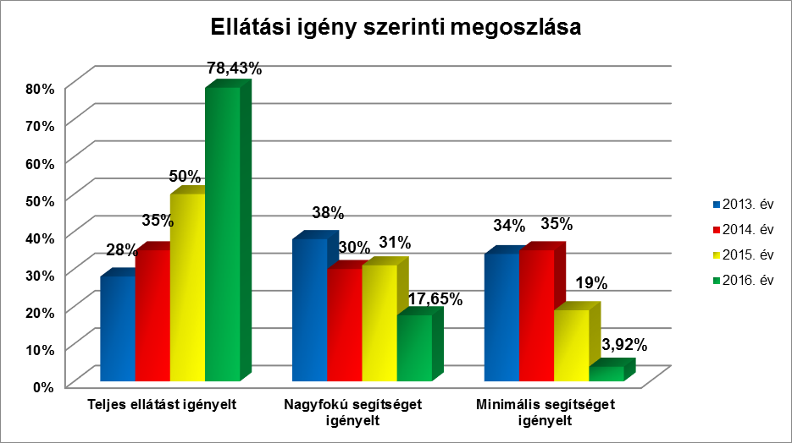

Évről évre folyamatos emelkedik az ágyhoz kötött, önmaga ellátására nem képes idősek száma. 2016-ban lényeges növekedés volt tapasztalható a teljes ellátást igénylők arányában, és nagymértékben lecsökkent az egészen minimális segítségre szorulók száma.
Az igénybevétel időtartamának alakulása

Gondozóházban  eltöltött idő | 2014.  (fő) | 2015  (fő) | 2016.  (fő)
1 hónapnál kevesebb | 2 | 7 | 8
1 hónap | 1 | 1 | 2
2 hónap | 2 | 3 | 6
3 hónap | 1 | 3 | 8
4 hónap | 4 | 3 | 4
5 hónap | 1 | 1 | 6
6 hónap | 1 | 1 | 1
7 hónap | - | - | 1
8 hónap | 1 | - | -
9 hónap | 1 | 1 | 2
10 hónap | - | 1 | 1
11 hónap | 1 | 1 | 1
12 hónap | 1 | - | -
Éven túl | 15 | 14 | 11
Összesen: | 31 | 36 | 51

A korábbi évekhez hasonlóan magas volt azok aránya, akik egy évnél hosszabb időt töltöttek el az intézményben. Ők egészségi állapotuk miatt otthonukban már nem voltak gondozhatók, ezért tartós bentlakásos intézményi elhelyezésre vártak. Emelkedett az ellátást maximum 6 hónapig igénybe vevők száma is, ők egyrészt otthonukba távoztak, de többen már bekerüléskor olyan rossz egészségi állapotban voltak, hogy néhány hónapon belül elhunytak.

A gondozottak állapotuktól függően vettek részt a napi, heti, havi rendszerességgel szervezett foglalkozásokon a Gondozóház, illetve a közös épületben lévő Idősek Klubja rendezvényein.
A legkedveltebb programok az ünnepi megemlékezések, a hitélet gyakorlása, a beszélgetések, a felolvasások voltak, melyek lebonyolításában 24 fő önkéntes működött közre 21 alkalommal.
A gondozottak egészségi állapotának megőrzését, javítását az intézmény orvosa, mentálhigiénés szakembere és gyógymasszőr segítette.
A foglalkoztatás- és programszervező havi rendszerességgel tartott felolvasást.

4. 1. 2. Hajléktalanok éjjeli menedékhelye

Az éjjeli menedékhely térítésmentesen biztosít ellátást azoknak a hajléktalan embereknek, akik amúgy utcán, közterületen nem lakás céljára szolgáló helyiségben lennének kénytelenek tölteni éjszakáikat.
Forgalmi adatok az éjjeli menedékhelyen (2005-2016.év)
Év | 2005 | 2006 | 2007 | 2008 | 2009 | 2010 | 2011 | 2012 | 2013 | 2014 | 2015 | 2016
Gondozási napok száma | 9835 | 11746 | 11047 | 11234 | 14273 | 13458 | 15899 | 14215 | 16080 | 17455 | 16480 | 15165
Átlaglétszám | 26,95 | 32,18 | 30,27 | 30,78 | 39,10 | 36,97 | 43,55 | 38,95 | 44,05 | 47,82 | 45,15 | 41,43
Megfordultak száma | 184 | 203 | 241 | 214 | 220 | 207 | 210 | 219 | 247 | 268 | 225 | 218

Az éjjeli menedékhely kihasználtsága 2016. évben is folyamatosan 100% feletti volt. A téli leghidegebb időszakban az éjjeli memedékhelyen alvók száma több alaklommal meghaladta a 60 főt. 2016. évben az éjjeli menedékhely szolgáltatásait 218 fő vette igénybe. Az igénybevevők közül 178 fő férfi és 40 fő nő volt, tovább emelkedett a nők aránya. 57 fő csak átmeneti jelleggel 1-3 éjszakára vette igénybe az éjjeli menedékhely szolgáltatásait.
Életkor szerinti megoszlás az éjjeli menedékhelyen
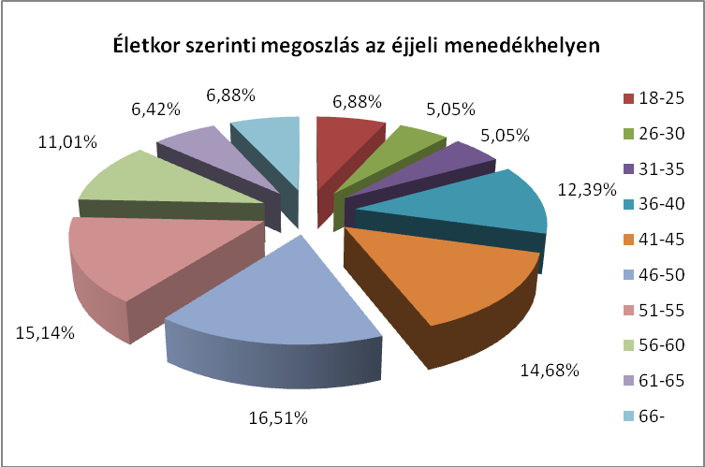

Az éjjeli menedékhelyet igénybevevők átlagéletkora
év | 2005 | 2006 | 2007 | 2008 | 2009 | 2010 | 2011 | 2012 | 2013 | 2014 | 2015 | 2016
átlagéletkor | 41,45 | 41,99 | 43,82 | 41,33 | 42,5 | 43,5 | 43,26 | 42,56 | 43,67 | 44,15 | 45,25 | 47,79

Az életkor szerinti megoszlás és az átlagéletkor is jól mutatja, hogy a szolgáltatást igénybevevők többsége (70,64%) 40 éven felül. Egyre nő azok aránya, akik életkorukból, illetve a hajléktalan léttel járó életmódjukból adódóan is rossz fizikai, menális állapotban jelentkeznek az éjjeli menedékhelyen. Az idősebb korosztály esetében az elhelyezkedés, jövedelemszerzés is sokkal komolyabb problémát jelent, mint a fiatalok körében.

Iskolai végzettség szerinti megoszlás az éjjeli menedékhelyen
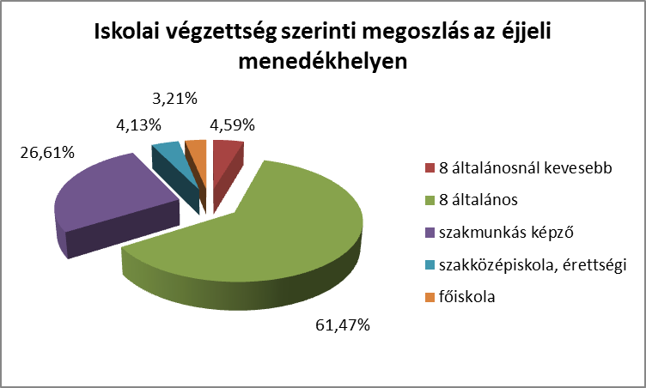
Az éjjeli menedékhelyen megforduló ügyfelek legnagyobb arányban általános iskolai végzettséggel rendelkeznek (61,47%), 26,61%-uk szakmunkás, 7,33%-uk rendelkezik ennél magasabb iskolai végzettséggel. A szakképzettséggel rendelkező igénybevevők között is alacsony azok aránya, akik képesek megszerzett szakképzettségüknek megfelelő munkakörben elhelyezkedni.

Gazdasági aktivítás szerinti megoszlása
Gazdasági aktivitás | Fő
munkaviszony (elsődleges munaerő piac) | 16
közfoglalkoztatás | 17
intézményen belüli foglalkoztatás | 4
nyugdíj | 19
rokkantsági ellátás | 27
FHT/EGYT | 19
ellátatlan | 116
összesen: | 218

Az éjjeli menedékhelyen jelentkezők 53,21%-a ellátatlan volt, a munkaviszonnyal rendelkező ellátottak jelentős része csak rövid ideig tartózkodott az éjjeli menedékhelyen, többségük kérte felvételét az átmeneti szállásra. Az átlagéletkor emelkedésével és a lakók rossz egészségi állapotával van összefüggésben rokkantsági és nyugdíjszerű ellátásban részesülők viszonylag magas aránya.

Az éjjeli menedékhelyen fontos feladat a jogosultságok vizsgálata, illetve a munkaügyi központban történő regisztráció. A fizikai állapotjavítás, a szenvedélybetegségek kezelése elengedhetetlen feltétele annak, hogy a hajléktalan ember akár a támogatott (közfoglalkoztatás, intézményen belüli foglalkoztatás), akár az elsődleges munkaerő piacon elhelyezkedhessen.

4. 1. 3. Hajléktalan személyek átmeneti szállása

A hajléktalan személyek átmeneti szállása azoknak a hajléktalan személyeknek az elhelyezését biztosítja, akik az életvitelszerű szálláshasználat és a szociális munka segítségével képesek az önellátásra.

Forgalmi adatok azátmeneti szálláson (2005-2016.év)
 | 2005 | 2006 | 2007 | 2008 | 2009 | 2010 | 2011 | 2012 | 2013 | 2014 | 2015 | 2016.
Gondozási napok száma | 27 508 | 24 354 | 26 867 | 24 908 | 27 655 | 32 481 | 36429 | 29 202 | 28989 | 29056 | 28900 | 28988
Átlaglétszám | 75,36 | 66,72 | 73,61 | 68,24 | 75,77 | 89 | 99,8 | 80,01 | 79,42 | 79,61 | 79,18 | 79,2
Igénybevevők száma | 117 | 115 | 82 | 151 | 121 | 155 | 210 | 164 | 151 | 149 | 141 | 155

A 78 férőhelyen 2016. évben 155 fő fordult meg, közülük 124 fő volt férfi és 31 nő. A 155 fő közül 17 fő állt gondnokság alatt, közülük 4 fő cselekvőképességet kizáró, 13 fő pedig korlátozó gondnokság alatt.
Az átmeneti szállás szolgáltatásait igénybevevők gazdasági aktivitás szerinti megoszlása

Jövedelem típusa | Fő
munkaviszony (elsődleges munaerő piac) | 41
közfoglalkoztatás | 36
nyugdíj | 18
rokkantsági ellátás | 33
FHT/EGYT | 18
Ellátatlan | 9
összesen | 155

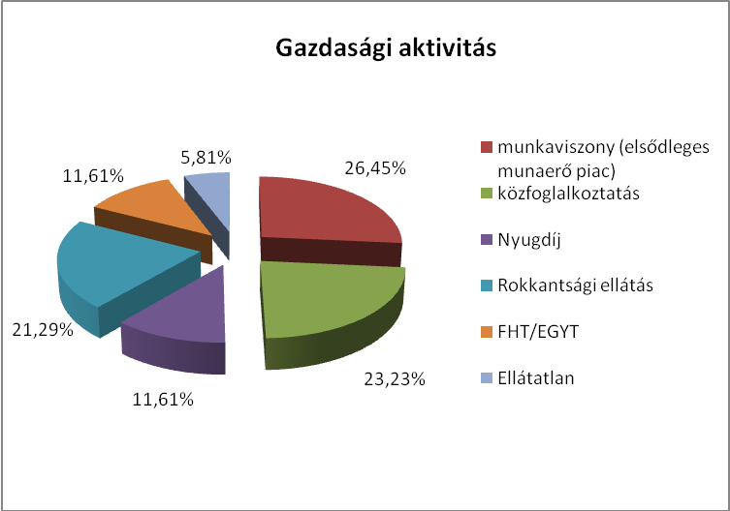

Az átmeneti szállás lakói közül jelentős arányban vannak azok, akik koruk, fizikai és mentális állapotuk miatt nem képesek az elsődleges munkaerő piacon elhelyezkedni. Esetükben a szociális foglalkoztatás, illetve a közfoglalkoztatás biztosít lehetőséget arra, hogy rendszeres munkajövedelemhez jussanak, illetve újra hozzászokjanak a rendszeres munkavégzéshez. A lakók 21,19%-a rokkantsági ellátással, míg 11,61%-uk öregségi nyugdíjjal, 11,61%-uk aktív korúak ellátásával rendelkezik, 9 fő volt az év során, aki időlegesen nem rendelkezett ellátással.

Az átmeneti szállásról való távozás okai
Távozás oka | Fő
albérletbe költözött | 52
éjjeli menedékhelyre került | 16
hajléktalanok otthonába került | 4
más intézménybe került | 5
ismeretlen helyre távozott | 8
elhunyt | 7
házirend megsértése miatt jogviszony megszűntetése | 1
Összlétszám | 93

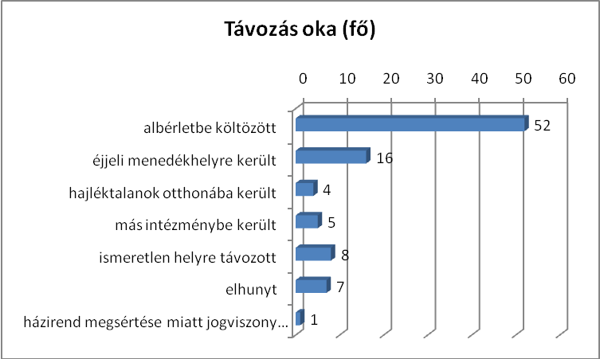
Az átmeneti szálláson az év során 93 fő jogviszonya szűnt meg, közülük 52 fő költözött albérletbe, ezek között piaci albérlet, önkormányzati bérlakás és munkászállás egyaránt megjelent. Az éjjeli menedékhelyre 16 esetben „került vissza” lakó, ennek leggyakoribb oka a vállalt együttműködés be nem tartása volt. A korábbi időszakokhoz képest ugrásszerűen emelkedett az elhalálozások száma, a halálokok között legnagyobb arányban a daganatos megbetegedés volt jelen. A házirend súlyos megsértése miatt egy fő intézményi jogviszonya került megszűntetésre.

Utógondozás
A társaság utógondozást végez azon hajléktalan személyek esetében, akik az önálló lakhatásra segítséggel képesek. Az utógondozó lakások között van 1 saját tulajdonú 3 szobás lakás, 12 db önkormányzati lakás és 9 darab piaci alapokon működő bérlemény. Összesen a 22 db lakásban 57 felnőtt és 3 gyermek lakik. Esetükben az utógondozását 2 fő szociális munkás végzi. Az ellátásban lévő személyekkel a kapcsolattartás egyénre szabott intenzitású.
Az utógondozás célja, hogy segítse a lakók önálló lakhatásának megtartását, krízis esetén megfelelő megoldást nyújtson, és preventív módon megakadályozza az ellátórendszerbe történő „visszaesést”. Fontos hogy az utógondozás évei alatt, hosszú távú és biztonságos lakhatási megoldáshoz jussanak e személyek.(pl.: önkormányzati bérlakás).
2016. évben egy 5 tagú, több éve utógondozásban lévő hajléktalan családnak sikerült a hosszú távú biztonságos lakhatást megoldani. A család önálló életvitelre, önfenntartásra képessé vált, így gondozásuk a hajléktalan ellátásban már szükségtelen volt.

4. 2. Ápolást, gondozást nyújtó intézmény

4. 2. 1. Hajléktalanok otthona

A hajléktalanok otthonában olyan hajléktalan személy gondozását kell biztosítani, akinek az ellátása átmeneti szálláshelyen, rehabilitációs intézményben nem biztosítható és kora, egészségi állapota miatt tartós ápolást, gondozást igényel.

A otthonban 2016. évben a férőhelyek száma 26, az ellátott személyek száma 30 fő volt. 4 fő új igénybevevő került elhelyezésre, sajnos minden alkalommal haláleset miatt kerülhetett sor új felvételre. Az otthon lakói közül 16 fő áll gondnokság alatt, ebből 9 fő cselekvőkpességet kizáró, 7 fő korlátozó gondnokság alatt.

A Hajléktalan Otthon lakóinak átlagéletkora 65 év.

Ápolási-gondozási tevékenység:
- 25 fő rendszeres napi gyógyszeres kezelésben részesült
- 31 fő szorult gondozásra
- 7 fő szorult ápolásra
- Inkontinens beteg 4 fő

Az ápolásra szoruló ellátottak közül 1 fő balesetből származó koponya sérülése miatt, 2 fő agyi infarktusa miatt, 2 fő állapot rosszabbodás miatt 24 h-s felügyeletre szorult, /ideiglenes elhelyezés/ 2 fő demens magatartása miatt kiemelt ápolási tevékenységet igényelt.
2016 évben a Hajléktalanok Otthonban az igénybevevők a szabadidő hasznos eltöltésére többféle program közül választhatnak az otthonon belül és kívül is.
- Kirándulás -Ausztria,Rohonc/Rohonci tó
A kiránduláson a lakók közül majd mindenki részt vett, tartalmas, vidám napot töltöttek el, amit egy jóízű ebéddel zártak.
- Majális
Évről évre hagyományosan megrendezésre kerül a hajléktalan emberek számára a Majlis ünnepsége 2016-ban az Együtt Győrvárért Egyesület támogatásával valósult meg. Gulyást főztek, kolbászt és prószát sütöttek.
- Karácsonyi ünnepség
Minden évben, 2016-ban is megrendezésre került a karácsonyi ünnepség az Otthon lakói számára, akik egy kis műsorral készültek, majd egy jóízű ünnepi ebéd elfogyasztása után sor került az ajándékozásra.
- Születésnapok, névnapok
Havonta megrendezésre került az otthon lakóinak a születésnapi és névnapi megemlékezése.
- Könyvkölcsönzés
A Berzsenyi Dániel Megyei és Városi Könyvtárral való együttműködésnek köszönhetően rendszeresen nagyobb mennyiségű könyvet rendelkezésünkre bocsájtanak, melyből az idős hajléktalan személyeknek az otthonban válogathattak.
- Igény szerint Szentmisén való részvétel lehetőségét biztosítottuk.

4. 2. 2. Idősotthoni férőhelyek

Az átmeneti elhelyezés mellett egy megyei jogú városnak Idősek Otthonát is létre kell hoznia, illetve szükséges működtetnie.
A Vas Megyei Intézményfenntartó Központ fenntartásában működő Vas Megyei Szakosított Szociális Intézetben 50, ezen kívül a Szombathelyi Evangélikus Diakóniai Központ (a Vas Megyei Önkormányzat és az Evangélikus Egyház között megkötött szerződés értelmében) 32 örökös idősotthoni férőhelyet biztosít a korábbi támogatások fejében. A Szombathelyi Evangélikus Diakóniai Központ azoknak a szombathelyi lakóhellyel rendelkező fogyatékos személyeknek az átmeneti gondozását is végzi, akiknek ellátása családjukban nem biztosított, vagy az átmeneti elhelyezést a család tehermentesítése teszi indokolttá.

Saját otthon megteremtésének a város három módon tud eleget tenni: a város területén lévő intézmény működtetésének átvételével, vagy egy a kor igényeinek megfelelő új intézmény építésével, vagy meglévő intézmény funkcióváltásával.

5. Foglalkoztatás

Intézményen belüli foglalkoztatás

A Fogyatékkal Élőket és Hajléktalanokat Ellátó Közhasznú Nonprofit Kft Hajléktalanokat Ellátó Szociális Intézmények keretében 2016. évben az intézményen belüli foglalkoztatás 2016. január 11-én indult a Vörösmarty u. 36. szám és a Szatmár u. 2. szám alatti telephelyeken.
2016-ban az intézményen belüli foglalkoztatásban 34 fő vett részt. Csak munka-rehabilitációban 24 főt foglalkoztattunk, közülük négy fő több esetben is megfordult a foglalkoztatásban egészségi, illetve mentális állapotváltozás, munkához való hozzáállása függvényében. Csak fejlesztő-felkészítő foglalkoztatásban 8 fő vett részt az év során. Kettő esetben fordult elő, hogy mindkét foglalkoztatási formában megfordult a foglalkoztatott.

Az intézményen belüli foglalkoztatás keretében 2016. évben végzett tevékenységek:

  - Faipari munkálatok: a Szatmár utcai asztalos műhelyben készültek rétegelt lemezből és fenyő anyagból a nagyobb méretű használati- és dísztárgyak: teafilter-tartók, tároló-, dísz-és ékszerdobozok, borítéktartók, álló- és fali képkeretek, kulcstartó szekrények, fakanál-, és papír zsebkendőtartók, szalvétatartók, sámlik, gyermek magasságmérők. Az asztalos műhelyben történt az összeállítás, ragasztás, felületkezelés, pácolás folyamata. A Vörösmarty utcai műhelyben díszítették a foglalkoztatottak az asztalos műhelyből kikerült termékeket festéssel, pirográffal történő égetéssel, decopage technikával. Ezen kívül az évszakokhoz és aktuális ünnepekhez kapcsolódó- rétegelt lemezből készült- kézzel festett ajtó-, és ablakdíszeket, karácsonyfadíszeket, illetve gyermekfogasokat, kulcstartókat, hűtőmágneseket, ékszertartókat készítettek a műhelyben dolgozók.
  - Fonottáru gyártás: különböző méretű-és formájú tároló kosarak, kaspók, füles kiskosarak, tálak, kenyereskosarak, bevásárlókosarak, nyers vesszőből készült gazdasági-és fás kosarak, illetve egyedi megrendelésre készített különböző méretű fonott tárolók készültek a műhelyben az év során.
- Egyéb máshova nem sorolható feldolgozóipari tevékenység: kisebb ajándéktárgyakat, dísztárgyakat készítettek a foglalkoztatottak különböző díszítési technikák (égetés pirográffal, decopage, festés) és anyagok felhasználásával, alkalmazásával.
- Emellett újrahasznosított anyagokból (újságpapír, konzervdoboz, hulladék rétegelt lemez és fűzvessző) különböző használati-és dísztárgyak, tárolók, színezett papírkosarak, koszorú alapok, fülbevalók, medálok, makettek (ház, templom, szélmalom) készültek. A foglalkoztatottak megismerkedhettek a gyöngyszövés technikájával is.
  - Papírtermékek gyártása: festett, gyűrt csomagolópapírt, különböző méretű ajándéktáskákat, aktualitásnak megfelelő ajándékkísérő kártyákat, merített papírból képeslapokat/ üdvözlőlapokat állítottak elő a foglalkoztatottak.
  - Textil-és filctermékek varrása: filc anyagból kézzel varrott ujjbábok, illetve gyermekmesék szereplőiből összeállított ujjbáb csomagok, ablakdíszek, kulcstartók, könyvjelzők, az aktuális, ünnepekhez kapcsolódó barkadíszek és karácsonyfadíszek készültek az év során.
  - Egyéb takarítás: a dolgozók az intézményen belüli foglalkoztatás telephelyén a műhelyek, szociális helységek, illetve az udvar takarítását végezték.
  - Zöldterület kezelés: egyszerűbb munkafolyamatokat- fűgereblyézés, fűgyűjtés, lombseprés, gallyak összegyűjtése, virágültetés, szemétszedés- kaptak a foglalkoztatottak, melyeket kizárólag kézi szerszámokkal és felügyelet mellett végeztek.
Az előző évek gyakorlatához hasonlóan 2016-ban is több városi rendezvényen jelentünk meg bemutatkozás, termékeink népszerűsítése és árusítás céljából (Húsvéti vásár, Savaria Történelmi Karnevál, Adventi vásár).
A Fogyatékkal ÉLőket és Hajléktalanokat Ellátó Közhasznú Nonprofit Kft-Fogyatékos Emberek Nappali Szolgálatánál 2016. év során 24 fő ellátott foglalkoztatási rehabilitációja valósult meg.

Az intézményen belüli szociális foglalkoztatás formái:
- munka-rehabilitációs foglalkoztatás
Résztvevők száma: 19 fő
4 órában foglalkoztatottak száma: 19 fő
- fejlesztő-felkészítő foglalkoztatás
Résztvevők száma: 5 fő
6 órában foglalkoztatottak száma: 1 fő
4 órában foglalkoztatottak száma: 4 fő

A Szombathelyi Egyházmegyei Karitász által szervezett szociális foglalkoztatás keretében a megváltozott munkaképességű személyek elsajátíthatják azokat a készségeket és technikákat, amelyek lehetővé teszik azt, hogy olyan foglalkoztatásban részesüljenek, ahol a megmaradt képességeiket a lehető legjobban tudják hasznosítani, ahol bizonyos idő után lehetőségük van előre lépésre.
A szociális foglalkoztatásnak két formája van:

- fejlesztő-felkészítő és
- munka-rehabilitáció.

A munka-rehabilitáció célja a szociális intézményben ellátott személy munkakészségének, valamint testi és szellemi képességeinek munkavégzéssel történő megőrzése, illetve fejlesztése, továbbá a fejlesztő-felkészítő foglalkoztatásra való felkészítés.
A fejlesztő-felkészítő foglalkoztatás célja a szociális intézményben ellátott személy számára munkafolyamatok betanítása és foglalkoztatása révén az önálló munkavégző képesség kialakítás, helyreállítása, fejlesztése, valamint az ellátott felkészítése védett munka keretében, illetve a nyílt munkaerőpiacon történő önálló munka elvégzésére.
Munka-rehabilitációs foglalkoztatásban az év során 5 főt alkalmaztak, mindannyian napi 4 órában vettek részt a foglalkoztatásban.
Fejlesztő-felkészítő foglalkoztatásban az év során 10 főt foglalkoztattak.

A foglalkoztatottak az év során, a két telephelyen 2 műhelyben dolgoztak (textil-kreatív) ill. nyomdai előkészítő tevékenységet folytattak, általános épülettakarítást végeztek a szociális foglalkoztatás fejlesztő-felkészítő formájában.
Munka-rehabilitációs foglalkoztatás keretében portaszolgálati feladatokat, konyhai kisegítő feladatokat, udvari teendőket, általános épülettakarítási feladatokat láttak el, textiltermékeket állítottak elő ellátottaink.

6. Vas Megyei Család, Esélyteremtési és Önkéntes Ház

A Vas Megyei Család, Esélyteremtési és Önkéntes Ház szakmai tevékenységének tervezésekor figyelembe vette a korábbi időszak tapasztalatait, eredményeit, konzekvenciákat levonva állította össze jelen szakmai programtervét. Fő célkitűzései közül az egyik legfontosabb, hogy a kormányzat szakmapolitikáját helyi szinten érvényesítsék, valamint közös együttműködéseket valósítsunk meg. Fő prioritásként említendő meg, hogy a Ház tevékenysége megyei szintű, így ezt a tényezőt programjaik összeállításakor is fókuszba helyezték. Igyekezték azt elérni, hogy a célcsoportok közül a lehető legtöbbet megszólítsák, részükre releváns szolgáltatásokat, információkat biztosítsanak. A programok a korábbi időszak már kialakított tematikájába illeszkednek, továbbfejleszthetők.
A következő támogatási időszakban folytatni szeretnék a Vas Megyei Család, Esélyteremtési és Önkéntes Ház népszerűsítését, köztudatba való beépítését. Terveik közt szerepel a már kialakított szombathelyi és vidéki kapcsolatok ápolása (önkormányzatok, állami, illetve civil szociális szereplőkkel), további segítségnyújtás részükre, valamint lehetőségeinkhez mérten új együttműködések, kapcsolatok kialakítása is.
Célcsoportjaik:
- nők
- fogyatékossággal élők
- ifjúság
- mélyszegénységben élők (romák, gyermekek, illetve hátrányos helyzetű településen élők)
- idősek
- családok (illetve gyermeküket egyedül nevelő szülők)
- bármely diszkriminációs indok miatt hátrányos megkülönböztetéssel érintett csoportok, személyek, illetve velük foglalkozó civil illetve önkormányzati szervezetek, intézmények egyaránt
- for-profit szféra szereplői
- Vas megyében élő állampolgárok
Vas megyei Család, Esélyteremtési és Önkéntes Ház állandó szolgáltatásai:
- Hétköznapokon ügyfélfogadás (heti 23 órában) H-Cs 10-15 P 10-13
- A célcsoport részére ingyenes E-pont, wi-fi működtetése
- Tanácsadás, információnyújtás adatbázis segítségével, önéletrajz írásban segítségnyújtás a házat felkereső állampolgárok számára
- Az Egyenlő Bánásmód Hatóság helyi referensének ingyenes jogi segítségnyújtása:
  - Vas Megyei CsEÖH-ben havi 2-3x2 órában
- Amatőr művészek bemutatkozására lehetőség biztosítása (hátrányos helyzetű állampolgárok, főként fiatalok részére a közösségi térbe lehetőség biztosítása, hogy alkotásaikat bemutathassák, szakember bevonásával segítve pályájukon a kibontakozást, továbbhaladást, következő szintre lépést)

Társadalmi szemléletformálás céljával kapcsolatos programok
- Láthatatlan kiállítás megtekintése
A kiállítás megtekintésével cél volt, hogy a fiatalokhoz közelebb hozzák a nem látók és a látók világát, valamint pozitív élményeken keresztül megtanítsuk, hogyan segíthetik, s miképpen érthetik meg őket. A fogyatékosság életszerű bemutatása érdekében speciálisan berendezett és teljesen besötétített helyszíneken történt a vezetés, ahol egyedi hanghatások és helyszínre szabott illatok biztosították az életszerű „élményt”. A kiállítás különböző élethelyzeteket mutatott be, ahol a fiatalok megtapasztalhatták, hogy a fókuszcsoport tagjai hogyan közlekedned a városi forgalom, hogyan fizetnek ki egy kávét a kávézóban, vagy éppen honnan tudhatják, melyik fűszer kell az ebédhez.
- „Az én családom” – rajzpályázat általános iskolás diákok részére
- Zenés Családi Nap! – Családi Nap Szombathelyen
Program célja, hogy felhívja a figyelmet a család fontosságára. A szervezett keretek mellett közösen eltöltött idő fontosságára, közös élmények megélésére.
- Vas megyében nagy hagyományokkal rendelkező SZOCIÁLIS HÉT-en való aktív szerepvállalás
- Esély órák: vidéken és Szombathelyen
A program célja a fogyatékossággal élőkkel, romákkal, idősekkel szembeni előítéletek mérséklése.
- Sportoljunk együtt mindannyian - Fogyatékos emberek sportolási lehetőségei
A programmal lehetőséget biztosítottak a fogyatékos emberek számára, hogy kulturált keretek közt együtt tölthessék szabadidejüket, sportolhassanak. Ugyanakkor cél, hogy ép embertársaikat – fiatalokat, felnőtteket – bevonva integráltan töltsék hasznosan el a szabadidejüket.
A foglalkozások Szombathelyen a Család, Esélyteremtési és Önkéntes Ház közösségi termében kerültek megrendezésre. A heti 2x2 órában tartott foglalkozások kiváló alkalmat teremtettek, hogy kortól és nemtől függetlenül ép és fogyatékos emberek közösen aktívan töltsék el szabadidejüket.
Együttműködő partnerek: Összetartás Sportegyesület, Új Nemzedék Plusz Kontaktpont iroda, Aranyhíd Nevelési – Oktatási Központ, SINOSZ, Vakok és Gyengénlátók Vas megyei Egyesülete, Fogyatékkal Élőket és Hajléktalanokat Ellátó Közhasznú Nonprofit Kft

- Kitelepülések a megye nagyobb rendezvényein
- Savaria Karnevál
- Bük
- Sárvár

- Gyermekrajz-pályázat
Célja a gyermekek előítéleteinek csökkentése.

- Esélyegyenlőségi Nap Szombathelyen
Az Esélyegyenlőségi Nap szervezésével cél a diszkriminációt elszenvedett rétegekkel kapcsolatos pozitív irányú szemléletváltás elősegítése, a társadalmi előítéletek leküzdése.
Együttműködő partnerek: Vas megyei általános iskolák, ifjúságvédelmi referensek, városi Önkormányzatok, Új Nemzedék Plusz Kontaktpont Iroda, LOGO Ifjúsági Szolgálat, Aranyhíd Nevelési – Oktatási Központ, SINOSZ, Unicornis Egészségforrás Alapítvány, Vakok és Gyengénlátók Vas megyei Egyesülete, Négylábúak az Emberért Közhasznú Alapítvány, Rumi Többcélú Gyógypedagógiai Intézmény

- Ki mit tud?
Céljuk megszólítani a megyében élő, magukat roma származásúnak valló fiatalokat, hogy egy tehetségkutató keretében mutassák be értékeiket, hagyományaikat, tehetségüket.
Megyei ki mit tud? tehetségkutató versenyt szerveztek elsősorban roma származású fiatalok számára. A megmérettetésen tánc produkcióval, énekléssel, mesemondással, szavalással, hangszeren való játszással, egyénileg, illetve csapatosan vettek részt a bátor jelentkezők.

- Jótékonysági világnap
A jótékonysági világnap alkalmával 4 különböző településsel együttműködve mindennapi használati cikkek gyűjtésébe kezdett a HÁZ, melyet a hajléktalanszállón élőknek ajánlottAk fel. Együttműködő települések Győrvár, Szentgotthárd, Rábahídvég, Szombathely.

- Önkéntesség világnapja alkalmából szervezett tájékoztató - információs nap
Az Önkéntesség Világnapja alkalmából megrendezésre került egy napos program fő célja, hogy a Vas megyében élő fiatalok és szakemberek körében népszerűsítésre kerüljön az önkéntesség; a hazai és a nemzetközi önkéntes tevékenység szerepe a mai társadalomban. A tájékoztató napon szombathelyi, vas megyei és megyén kívüli (Veszprém, Budapest) előadok is részt vettek.

Érzékenyítő délután – Szombathely Fő tér
Érzékenyítő, szemléletformáló interaktív délután valósult meg a Szociális Hét keretében Szombathely Fő terén, amely egyik aktív szervezetője volt a CSEÖH..

Szimulációs terem
Együttműködve az Önkormányzattal és a Vas megyei Szakosított Szociális Intézménnyel „mini” láthatatlan kiállításra és eszköz bemutatóra került sor 4 szombathelyi köznevelési intézményben.

Amatőr művészek kiállítása
Amatőr művészek számára szervezett kiállítás, melynek keretében bemutathatták tehetségüket, kreativitásukat.

Nemzeti tehetségprogramhoz kapcsolódó programok
Pecöl:
- Ovis klub: heti rendszerességgel megvalósuló tehetséggondozás, alkalmanként 8 fő részvételével (összesen 30 alkalommal)
- Szülői klub
Szombathely Váci M. iskola
- Óvodai felmérések
Horváth Boldizsár Kollégium:
- Szociális és kompetenciafejlesztés heti 2x2 órában (egyéni, csoportos) Tájékoztató délután
Nagy Lajos Gimnázium
- Dráma szakkör működtetése
Szentpéterfa
- Szociális és kompetenciafejlesztés
- Tehetségek bemutatkozási lehetősége
- Szülői klub
Vas Megyei Család, Esélyteremtési és Önkéntes Ház
- Rajz szakkör működtetése
- Asztalitenisz és társasjáték klub
- Szakmai workshop

7. Egyéb tevékenységek

A Fogyatékkal Élőket és Hajléktalanokat Ellátó Közhasznú Nonprofit Kft tevékenysége az általa ellátott szakfeladatokon túl munkaerő-piaci szolgáltatások is nyújt.:

A Fogyatékkal Élőket és Hajléktalanokat Ellátó Közhasznú Nonprofit Kft. szervezeti filozófiájában a megváltozott munkaképességű emberek segítésének végső céljaként a foglalkoztatást illetve a munkaerő-piaci integrációt határozza meg.
A szervezet a foglalkoztatás elősegítésére 1998 óta működtet munkaerő-piaci szolgáltatásokat.
A Fogyatékkal Élőket és Hajléktalanokat Ellátó Közhasznú Nonprofit Kft. 2016. évben az alábbi munkaerő- piaci projekteket valósította meg.
- Zala Megyei Kormányhivatal Munkaügyi Központja
- ZAM/01/002140-6/2015- A megváltozott munkaképességű személyek munkába helyezését elősegítő alternatív munkaerő-piaci szolgáltatások működésének támogatása"4M" program
- Vas Megyei Kormányhivatal Munkaügyi Központja- VAM/01/001723-5/2015 , VA/FF01/00587-2/2016 - Munkaerő-piaci szolgáltatások
- Vas Megyei Kormányhivatal - GINOP - 5.2.1-14 - Tanácsadói szolgáltatás nyújtása Ifjúsági Garancia programhoz kapcsolódóan (25 év alatti álláskeresők számára)
- Vas Megyei Kormányhivatal - GINOP - 5.2.1-14 - Mentori szolgáltatás nyújtása Ifjúsági Garancia programhoz kapcsolódóan (25 év alatti álláskeresők számára)

A megváltozott munkaképességű emberek részére nyújtott munkaerő - piaci szolgáltatások – 4M program
Ellátási terület: Vas megye
Szolgáltatásnyújtás helyszíne: Szombathely, 11-es huszár út 116.

Munkaerő-piaci információnyújtás:
- A tanácsadó fogadja, majd tájékoztatja a fogyatékos, megváltozott munkaképességű ügyfeleket az igénybe vehető munkaerő-piaci szolgáltatási formákról, igénybevételük módjáról.
- A tanácsadó információval látja el az ügyfeleket a foglakoztatásuk lehetőségeiről, az ellátási formák melletti munkavégzés szabályairól.
- Az ügyfelek tájékoztatást kapnak az aktuális munkaerő–piaci helyzetről, feltárt álláslehetőségekről, betölthető munkakörökről, az egyes munkakörök tartalmáról, a betöltésükhöz szükséges munkáltatói elvárásokról, valamint az aktuális képzési lehetőségekről.
- Naprakész és személyre szóló információnyújtás történik az ügyfeleket érintő komplex rehabilitációs eljárásban bekövetkezett változásokról, s azok várható következményeiről. Az ügyfél kérésére a tanácsadó segítséget nyújt felülvizsgálati kérelem, illetve ellátás megigénylése kapcsán is.
- Személyes interjú segítségével a tanácsadó feltárja az ügyfél munkavállalását akadályozó tényezőit, szükség esetén közreműködik azok elhárításában. (szociális intézmények, önkormányzatok, munkaügyi szervezetek, képző intézmények, egészségügyi szolgálatok felkeresése)
2016-ban 82 alkalommal történt munkaerő-piaci információnyújtás az ügyfelek részére.

Egyéni fejlesztési terv, akcióterv készítése és megvalósítása:
- A személyes interjú alkalmával feltárt, az ügyfél élethelyzetére, személyes adottságaira, szükségleteire, munkavégző képességére, elképzeléseire vonatkozó információkat összegezve a szakember egyéni karriertervet készít, az ügyfél közreműködésével.
- A tanácsadó és az ügyfél által meghatározásra kerülnek azok a lépések, amelyeket az elhelyezkedés vagy képzés érdekében meg kell tenni. A karriertervben megfogalmazottak alapján kerül sor az ügyfél számára megfelelő munkahely feltárására, az ügyfél felkészítésére az adott munkahelyen történő munkavállalásra, illetve az elhelyezkedéshez szükséges képzésekbe való bekapcsolódásra.
- Az együttműködési megállapodás alapján az ügyfél aktívan közreműködik ebben a folyamatban, így a megbeszélt időpontokban felkeresi a szakembert, a felvételi interjúkon megjelenik, ezzel kapcsolatos tapasztalatait megosztja a szakemberrel.
2016-ban 28 egyéni fejlesztési terv és akcióterv készült az ügyfelek részére.

Személyre szóló állásfeltárás:
A tanácsadó az ügyféllel közösen megfogalmazott igényeket és lehetőségeket számba véve, a karriertervben szereplő célok alapján, személyre szólóan és célirányosan keres, és tár fel munkahelyeket:
- az adatbázisban szereplő munkáltatók megkeresésével,
- címjegyzék útján,
- Internet segítségével,
- ismeretségi viszony alapján,
- média útján,
- rendezvények (állásbörze, képzési börze, szakmai fórum) alkalmával.

Az információszerzést követően a tanácsadó felveszi a kapcsolatot az adott munkáltatóval, és időpontot egyeztet a személyes találkozásra.
A munkáltató és a tanácsadó találkozójának tartalmi elemei:
- a szolgálat tevékenységeinek bemutatása;
- a munkáltató tájékoztatása a megváltozott munkaképességű személyek; foglalkoztatásának módjáról, a támogatási lehetőségekről;
- tájékozódás a munkakörülményekről, az egyes munkafolyamatok megtekintése;
- tájékozódás a munkalehetőségekről;
- feltárt munkakör betöltésére alkalmas ügyfélről tájékoztatás adása;
- együttműködési szándék tisztázása;
- a kapcsolattartás módjának megbeszélése.

2016. évben 50 személyre szóló állásfeltárás valósult meg, amely 23 fő elhelyezkedését eredményezte.

Munkahelyi környezetbe történő beilleszkedés segítése:
- Az ügyfél a tanácsadó közreműködéssel ismeri meg a munkahelyi környezetet, a munkatársakat, a munkahelyi szokásokat, az adott munkakultúrát, viselkedési szabályokat, a munkahely formális és informális működését.
- A beillesztés során a tanácsadó segíti az ügyfelet és az őt közvetlenül irányító munkahelyi vezető (mentor) és kollégák közötti kapcsolat erősödését, a zökkenőmentes együttműködést.
- A segítés időszakában a tanácsadó spontán lehetősége nyílik, hogy a fogyatékos, megváltozott munkaképességű emberekkel kapcsolatos előítéleteket gyengítse, a sztereotípiákat eloszlassa a munkatársak körében, ezáltal is hozzájárulva az ügyfél sikeres munkahelyi beilleszkedéséhez.
A munkahelyi környezetbe történő beilleszkedés segítését 13 fő vette igénybe.

Utókövetés:
- A tanácsadó rendszeresen felkeresik a megváltozott munkaképességű munkavállalót a munkahelyén és kezelik azokat a konfliktusokat, problémákat, amelyek a foglalkoztatás során keletkeznek. Az utókövetés hosszútávon biztonságot nyújt mind a munkaadó, mind a munkavállaló részére.
2016. évben utókövetésben 34 ügyfél vett részt.

Rehabilitációs tanácsadás:
- A rehabilitációs mentorok közreműködésével az egészségkárosodással élő rehabilitációs járadékban és rendszeres szociális járadékban részesülő személyek számára foglalkozási rehabilitációs szolgáltatások és támogatások nyújtása a komplex rehabilitáció új rendszeréhez illeszkedve, amelyek segítik az egyének korábbi munkahelyre való visszatérését vagy az újbóli elhelyezkedését.

2016. évben 28 fő vette igénybe a rehabilitációs tanácsadást.

Munkaerő-piaci szolgáltatások munkáltatók részére
A megváltozott munkaképességű emberek foglalkoztatásának segítése nem lesz eredményes, ha a munkáltatók fogadókésségét nem erősítjük.
A fogadókészség erősítésében nagy szerep jut a szakembereknek Ők veszik fel a kapcsolatot a munkáltatókkal és biztosítják számukra azokat a szolgáltatásokat, - munkaerő-piaci információ nyújtás; érzékenyítő tréningek, tartása; munkakörillesztés; munkapróba; munkafolyamatok betanítása; utókövetés - amelyek a fogyatékos, megváltozott munkaképességű emberek foglalkoztatását segítik elő, valamint ezek igénybevételével válhat az adott munkáltató befogadó munkahellyé is.
A szakemberek a munkavállalói és munkáltatói oldalt egyaránt fejlesztik, erősítik és segítik.
Munkaerő-piaci információnyújtás:
- A tanácsadó a munkáltatóval történő személyes találkozó során naprakész információt nyújt a fogyatékos, megváltozott munkaképességű személyek foglalkoztatásával kapcsolatos tudnivalókról, a foglalkoztatáshoz igénybe vehető támogatási lehetőségekről, a hozzá kapcsolódó törvényi háttérről.
- A tanácsadó tájékoztatja a munkáltatót a célcsoportról, igény szerint kiemelten egyes betegségtípus, illetve fogyatékosság specifikus jellemzőiről.
- A tanácsadó előszűrést követően adott munkakör betöltésére alkalmasnak vélt munkavállalót ajánl a munkáltató részére, s tájékoztatja a munkavállaló képességeiről.
- A tanácsadó segítséget ajánl a betöltésre váró munkakör elemzéséhez, a munkakörillesztéshez, illetve a munkaköri adaptációhoz.
- A tanácsadó megismerteti a munkáltatókkal a pozitív foglalkoztatási példákat, jó gyakorlatokat, és tájékoztatja a munkáltatót azokról a képzési, illetve workshop lehetőségekről, melyeket az intézményünk valósít meg annak érdekében, hogy a célcsoport foglalkoztatása minél szélesebb körben valósulhasson meg.
2016. évben a munkáltatók részére 12 alkalommal történt munkaerő-piaci információnyújtás.

Regisztrált álláskeresők, szolgáltatást kérők részére nyújtott munkaerő - piaci szolgáltatások - VAM/01/001723-5/2015 , és VA/FF01/00587-2/2016

Ellátási terület: Vas megye
Szolgáltatásnyújtás helyszíne: Vas Megyei Kormányhivatal Körmendi Járási Hivatal Foglalkoztatási Osztály Körmend, Vas Megyei Kormányhivatal Körmendi Járási Hivatal Munkaerő-piaci Pont Szentgotthárd, Vas Megyei Kormányhivatal Körmendi Járási Hivatal Munkaerő-piaci Pont Vasvár

Egyéni munkatanácsadás:
- A tanácsadó a munkaerő-piaci folyamatok megismertetésén keresztül, a munkavállalást elősegítő, illetve korlátozó tényezők feltárásán, az elhelyezkedési akadályok elhárításán, valamint a szükséges támogatási eszközök meghatározásával segíti a tanácskérőt az álláshoz jutáshoz és annak megtartásához.

2016. évben 315 alkalommal került sor egyéni munkatanácsadás nyújtására.

Egyéni pályatanácsadás:
- A tanácsot kérő pályaválasztásának, pályamódosításának elősegítése, valamint érdeklődésének, képességének, személyiségének és munkaerő-piaci igényének megfelelő pályaterv kialakítása a tanácsadó közreműködésével.

2016. évben 110 alkalommal került sor egyéni pályatanácsadás nyújtására.

Egyéni álláskeresési tanácsadás:
- Az álláskereső felkészítése a számára megfelelő célállás megtalálásához, eléréséhez, és az ahhoz szükséges álláskeresési technikák elsajátítása. Az álláskeresésben eredményesen hasznosítható legfontosabb álláskeresési módszerek, gyakorlatok személyre szabott megismertetése.

2016. évben 431alkalommal került sor egyéni álláskeresési tanácsadás nyújtására.

Regisztrált álláskeresők, szolgáltatást kérők részére tartott munkaerő-piaci tréningek -VAM/01/001723-5/2015
Álláskeresési technikák csoportos oktatása (3 napos)
- Az önálló álláskereséshez szükséges ismeretek átadása, készségek, képességek kialakítása a reális célállással rendelkező álláskereső ügyfelek esetében.

2016. évben, négy alkalommal álláskeresési technikák oktatására került sor. A tréningeken összesen 38 fő vett részt.
25 év alatti regisztrált álláskereső fiatalok számára nyújtott munkaerő-piaci tanácsadások és mentori szolgáltatások nyújtása - GINOP - 5.2.1-14:
A munkaerő-piaci tanácsadások keretében munka-, pálya-, és álláskeresési tanácsadást nyújtottak a tanácsadók.
Munkatanácsadás:
- A munkatanácsadás célja, hogy személyre szabottan feltárja, vizsgálja és értékelje az ügyfél elhelyezkedését akadályozó körülményeket, valamint azok megszüntetésére, az elhelyezkedésre irányuló terv készüljön.
Pályatanácsadás:
- A pályatanácsadás célja, az azt igénybe vevő személy pályaválasztásának, pályamódosításának elősegítése, és számára érdeklődésének, képességének, személyiségének és a munkaerő-piaci igényeknek megfelelő pályaterv kialakítása.
Álláskeresési tanácsadás:
- Az álláskeresési tanácsadás célja azok elhelyezkedésének elősegítése, akik munkát akarnak vállalni, de nem rendelkeznek az álláskereséshez szükséges ismeretekkel.
2016. évben 327 fő számára nyújtottak munkaerő-piaci tanácsadást a szakemberek, összesen 377 alkalommal.

A mentorok a programba bevont személyekkel megkötött megállapodásokban megfogalmazott tevékenységek (szolgáltatások, támogatások) teljesülését segítik, a mentorált személyek életútjának folyamatosan figyelemmel kísérése, személyes segítő háttér biztosítása által (szakmai, módszertani, mentális támogatás, motiválás, döntések elősegítése):

- Munkaerő-piaci képzés ideje alatt kapcsolattartás a képző intézményekkel, a tanulmányi előmenetel figyelemmel kísérése, heti, havi rendszerességű kapcsolattartás, ezzel a bevontak előrehaladásának folyamatos nyomon követése, problémák időbeli feltárása, megoldása. Szükség esetén a képzés résztvevőjének tanácsadóhoz irányítása.
- A programban résztvevők elhelyezkedésének segítése, az önálló álláskeresés során mentori kísérés biztosítása, álláslehetőségekről, munkáltatókról információszerzés segítése.
- A Járási Hivatal Foglalkoztatási Osztályain nyilvántartott állásajánlatok nyomon követése, a munkaközvetítés igénybevételének elősegítése
- Foglalkoztatási támogatással érintett program résztvevők nyomon követése érdekében havi rendszerességgel kapcsolattartás a munkáltatókkal, a bevontak előrehaladásának folyamatos nyomon követése, problémák időbeli feltárása, megoldása.
- Foglalkoztatási támogatással érintett programrésztvevők rendszeres, havi nyomon követése, a munkába illesztés és a beválás szakaszaiban információnyújtás, tanácsadás biztosítása
- A program befejezését követően a résztvevők nyomon követése, a befejezést követő 180. napon munkaerő-piaci helyzetük felmérése.
2016 évben 427 fő számára nyújtottak mentori szolgáltatást a szakemberek 972 alkalommal.

A Pálos Károly Szociális Szolgáltató Központ és Gyermekjóléti Szolgálat a szolgáltató tevékenység színvonalának emelése érdekében 2003. január 1-től működteti az intézményi csoportot.
Az Intézményi Csoport 2016-ban a munkatervben megfogalmazott célkitűzések szerint működött. Tevékenysége egyaránt irányult az ellátást igénybe vevőkre és az ellátást nyújtókra. Tagjai az intézményi szervezetben – az alapfeladatok ellátása mellett – fontos szerepet vállaltak a szolgáltató tevékenység színvonalának emelésében.
A csoport munkatervben meghatározott feladatait 1 fő csoportvezető, 1 fő foglalkoztatás- és programszervező, 1 fő mentálhigiénés munkatárs és 1 fő megbízási szerződéssel foglalkoztatott jogász látta el.

Az Intézményi Csoport feladatai voltak:
- a pályázati lehetőségek figyelemmel kísérése,
- a korábban megvalósult projektek éves fenntartási jelentéseinek, szakmai beszámolójának elkészítése,
- folyamatos kapcsolattartás a városban működő szakmai és civil szervezetekkel, intézményekkel,
- a „Szociális Hét” és az „Egészség-hét” városi rendezvényeihez csatlakozva segítségnyújtás az intézményi programok szervezésében, lebonyolításában,
- az intézmény tevékenységeit, szolgáltatásait bemutató kiadványok tartalmának, a tájékoztató anyagok körének frissítése és bővítése,
- az intézményi szakkönyvtár anyagainak folyamatos frissítése, szakcikkek, tanulmányok gyűjtése a munkatársak szakmai ismereteinek bővítése céljából,
- szerepvállalás az intézmény életét, működését propagáló médiaanyagok összeállításában, a honlap naprakész információkkal való feltöltésében.

8. Az intézmények működésének személyi és tárgyi feltételei

Az elmúlt években történt folyamatos fejlesztések ellenére a város szociális intézményeiben nyújtott szolgáltatások egy része még mindig ideiglenes működési engedéllyel rendelkezik. Ezért a jogszabályban előírt tárgyi és személyi feltételek megteremtésére folyamatosan törekedni kell.

Pálos Károly Szociális Szolgáltató Központ és Gyermekjóléti Szolgálat:
Közfoglalkoztatás keretében összesen 4 fő alkalmazására nyílt lehetőség, közülük 1 fő már 2014. év óta folyamatosan az intézményben dolgozik.
2016-ban 4 fő töltötte kisebb szabálysértési bírság miatt közérdekű munkavégzését az intézménynél, 12 és 60 óra közötti időtartamban, köztisztasági munkás munkakörben.
2016. július és augusztus hónapban nyári diákmunka keretében 9 diák végzett szakképzettséget nem igénylő tevékenységet, átlagosan 2-3 hét időtartamban.
A IX. sz. és a X. sz. Szakmai Egység személyi feltételek tekintetében határozatlan, tárgyi feltételek tekintetében, elsősorban az akadálymentesítés hiánya miatt rendelkezik határozott idejű működési engedéllyel. A többi telephely működési engedélye személyi és tárgyi feltételek tekintetében egyaránt határozatlan idejű.

9. Pályázatok

A szociális ellátórendszer továbbfejlesztése – különösen jelen gazdasági helyzetben – elsősorban pályázati források bevonásával lehetséges. Ezt felismerve a Szombathely Megyei Jogú Város Önkormányzata által fenntartott intézmények, a 100%-os önkormányzati tulajdonú nonprofit kft-k és a fenntartó az elmúlt években számos pályázatot nyújtott be a meglévő erőforrások fejlesztése érdekében. Az egyes intézmények 2015. évi pályázatai az alábbiak:

A Pálos Károly Szociális Szolgáltató Központ és Gyermekjóléti Szolgálat 2016.évi pályázati tevékenysége

1. TOP-6.9.1-15 „ A társadalmi együttműködés erősítését szolgáló helyi szintű komplex programok” című pályázati felhívással kapcsolatos támogatói csoport tagja az intézmény.

2. „Segítő kezek - összefogás az idősek otthoni biztonságáért” mintaprojekthez 2013-ban csatlakozott Szombathely városa az intézmény bevonásával. A projektben tevékenykedő munkatársak mintegy 3.000 fő 80 év feletti idős személyt kerestek fel, szükséglet- és igényfelmérés céljából.
A program célja:
- speciális jelzőrendszer kialakítása és a projekt céljainak megfelelő működtetése,
- a célcsoport fizikai és mentális állapotának figyelemmel kísérése,
- önálló életvitelük segítése információnyújtással, szolgáltatások biztosításával,
- szegregálódásuk elkerülésének elősegítése,
- krízishelyzetek megelőzése,
- a kialakult krízishelyzetek elhárítása, megoldása,
- a generációk közötti kapcsolat erősítése,
- az önkéntes munka minél szélesebb körben történő elterjesztése, a lakosság szemléletformálása,
- az önkéntességre épülő innovatív program kidolgozása.
2016-ban 16 fő 80 év feletti idős személy kapott segítséget a projekt keretében. 9 főnél takarítás, 2 főnél kerti munka, 5 fő esetében magány oldása, beszélgetés, közös séta, felolvasás történt. A látogatások többsége természetesen nem egyszeri alkalmat jelentett, több esetben tartós segítő kapcsolat alakult ki az idős és az önkéntes között. A diákok a tanítási szünetekben és hétvégi napokon vettek részt aktívan a segítő munkában

3. A 2015 tavaszán útjára indított Segítő Kezek Infokommunikációs Modellprogramban Budapest V. kerülete, valamint Szombathely és Kisvárda vett részt. A modellprogram 2015 októberében indult, célja az idősek életének, mindennapjainak megkönnyítése az infokommunikáció eszközeivel. A kihelyezett eszközök mindennapos használata növeli az idősek otthoni biztonságát, ösztönzi a generációk közötti minél élénkebb kommunikációt és támogatja a családokat idősödő tagjaik ellátásában.
A modellprogram szakmai megvalósítását Jeneiné dr. Rubovszky Csilla miniszteri biztos irányítja a Segítő Kezek az Aktív Évekért Közhasznú Nonprofit Kft. szakembergárdájának közreműködésével.
A digitális eszközök beszerzése a projekt megvalósításához rendelkezésre álló forrásból, valamint Szombathely Megyei Jogú Város Önkormányzata által biztosított támogatásból valósult meg.
Szombathelyen 15 fő 75 év feletti olyan idős ember vett részt a programban, akik házi segítségnyújtásban részesülnek. Közülük 5 fő kapott térítésmentesen csuklós vérnyomásmérővel összekapcsolt okos telefont, számítógépet internet-szolgáltatással és skype alkalmazással és egy vészjelző karperecet. 5 fő kapott számítógépet internet-szolgáltatással és skype alkalmazással és 5 fő vészjelző karperecet.
A vérnyomásmérő a mért adatot az okostelefon segítségével továbbítja egy központi szerverre, amely ha rendellenességet észlel, értesíti az ügyeletes szociális gondozót.
A vészjelző karperec méri az idős aktivitását, s amennyiben inaktivitást észlel az idős napi életritmusában, önmaga küld vészjelzést. A karperecen lévő segélyhívó gombbal vészhelyzet esetén az idős önmaga is tud segítséget kérni.
A riasztások a diszpécserközpontba futnak be, ahol tapasztalt szociális szakemberek fogadják a vészhívásokat, majd azonnal kapcsolatba lépnek az idősekkel, vagy szükség esetén szakszerű segítséget hívnak (pl. mentők, rendőrség).
A házi segítségnyújtásban részesülő idősek nagy része egyedül élő, ezért náluk a gondozási feladatokon túl nagyon fontos a magány enyhítése. Ezt a célt szolgálta a skype alkalmazás, melyen keresztül folyamatos kapcsolatot tarthattak a projektben részt vevő segítőkkel.
A programban a humán erőforrást a Pálos Károly Szociális Szolgáltató Központ és Gyermekjóléti Szolgálat munkatársai, valamint 5 fő közfoglalkoztatott személy és 40 fő közösségi szolgálatot teljesítő diák alkotta.
A diákok feladata a skype használatának megtanítása, segítése volt az idősek számára.
Jelenlétük azért volt fontos, mert hidat építettek a generációk között, elősegítve a társadalmi szolidaritást, illetve a párbeszédet. A fiatalok számára az infokommunikációs eszközök, illetve az internet használata már a mindennapok részének tekinthető, így rendelkeznek az idősek tanításához, segítéséhez elengedhetetlenül szükséges praktikus tudással.
A programba bevont 5 fő közfoglalkoztatott közül: 1 fő felsőfokú végzettségű informatikus, aki a program műszaki hátterének működését és folyamatos kontrollját biztosítja; valamint 4 fő közép- és felsőfokú szociális, ill. humán végzettségű segítő, akik időslátogatóként rendszeres kapcsolatot tartanak a programban résztvevőkkel.
Vállalás  tárgya | Vállalt indikátor | Eddig megvaló-sult indikátor | Vállalt időintervallum | Megvaló-sulási időintervallum | Célok teljesülésé-nek értékelése
Számítógép- és internet-használat elsajátítása | 10 fő | 14 fő | 2016.01.01.  – 12.31. | 2016.01.01.  – 12.31. | Időarányo-san, megfelelően teljesült
Új ismeretek elsajátítása interneten keresztül | 10 fő | 14 fő | 2016.01.01.  – 12.31. | 2016.01.01.  – 12.31. | Időarányo-san, megfelelően teljesült
Kiválasztott alkalmazások használatá-nak elsajátítása | 10 fő játékok, Facebook | 14 fő játékok, Google Street view | 2016.01.01.  – 12.31. | 2016.01.01.  – 12.31. | Időarányo-san, megfelelően teljesült

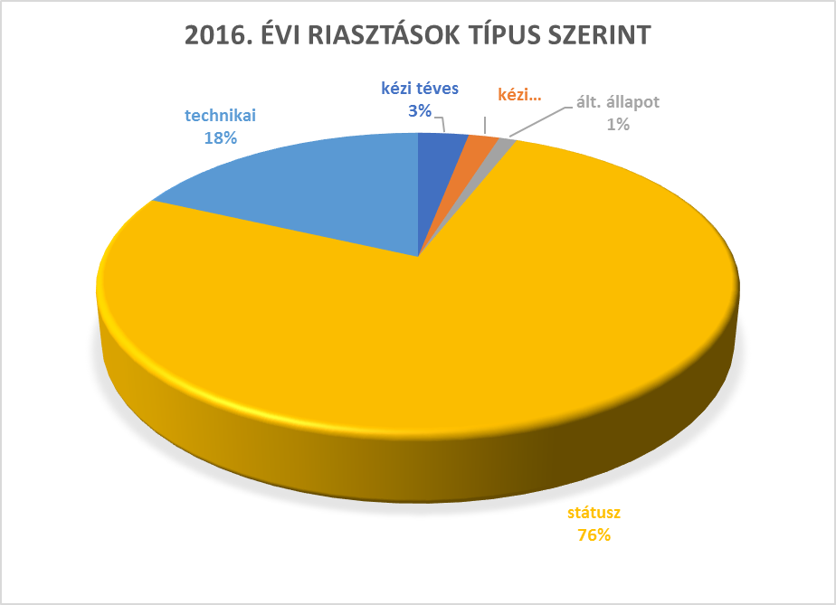

Segélyhívó karóra
- A 10 kihelyezett segélyhívó karperec esetében 5 főnél történt változás év közben, haláleset, idősotthoni elhelyezés miatt. A résztvevők állandóan viselik a készüléket, biztonságérzetet ad számukra és családtagjaik számára is. Rendszeresen kezdeményeztek kérésre próbahívást, így meg lehetett győződni arról, hogy elsajátították a készülékek használatát.
- Valós riasztásra 29 alkalommal került sor: higiénés szükséglet kielégítése (pelenkacsere, mosdatás) 14 esetben, elesés 12, valamint rosszullét 3 esetben.
- Mozdulatlanság riasztásra 1 esetben kellett helyszínre vonulni, ahol sajnos az ellátottnál megtörtént a halál beállta. A többi ilyen típusú riasztáskor a Domi rendszeren keresztül volt lehetőség meggyőződni a jelzés okáról. Minden más esetben sikerült a kapcsolatot felvenni az időssel.
- A számítógépes program által jelzett aktivitásmutatók összecsengtek az idősek visszajelzéseivel, mivel bármilyen okból történő riasztáskor mindig kaptak visszajelzést a központból. Pl.: passzív állapot, vagy laza óra, valamint vérnyomás problémák esetén a munkatársak érdeklődtek hogylétük felől.

Vérnyomásmérő program
- A vérnyomásmérő nem megfelelő módon történő használata miatt több téves adat érkezett. Minden esetben felhívták a szakemberek az idősek figyelmét az eszköz helyes használatára, több alkalommal a lakásukon történt vérnyomásmérés.

Skype-on történő kapcsolatfelvételek, okostelefon használata
A legtöbb ellátott jobbára csak a skype-ot használta, de akadtak közöttük olyanok is, akik az elektronikus levelezőrendszert és az internetet is alkalmazták. Az év során 4 fő részvétele szűnt meg elhalálozás, pszichés állapot változása, egészségi állapot romlása miatt. Helyükre szinte azonnal sikerült új résztvevőket találni. Kiválasztásuknál elsősorban a magány, a mentális rászorultság került előtérbe.
A betanítás minden esetben az ellátott személyéhez, adottságaihoz igazodott. A személyes találkozások elősegítették a kölcsönös, bizalmi kapcsolat kialakulását, mely elengedhetetlen a hosszú távú együttműködéshez.
A vészjelző karórát és a skype-ot együttesen használók többször is kifejezésre juttatták elégedettségüket, nagyon hálásak voltak, amiért lehetőségük nyílt a programban való részvételre. Biztonságérzetük az eszközök használatával megerősödött, és teljes mértékben megbíztak segítőikben.

Értékteremtő foglalkoztatás céljának eredményei
A diszpécserek és az idősek kapcsolata:
A diszpécserek az idősekkel rendszeresen beszélgettek aktuális hírekről, egészségi állapotukról, kedélyállapotukról, mely nagymértékben hozzájárult az ellátottak megnyugtatásához, felvidításához, jó közérzetéhez.
A technikai eszközökkel kapcsolatos tapasztalatok megbeszélése átsegítette őket a használattal kapcsolatos ellenérzéseiken, nehézségeken, fenntartotta az érdeklődésüket.
Az idősek nagy része a skype-on történő kapcsolattartás mellett igényelte a személyes látogatást is.

Kapcsolattartás az önkéntesekkel:
Az időslátogató diszpécserek kapcsolatot tartottak a diákokkal is és információt nyújtottak az idős aktuális állapotáról, hangulatáról. Koordinálták a munkájukat, személyesen találkoztak velük, együtt keresték fel az idős személyt, telefonon, e-mailen folyamatosan egyeztettek. A fiatalok elsősorban a számítógép kezelésére és a skype használatára tanították az időseket.
Kapcsolattartás az ellátottak gondozóival:
A kapcsolattartások az időslátogatók részéről az ellátottak gondozóival folyamatosak voltak, akár telefonon, akár személyesen. Az ellátásban részt vevő szakemberek (gondozók) pozitív hozzáállása és visszajelzése sokat segített a program elfogadtatásában.

Fogyatékkal Élőket és Hajléktalanokat Ellátó Közhasznú Nonprofit Kft
2016. évben megvalósított pályázati programjai

Szerződés / Határozat azonosító  száma | Támogató/Partner neve | Célja vagy tárgya | Támogatási szerződés szerinti összege | Megvalósítás időtartama
FOF2015/23, 2578/3/2015 | Fogyatékos Személyek Esélyegyenlőségéért Közhasznú Nonprofit Kft. | Fogyatékos személyek helyi, regionális és országos szervezeteinek működési és szakmai programjainak támogatása 2015 | 3.000.000 Ft | 2015.09.01-2016.06.30.
FEJL-B-059  FEJL-C-060 | Nemzeti Rehabilitációs és Szociális Hivatal | Támogató szolgálatot működtető szolgáltatók feltételeinek fejlesztése, B, C komponens | 250.000.-Ft képzési támogatás  1 db notbook és MS szotfver | 2016.06.01.-2016.12.31.
VAM/01/001723-5/2015 | Vas Megyei Kormányhivatal Munkaügyi Központja | Munkaerő-piaci szolgáltatások | 7.366.122 | 2015.07.01-2016.03.31.
VA/FF01/00587-2/2016 | Vas Megyei Kormányhivatal Munkaügyi Központja | Munkaerő-piaci szolgáltatások | 6.027.120.-Ft | 2016.05.01.-2017.04.30.
ZAM/01/002140-6/2015 | Zala Megyei Kormányhivatal Munkaügyi Központja  8900 Zalaegerszeg,  Mártírok u. 42-44. | A megváltozott munkaképességű személyek munkábahelyezését elősegítő alternatív munkaerő-piaci szolgáltatások működésének támogatása"4M" pr. | 4.171.178 | 2015.11.01.-2016.03.31.
GINOP 5.2.1-14 | Vas Megyei Kormányhivatal | A GINOP 5.2.1-14 azonosítószámú munkaerő-piaci program keretében munkaerő-piaci tanácsadások nyújtása | 8.645.284. | 2015.12.01- 2016.12. 31.
GINOP 5.2.1-14 | Vas Megyei Kormányhivatal | A GINOP 5.2.1-14 azonosítószámú munkaerő-piaci program keretében Mentori szolgáltatás nyújtása | 32.594.425. | 2015.12.01- 2017.12. 31
 | Szombathely Város Jóléti Alapítványa támogatása által a Forrásközpont Közhasznú Alapítvány | Családok karácsonya 2016 | 20 db tartós élelmiszerekből álló csomag | 2016.12.15.-2016.12.16.
 | Szombathely Város Jóléti Alapítványa támogatása által a Forrásközpont Közhasznú Alapítvány | Kiút a hajléktalanságból | 30 db tartós élelmiszerekből álló csomag | 2016.12.15.-2016.12.16.
2016-17-  KONV | Hajléktalanokért Közalapítvány | „Megyei hatáskörű krízisautó szolgálatok működésének támogatása” | 1.000.000 | 2016.11.01-2017.03.31.
2016-17-  KONV | Hajléktalanokért Közalapítvány | „Tárgyi eszközök beszerzésének támogatása az éjjeli menedékhelyen” | 670.000 | 2016.11.01-2017.06.30.
2016-17-  KONV | Hajléktalanokért Közalapítvány | Étkeztetés támogatása a téli időszakban hévégi és munkaszüneti napokon napi 60 fő számára 45 napon keresztül | 270.000 | 2016.11.01-2017.03.31
2016-17-  KONV | Hajléktalanokért Közalapítvány | Betegszoba működtetésének támogatása 5 fő részére, gyógyszer, kötszer támogatása 22 fő részére 6 hónapon keresztül, bőrgyógyászati szakrendelés támogatása havi 4 órában 6 hónapon keresztül | 1.797.000 | 2016.11.01-2017.04.30.
 | Hajléktalanokért Közalapítvány | „Kiegészítő és innovatív programok támogatása” megnevezésű | 628.000 | 2016.11.01-2017.06.30.
TOP-6.9.1-15 | Nemzetgazdasági Minisztérium Területfejlesztési Operatív Program | A társadalmi együttműködés erősítését szolgáló helyi szintű komplex programok
TOP-6.6.2-15 | Nemzetgazdasági Minisztérium Területfejlesztési Operatív Program | Szociális alapszolgáltatások infrastruktúrájának bővítése, fejlesztése

A költségvetési törvényben meghatározottak szerint számolva (osztószámmal 251 ill. 252)

